Қазақстан Республикасы білім және ғылым министрлігі

Е.А. Бөкетов атындағы Қарағанды мемлекеттік университеті

Физика-техникалық факультеті

Радиофизика және электроника кафедрасы

**Мусина Гульзира Исламовна**

**Омарбекова Гульнур Игибаевна**

**«Электротехника және электроника» пәні бойынша**

**Дәрістер курсы**

мамандығы: «6В07103 – Жылуэнергетикасы»

Қарағанды 2020

**1 тақырып. Кіріспе. Электр тізбегі туралы түсінік және оның элементтері.**

Жоспары:

1. *Кіріспе*
2. *Электр тізбектері және оның бөліктері*
3. *Электр тізбегінің элементтері*

**1 Кіріспе**

Қоғамымыздың материалдық және техникалық базасын жасаудың басты бағыты өнеркәсіп пен ауыл шаруашылығындағы техникалық прогрестің негізі – болып отырған электрлендіруді интенсивті қарқынмен дамыту болып табылады.

Электротехника – электр және магнит құбылыстарын практикалық мақсатқа қолдану тәсілдерін зерттейтін ғылым.

Электротехниканың ең маңызды салаларының бірі - электроэнергетика. Электроэнергетика электр энергиясын (басқа энергия түрлерінен) өндіру энергияны алыс қашықтықтарға жеткізу, оны тұтынушылар арасында үлестіру және электр энергиясын басқа энергия түрлеріне – механикалық, жылулық, химиялық т.б. айналдыру мәселелерін қарайды.

Электроника – вакуум, газ, тағы басқа орталардағы электр құбылыстарын пайдалануға негізделген электротехника тарауы. Электроника электр энергиясын түрлендіру, станоктар мен үздіксіз линияларды басқару және оларды бақылау жұмыстарын атқаратын аппаратурада электрондық шамдардың шала өткізгіш және иондық аспаптардың, фотоэлементтердің, күн батареяларының т.б. құрылғылардың техникалық пайдалану мәселелерін қарастырады.

Егер электрониканың пайда болғанына ондаған жылдар ғана өтсе, ал электр техникасы мен электр энергетикасының пайда болғанына едәуір мерзім өтіп отыр.

Қазіргі уақытта электрлендіру негізінде өндіріс процестерін көмплексті механикаландыру мен автоматтандыру кеңінен енгізіліп отыр. Электр технология саласы, электржылулық және электролиздік жолмен металдарды алу және оларды өңдеу қарқынды дамуда. Әр жыл сайы жаңадан әр түрлі машиналардың автоматтық линиялары, цехтар мен завод-автоматтар іске қосылуда. Электр энергиясы көмегімен металдар пісіріліп, жоғары жиілікті токтар мен болаттар шыңдалуда.

Қазіргі электроника есептеуіш машиналарына, әр түрлі автоматтарға, өндіріс процестерін автоматтандыратын және оларды бақылайтын жүйелерге қажетті шағын (миниатюралық) құрылғылар (микросхемалар) алуға мүмкіндік туғызып отыр.

Өндірістік және технологиялық процестерді автоматтандыру электрондық, шала өткізгіштік және иондық аспаптарды кеңінен қолдану арқылы жүргізіледі. Олар осы процестерді реттеуге бақылау және басқаруға арналған.

Электронды есептегіш машиналарының қарқынды дамуы автоматтық басқару жүйелерін жетілдіруге және халық шаруашылығына аса қажетті ғылыми экономикалық т.б. есептерді шешуге мүмкіндік береді. Информацияны алуға, өңдеуге, жеткізіп беруге және кескіндеуге арналған электр техникасы құрылары автоматтың басқару жүйелері техникалық құралдарының маңызды элементтері болып табылады.

Халық шаруашылығының әр түрлі салаларында электр техникалық және электрондық құрылғылардың кеңінен қолдану білікті мамандарсыз мүмкін болмас еді.

Мамандар электр техникасының негізгі заңдарын, тұрақты және айнымалы ток қозғалтқыштарының трансформаторлардың, электр өлшеуіш аспаптардың, электр вакуумдік және шала өткізгіштік аспаптардың құрылысы мен жұмыс жасау принциптерін біліп, оларды практикада шебер пайдалана алуы керек.

**2 Электр тізбектері және оның бөліктері**

Электрлендіру өнеркәсібінің электр энергиясын оның көзінен электр қабылдағышарға жеткізу, тарату және басқару үшін әр түрлі қондырғылар мен құрылғыларды сым арқылы бірімен – бірін қосып электр тізбегін құрастырады.

Электр тізбегі деп электрлік үрдістері электр қозғаушы күш (ЭҚК), ток және кернеу ұғымдарымен түсіндірілетін, электр тогы жүретін жол түзетін қондырғылар мен құрылғылардың жиынтығын айтады. Электр тізбегі үлкен үш бөліктен тұрады: электр энергиясы көздерінен, электр энергиясын тасымалдайтын, тарататын және оны басқаратын қондырғылар мен құрылғылардан және электр қабылдағыштардан.

Электр энергиясының көзі деп басқа бір энергияны электр энегиясына түрлендіруге арналған қондырғыны немесе аспапты айтады. Мысалы, аккумулятор, электр генераторы (машина), термоэлектр генераторы, фотоэлемент т.б.

Электр энергиясын тасымалдайтын, тарататын құрылғылар мен қондырғыларға және басқаратын аспаптарға электр желілері, трансформаторлар, ажыратқыштар, сақтандырғыштар, релелер т.с.с жатады.

Электрлік қабылдағыш деп, әдетте, электр энергиясын басқа энергияға түрлендіруге арналған қондырғыны, құрылғыны немесе аспапты айтады. Мысалы, электрлік қоздырғыштарда электр энергиясы негізінен механикалық энергияға түрленсе, электролиз астауларында химиялық реакцияның энергиясына түрленеді.

Электр тізбектерін әр түрлі мақсаттағы жұмыстарды орындау үшін графикалық түрде кескіндейді. Электр тізбегінің шартты белгілер арқылы келтірілген графикалық кескіні электрлік сұлба деп аталады. (1.1- сурет)

Электрлік сұлбалар мақсатына қарай монтаждық, функциялық, парқылық, орынбасарлық т.с.с болып бөлінеді. Шартты белгілердің графикалық кескінін және мөлшерін халықаралық шартты белгілерге сәйкестендіре отырып Мемлекеттік Стандарт (МСт) қабылдаған. Сондықтан олардың кескінін және мөлшерін бұрмалауға болмайды.

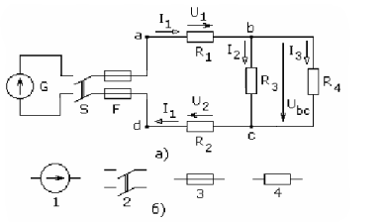

1.1-сурет Электр тізбегінің сұлбасы мен (а) мен тізбек элементтердің шартты белгілері (б): 1- электр энергиясының көзі; 2- екі полюсті ажыратқыш; 3- сақтандырғыш; 4- электр қабылдағыш.

Электр тізбегіндегі әрбір қондырғы, құрылғы немесе аспап тізбектің элементі деп аталады. Тізбек элементтерін шартты графикалық белгілермен қатар, шартты әріптермен белгілеу де қабылданған. Мысалы электр энергиясын  әрпімен белгілеу қабылданған, ал графикалық белгілеудегі тілсызық (стрелка) әрқашанда қорек көзінің потенциалы жоғары нүктесін көрсетіп тұруы керек.

Тізбектің бір ток жүретін бөлігі тармақ деп аталады.Қарастырылып отырған тізбекте үш тармақ бар:  және .

Үш не одан да көп тармақтардың қосылған нүктесі түйін деп аталады (суретте а және с). Электрлік сұлбада түйінді нүкте қойып белгілейді. Егер нүкте қойылмаса, онда сымдар электрлік байланыспаған, айқасып қана жатыр деп есептелінеді.

Тізбектің ток жүретін кез- келген бөлігі өнбой (контур) деп аталады.Келтірілген тізбекте үш контур бар: және сыртқы контур . Ең болмаса бір тармағы бойынша ерекшеленетін контурларды өзара тәуелсіз контурлар деп атайды.

Электр тізбегінде элементтер тіркес (бірізді), паралель және аралас түрде жалғанады. Егер тізбек элементтері олармен бір ток өтетіндей етіп, яғни бірінің аяғы екіншінің басымен, екіншінің аяғы үшіншінің басымен т.с.с жалғанса онда мұндай жалғануды тіркес жалғау деп атайды. Суретте  мен  электр қабылдағыштары тіркес, ал  пен  электр қабылдағыштары параллель жалғанған. Егер тізбекте элементтер тіркес пен параллель жалғанған болса, онда мұндай жалғау аралас жалғау деп аталады. Қарастырылып отырған тізбекте тізбек элементтері аралас жалғанған.

**3 Электр тізбегінің элементтері**

Ток жоқ кезде қысқыштарында кернеуі бар элемент активті, ал ток жоқ кезде кернеуі жоқ элемент пассивті элемент деп аталады. Қорек көздері активті де, ал электр қабылдағыштар пассивті болып табылады.

Әрбір пассивті элементтің кернеуі, тогы және кедергісі Ом заңы бойынша байланысқан:



Мұндағы, -- кернеу; ток күші; - кедергі.

Тізбек элементінің кернеуі деп оның басы мен аяғының арасындағы потенциалдар айырымын айтады.Оны, яғни көбейтіндісін, кернеудің түсуі деп те атайды. Пассивті элементте кернеу мен ток әрқашанда бағыттас болады: олар потенциалы жоғары нүктеден потенциалы төмен нүктеге бағытталады. Мысалы,  элементінің кернеуі (1.2-сурет) ,  элементінің кернеуі .  элементі мен  элементі параллель жалғанғандықтан кернеулері өзара тең болады, яғни



Потенциалдар айырымы,яғни кернеу, өткізгіште ток тудырады:. Потенциалы бірдей нүктелердің арасында кернеу болмайды, сондықтан ток жүрмейді.

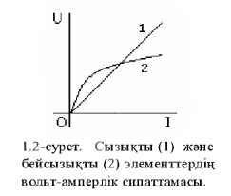

1.2 сурет. Сызықты (1) және сызықты емес (2) элементтердің вольт-амперлік сипаттамасы

Элементтің кернеуінің тогынан тәуелділігін оның вольт- амперлік сипаттамасы деп атайды. Әдетте элементтің тогы өскен сайын кернеуі де өсіп отырады. Бірақ осы байланысты көрсететін график – вольт –амперлік сипаттама, түзу сызық немесе қисық сызық болуы (1.2 - сурет). Бұл элементтің кедергісіне байланысты: егер элементтің кедергісі тұрақты болса, онда вольт- амперлік сипаттама түзу сызық та, ал элементтің кедергісі токтың әсерінен өзгеріп отырса, онда вольт –амперлік сипаттама қисық сызық болады. Вольт- амперлік сипаттамасы түзу сызық болатын элементтер сызықты, ал қисық сызық болатын элементтер бейсызықты (түзу сызықты емес) элементтер деп аталады.

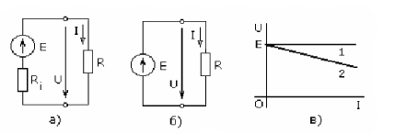

1.3- сурет Реал (а) және идеал (б) ЭҚК көздерінің электрлік сұлбалары мен вольт –амперлік сипаттамалары: 1- идеал ЭҚК көзі; 2- реал ЭҚК көзі

Электр қозғаушы күші және ішкі кедергісі бар электр энергиясының көзі электр қозғаушы күш көзі деп аталады (1.3,а- сурет). Егер ЭҚК көзіне электр қабылдағыш қосса, онда тізбекпен жүретін ток



Бұдан , (1.1)

мұндағы:  электр қозғаушы күш;  электр қабылдағыштың кедергісі;  ЭҚК көзінің ішкі кедергісі.

(1 ) өрнегінен ЭҚК көзінің кернеуі .

Бұл өрнек ЭҚК көзінің тогы, яғни жүгі өскен кезде, ішкі кедергідегі кернеудің түсуінің өсетіні себепті, кернеуінің азаятындығын көрсетеді (1.3,в- сурет, 2- вольт –амперлік сипаттама). Ал кернеудің төмендеуі электр қабылдағыштың жұмыс әлпіне жағымсыз әсер етеді. Сондықтан ЭҚК көзінің ішкі кедергісі электр қабылдағыштың кедергісінен әлдеқайда аз болатындай етіп жасалады, яғни  болады.

Ішкі кедергісі нөлге тең деп алынған ЭҚК көзі идеал ЭҚК көзң немесе кернеу көзі деп аталады (1.3,б- сурет). Идеал ЭҚК көзінің кернеуі токтан, яғни жүктен, тәуелсіз және тұрақты деп есептелінеді, өйткені , сондықтан  (1.3,в- сурет, 1- вольт –амперлік сипаттама).

ЭҚК көзінде ұйықтар (зарядтар) бөгде күштің әсерінен потенциалы төмен нүктеден потенциалы жоғары нүктеге тасымалданатындықтан әдетте ЭҚК пен ток бағыттас болады. Бірақ ЭҚК көзі электр қабылдағыш әлпінде істеп тұрса, яғни энергия берудің орнына энергия қабылдап тұрса (мысалы, зарядтауға қойылған аккумулятор), онда ток ЭҚК көзіне қарсы бағытталады.ЭҚК потенциалдар айырымын тудыратын элемент болғандықтан, оның ЭҚК-і ток тудырушы себеп болып табылады, яғни ЭҚК ток тударады:

Егер (1.1) өрнектің екі жағын да токқа көбейтсе, онда тізбек элементтерінің қуаттарының ара қатынасын көрсететін теңдік шығады:

 немесе , (1.2)

Мұндағы:  - ЭҚК көзінің тізбекке берген қуаты; - электр қабылдағыштың қуаты;  ЭҚК көзінің ішкі кедергісіндегі қуат,басқаша айтқанда қуаттың шығыны.

Электр қозғаушы күш көзінің тізбекке берген қуаты мен электр қабылдағыштарының тұтынған қуатының өзара тең болатындығын өрнектейтін теңдеуді қуаттар балансының теңдеуі деп атайды. (1.2) өрнегі 1.3,а- суретте келтірілген тізбектегі қуаттар баланысының теңдеуі болып табылады.

Тізбек элементтерінің параметрлері. Орынбасарлық сұлба туралы түсінік.

Тізбекпен ток жүрген кезде электр энергиясы басқа энергия түрлеріне айналып отырады. Мысалы, сымның бойымен ток жүргенде сым қызады және оның айналасында магнит һәм электр өрісі пайда болады.Сымды қыздырған электр энергиясы жылу энергиясы түрінде қоршаған ортаға қайтымсыз тарап кетеді. Электр энергиясының екінші бір бөлігі магнит энергиясының бір бөлігіне түрленсе, үшінші бір бөлігі электр өрісінің энергиясына түрленеді. Бірақ сымның қызуы мен магнит өрісі және электр өрісіндегі энергияның шамасы сымның затына һәм мөлшеріне байланысты болады.Олай болса тізбектегі электр энергиясының түрленуі тізбектің және оны құрайтын элементтердің қасиетінен тәуелді. Сондықтан тізбек элементтерінің әр түрлі қасиеттерін сипаттайтын шамалар тізбектің және тізбек элементтерінің параметрлері ретінде алынады.

Тізбек элементінің оған берілген электр энергиясын энергияның басқа түріне қайтымсыз түрлендіретін қасиетін кедергі деп аталатын параметрмен сипаттайды. Кедергінің өлшем бірлігі 1Ом.

Джоуль –Ленц заңына сүйене отырып, тұрақты және айнымалы ток тізбегіндегі тізбек элементінің кедергісін төмендегіше анықтауға болады:

 және 

мұндағы:  басқа энергияға қайтымсыз түрленген электр энергиясы;  тұрақты және айнымалы ток тізбегіндегі ток күші; уақыт.

Тізбек элементінің тұрақты токқа кедергісі омдық кедергі, ал айнымалы токқа кедергісі актив кедергі деп аталады. Жалпы алғанда, омдық және актив кедергілердің сан мәндері өзара тең болмайды. Олардың айырмашылығы жиіліктен тәуелді болады: жиілік өскен кезде айырмашылығы өседі, ал жиілігі азайған кезде айырмашылығы да азаяды. Электрмен жабдықтау жүйесінде қолданылатын 50 не 60 Гц жиілікті ток төмен жиілікті ток болып табылады. Мұндай жиіліктерде омдық кедергі мен активті кедергілердің айырмашылығы өте аз болатындықтан оларды өзара тең деп есептеп, тек кедергі немесе активті кедергі деп атайды.

Негізінен кедергісі бар элементті резистивті элемент деп, ал кедергісін пайдалануға арналған аспапты резистор деп атайды. Мысалы, электр пеші мен шоқтану шамы электр энергиясын жылу энергиясы мен жарық сәулесінің энергиясына қайтымсыз түрлендіретіндіктен резистивті элементтер болып табылады.

Тізбек элементінің оған берілген электр энергиясын магнит өрісінің энергиясына түрлендіретін қасиетін индуктивтілік деп аталатын параметрмен сипаттайды. Индуктивтіліктің өлшем бірлігі 1 Гн (Генри).

Тізбек элементінің индуктивтілігі магнит ағыны мен оны тудыратын токтың арасындағы пропорционалдық коэффициент ретінде алынатындықтан, тұрақты және айнымалы ток тізбегінде:



Мұндағы индуктивтілік қарастырылып отырған өнбоймен (контурмен) ілініскен магнит ағыны.

Индуктивтілігі бар элементті индуктивті элемент деп, ал индуктивтілігін пайдалануға арналған аспапты индуктивтік шарғы (катушка) деп атайды. Мысалы, релелердің шарғылары мен элетр машиналарының келептері (орамдары) индуктивті элементтер, олар магнит өрісін қоздырушы аспап ретінде пайдаланылады.

Тізбек элементінің оған берілген электр энергиясын электр өрісінің энергиясына түрлендіретін қасиетін сыйымдылық деп аталатын параметрмен сипаттайды. Электр сыйымдылықтың өлшем бірлігі 1Ф (фарад).

Электр сыйымдылық элементінің ұйығы (заряды) мен кернеуінің арасындағы пропорционалдық коэффициент ретінде алынатындықтан, тұрақты және айнымалы ток тізбегінде:



Мұндағы:  тұрақты және айнымалы ток тізбегінің тізбек элементінің заряды;  тұрақты және айнымалы ток тізбегінің тізбек элементінің кернеуі.

Электр сыйымдылығы бар элементті сыйымдылықты элемент деп, ал сыйымдылығын пайдалануға арналған аспапты конденсатор деп атайды. Мысалы, жоғары кернеулі кабель және әуе электр желілері сыйымдылықты элементтер ретінде қарастырылады.

Тізбек элементінің параметрлері және оларға сәйкесті аспаптың шартты белгілері 1.4- суретте келтірілген.

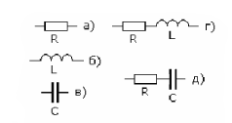

1.4- сурет Тізбектің идеал элементтері мен олардың шартты белгілері (а,б,в) және екі параметрлі элементтердің орынбасарлық сұлбалары (г,д)

Кез келген тізбек элементінде атлаған үш қасиеттің үшеуі де болады, бірақ бірі әлсіз, екінші бірі күштірек дегендей. Ескерілуге тиісті басым қасиеттеріне қарай тізбектің элементі әдетте бір немесе екі параметрлі болып келеді. Бір параметрі ғана бар, яғни біп ғана қасиеті бар деп алынған элемент идеал немесе идеалданған элемент, ал параметрлері бірден көп, яғни бірнеше қасиеті бар, элемент реал элемент болып есептелінеді. Мысалы, 1.4- суретте идеал резистивті (а), идеал индуктивті (б) және идеал сыйымдылықты элементтер мен олардың шартты белгілері және активті- индуктивті (г), активті- сыйымдылықты элементтердің (д) орынбасарлық сұлбалары кескінделген.

Тізбектің немесе тізбек элементінің олардың параметрлері арқылы келтірілген графикалық кескінін орынбасарлық сұлба деп атайды. Орынбасарлық сұлба тізбекке әдетте немесе тізбек элементіне талдау жүргізу үшін құрылады. Мысалы, 1.4,г- суреттегі сұлбаны реал шарғының немесе келептің бірізді орынбасарлық сұлбасы деп есептеуге болады. Жалпы алғанда, тізбек элементі параллель орынбасарлық сұлбамен де кескінделеді.

**2 тақырып. Тұрақты тоқ электр тізбектері**

Жоспары:

*1 Тізбек элементтерінің номинал, бос жүріс және қысқа тұйықталу әлпілерінің түсініктері*

*2 Кирхгофтың бірінші заңы*

*3 Кирхгофтың екінші заңы*

**1 Тізбек элементтерінің номинал, бос жүріс және қысқа тұйықталу әлпілерінің түсініктері**

Электрлік қондырғылармен құрылғылар пайдалы әрекет коэффициенті ең жоғарғы және экономикалық тиімді жұмыс әлпін қамтамасыз ететін электрлік және электромеханикалық шамаларға есептеліп жасалады. Қондырғылар мен құрылғылардың паспортында оларды істеп шығарған завод көрсеткен шамалардың мәндерін ноинал мәндер деп атайды. Мысалы, электрлік қозғалтқыштың номинал қуаты , номинал кернеуі , номинал тогы , номинал пайдалы әрекет коэффициенті , номинал қуат коэффициенті , т.с.с деп айтылады. Тізбек элементінің паспорттық мәндеріне сәйкесті жұмыс күйін номинал әлпі деп атайды. Егер элементтің қандай да болмасын бір электрлік шамасы паспорттық мәніне сәйкес келмесе, бұл оның тиімсіз жұмыс істеп тұрғанын көрсетеді. Сонымен, тізбек элементі номинал әлпәнде жұмыс істеуі үшін кернеуі , тогы  болуы керек.

Қондырғының немесе құрылғының жүксіз жұмыс күйін бос жүріс әлпі деп атайды. Элементтің бос жүрістік жұмыс күйіндегі шамаларына бос жүріс сөзі қосылып алынады: бос жүріс кернеуі , бос жүріс тогы , бос жүріс қуаты , бос жүрістік пайдалы әсер коэффициенті , т.с.с. Бос жүріс әлпінде элементтің кернеуі , тогы , қуаты , пайдалы әрекет коэффициенті . Бос жүріс әлпіндегі энергияның шығыны салыстырмалы алғанда үлкен болатындықтан пайдалы әрекет коэффициенті өте төмен болады. Сондықтан қондырғының, құрылғының бос жүрісін мүмкіндігінше болдырмау керек.

Тізбек элементінің кедергісінің өте азаюы немесе аздығы салдарынан тогының рауасыз өсуі себепті апаттық жағдайдағы жұмыс күйін қысқа тұйықталу деп атайды. Қысқа тұйықталу кезінде қысқа тұйықталу кернеуі , ал қысқа тұйықталу тогы  болады. Номинал тогынан көп үлкен токтың әсерінен сымдар қызып оқшауы балқиды, жалаңаштанып бір- біріне тұйықталады да, кедергісі одан әрі азаяды. Ток одан әрі өсіп, егер осы уақыт ішінде қорғау тінікілері (элементтері ) іске асырылмаса, тізбектің істен шығып қалуы мүмкін. Сондықтан қысқа тұйықталу тогынан қорғау үшін әр түрлі аспаптар мен сақтандырғыштар қолданылады. Олар қажетті уақыт ішінде іске қосылып, тізбекті қорек көзінен ажыратып, токсыздандырады.

**2 Кирхгофтың бірінші заңы**

Әдетте тізбектің түйінінде бірнеше ток ығысып жатады: бірнеше ток түйінге келіп жатса, бірнеше ток түйіннен шығып жатады. Мысалы, 2.1- суретте b түйінінде  токтары түйінге кіріп жатыр да, ал  тогы түйіннен шығып жатыр, d түйінінде  тогы түйінге кіріп,  токтары түйіннен шығып, f түйінінде  токтары түйінге кіріп,  токтары түйіннен шығып жатыр.

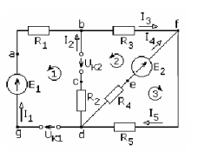

2.1- сурет Бірнеше қорек көзі бар электр тізбегінің сұлбасы

Тізбек нүктелерінің потенциалдары тізбектегі қорек көздерінің ЭҚК- тері мен тізбек элементтерінің кедергісіне байланысты тізбек бойында әр түрлі мәндерге ие болады.Сондықтан түйінде тоғысқан токтардың бағыттары да ір түрлі болады. Кирхгофтың бірінші заңы осындай түйінде тоғысқан токтардың, яғни түйінге кіріп жатқан токтар мен түйіннен шығып жатқын токтардың ара қатынасын тағайындайды.

Түйінде заряд тудыратын көз болмайтындықтан, Гаусс теоремасы бойынша  беттік аудан арқылы түйінге кірген зарядтар ағыны  беттік аудан арқылы түйіннен шыққан зарядтар ағынына тең болады (2.1- сурет):

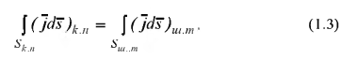 (2.1)

мұндағы - түйінге кіріп және түйіннен шығып жатқан зарядтардың тығыздығы; - түйін бетінің зарядтар кіріп және шығып жатқан аудандары.

Зарядтар ағынының ток екенін ескерсе, түйінге кіріп және шығып жатқан токтар:

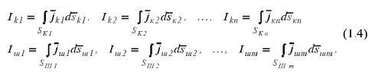 (2.2)

Егер интегралдардың мәндерін (2.1) теңдікке қойса, онда



немесе



Осы теңдікте түйінге кіріп және түйіннен шығып жатқан токтардың қосындысын қосынды таңбасын пайдаланып жазса, онда

 (2.3)

ал жалпы алғанда

 (2.4)

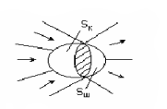

2.2- сурет Тізбек түйінінің сұлбасы

(2.3) және (2.4) өрнектері Кирхгофтың бірінші заңының өрнектері болып табылады. Кирхгофтың бірінші заңы: «*түйінге кіріп және түйіннен шығып жатқан токтардың алгабралық қосындысы нөлге тең*» (2.3- өрнек) немесе түйінде «*түйінде тоғысқан токтардың алгебралық қосындысы нөлге тең*» (2.4 өрнек ) деп тұжырымдайды.

Кирхгофтың бірінші заңы бойынша өрнектер жазған кезде, (2.3)-өрнектен көрініп тұрғандай түйінге бағытталған токтар оң таңбамен, ал түйіннен бағытталған токтарды теріс таңбамен алу керек. Мысалы, қарастырылып отырған тізбектің b түйінінде . d түйінінде , ал f түйінінде .

**3 Кирхгофтың екінші заңы**

Электр өрісінің потенциалдығына негізделген Кирхгофтың екінші заңы тізбектің кез келген бөлігіндегі кернеулер мен ЭҚК- тердің ара қатынасын тағайындайды.

Потенциалды электр өрісінде бірлік зарядты өрістің бір нүктесінен екінші нүктесіне орын ауыстыртып және оны бастапқы нүктеге қайтып алып келу үшін, яғни тұйықталған контурда істелетін жұмыс нөлге тең:

 (2.5)

мұндағы,  - электр өрісінің кернеулігі; - контурдың ұзындығы.

Егер контурға ЭҚК кіргізсе, онда заряд бөгде күштің әсерінен орын ауыстырады, яғни

 (2.6)

Интегралды қосындымен алмастыра және контурда бірнеше пассивті элемент пен бірнеше ЭҚК бар деп есептелсе, онда

 (2.7)

Бұл өрнек «*тұйықталған контурда кернеулердің алгебралық қосындысының осы контурдағы ЭҚК-тердің алгебралық қосындысына тең*» екендігін көрсетеді. Міне осы тұжырым Кирхгофтың екінші заңы деп аталады.

Электр өрісінің потенциалдығы бойынша «*электр тізбегіндегі  нүктесінің потенциалы зарядтың  нүктесінен  нүктесіне қай жолмен орын ауыстырғанынан тәуелді емес*». Ендеше «*тізбектің кез келген екі нүктесінің арасындағы потенциалдар айырымы (кернеу) осы екі нүктені қосып тұрған кез келген тармақтардағы элементтердің потенциалдар айырымының (кернеулердің ) алгебралық қосындысына тең*»:

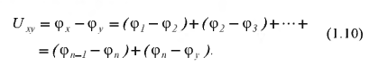 (2.8)

Олай болса, 2.1- суреттегі тізбектің b және d нүктелерінің арасындағы кернеу:

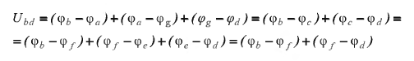

немесе потенциалдар айырымының орнына кернеулер мен ЭҚК- терді қойса және тізбектің пассивті элементінде ток пен кернеудің бағыттыс болатынын ескерсе, онда

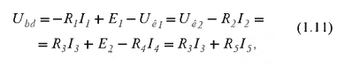 (2.9)

мұндағы,  - кернеу көздері.

(2.9) өрнегінен бірнеше теңдікті алып, ондағы кернеулер мен ЭҚК- терді бөлектеп жазса, онда

 (2.10)

Мұндай теңдеулерді тізбектің басқа да нүктелерінің арасындағы потенциалдар айырымы үшін жазуға болады. Ендеше b және d нүктелерін кез келген  нүктелері деп белгілеп, ал осы екі нүктені қосып тұрған тармақтарда бірнеше пассивті элементтер мен бірнеше кернеу көзі және бірнеше ЭҚК көзінің болу мүмкіндігін ескерсе, онда (2.10) өрнегін жалпы түрде төмендегіше жазуға болады:

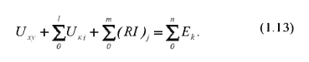 (2.11)

(2.11) өрнегі (2.7) өрнегінің кеңейтілген түрі болып табылады: (2.7) өрнегінің сол жағындағы жалпы кернеудің орнына (2.11) өрнегінде олар аталып келтірілген.

Ендеше (2.11) өрнегі бойынша Кирхгофтың екінші заңын былай да тұжырымдауға болады: «*тізбектің кез келген екі нүктісінің арасындағы кернеу мен осы екі нүктені қосып тұрған тізбек бөлігіндегі кернеулердің алгебралық қосындысы тізбектің осы бөлігіндегі ЭҚК- тердің алгебралық қосындысына тең*».

Егер тұйықталынған контур қарастырылатын болса, онда екі нүкте арасындағы кернеу ұғымы өзінің мағынасын жояды да (х және у нүктелері беттесіп бір нүктеге айналады,  болады), (2.11) өрнегі мынадай түрге келеді:

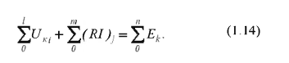 (2.12)

Егер тізбектің қарасытырып отырған бөлігінде кернеу көзі болмаса, онда

 (2.13)

Егер кернеу көзі жоқ тұйықталған контур қарастырылса, онда

 (2.14)

Егер тізбектің қарасытырылып отырған бөлігінде кернеу көзі және ток жоқ болса,

 (2.15)

Сонымен, тізбектерді есептеген кезде, қарастырылатын тізбек бөлігінің түріне қарай, Кирхгофтың екінші заңын соңғы бес өрнек түрінде жазып қолдану қажет.

**3 тақырып. Тұрақты тоқ электр тізбектерін есептеу**

Жоспары:

*1 Кирхгоф заңдарын тізбектерді есептеуде қолдану*

*2 Тізбектерді баламалы түрлендіру*

*3 Сызықты электр тізбектерінің нeгiзгi қасиеттері*

**1 Кирхгоф заңдарын тізбектерді есептеуде қолдану**

Электр тізбектерін талдау немесе есептеу тізбектің және тізбек элементтерінің электрлік күйін анықтап, белгісіз параметрлері мен электрлік шамаларын табу деп түсініледі. Тізбектің электрлік күйі ұғымы өте кең ұғым болғанымен, көп жағдайда Кирхгофтың екінші заңы бойынша жазылған өрнекті тізбектің электрлік күйінің теңдеуі деп атайды. Ал тізбектерді талдау немесе есептеу негізінен Кирхгоф заңдарныа сүйеніп жүргізіледі.

Тізбектерді Кирхгоф заңдарын қолданып есептеген кезде белгілі бір реттілікті ұстанған жөн. Мысалы, 2.1- суретте келтірілген тізбекте қорек көздерінің ЭҚК- тері мен кернеулерінің және пассивті элементтердің кедергілердің сан мәндері белгілі де, токтарды, тізбек элементтерінің кернеулерін, қуаттарын және жұмыс әлпін анықтау керек болсын.

Әдетте токтардың нақты (шын ) бағыттары белгісіз болатындықтан, алдымен олардың шартты оң бағыттары еркінше (қалауынша) таңдап алынады да, тізбектің электрлік сұлбасында тілсызықпен көрсетіледі.

Бұдан кейін, Кирхгофтың бірінші заңы юойынша бір түйіннен басқа түйіндер үшін теңдеулер жазылады. Егер барлық түйіндер үшін теңдеулер жазса, онда олардың біреуі басқаларынан туындайтын, яғни басқаларынан тәуелді болып шығады. Ал белгісіз шамаларды табу үшін құрылатын теңдеулер өзара тәуелсіз болуы керек.

Қарасытырып отырған тізбекте үш түйін бар, ендеше Кирхгофтың бірінші заңы бойынша екі теңдеу құру керек:

 (3.1)

 (3.2)

Белгісіз шамаларды табу үшін құрылатын теңдеулер саны белгісіздер санына тең болуы шарт. Қарастырып отырған теңдеуде бес ток бар, енднше өзара тәуелсіз бес теңдеу құру керек. Сондықтан қалған жетіспейтін теңдеулер Кирхгофтың екінші заңы бойынша тәуелсіз контурлар үшін жазылады.

Кирхгофтың екінші заңы бойынша теңдеулер жазу үшін контурларды айналып өту бағыты еркінше таңдап алынады. Қарастырылып отырған тізбекте бірінші және екінші контурларды сағат тілінің бағытына қарсы бағытта, үшінші контурды сағат тілінің бағытында айналып өту қабылданған.Ал жалпы алғанда әр түрлі контурларды әр түрлі бағытта айналып өтуге болады.Контурларды айналып өткен кезде, егер кернеу көзінің кернеуі, ЭҚК пен пассивті элементтегі ток , ендеше оның кернеуі айналып өту бағытымен бағыттас болса, онда олар оң таңбамен, ал қарсы бағытта болса теріс таңбамен алынады.

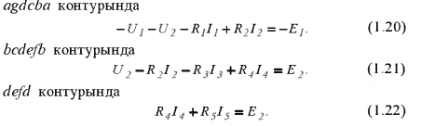 (3.3)

 (3.4)

 (3.5)

Құрылған теңдеулер теңдеулер жүйесі ретінде шешіліп, белгісіз токтар анықталады.

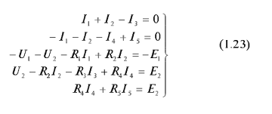 (3.6)

Теңдеулер жүйесінен токтарды анықтаған кезде, олардың бірқатары оң таңба, ал кейбіреулері теріс таңба қабылдайды. Бұл оң таңбалы токтардың шын бағыттардың еркінше алынған бағыттарымен бағыттас та, теріс таңбалы токтардың шын бағыттарының еркінше алынған бағыттарына қарсы бағытта екендігін көрсетеді.

Тізбектің пассивті элементтері, олармен токтың қай бағытта жүріп жатқанынан тәуелсіз, энергия тұтынып тұрады. Әдетте, тізбек элементтерінің электр энергиясын қаншалықты қабылдап немесе өндіріп тұрғандығын салыстырмалы көрсету үшін олардың қуаты алынады. *Тізбек элементінің электрлік қуаты деп бірлік уақыт ішінде осы элементте тұтынылған немесе өндірілген электр энергиясын айтады.* Тізбек элементінің қуаты, жалпы алғанда, оның кернеуі мен тогының көбейтіндісіне тең. Пассивті элементтің қуаты әрқашанда оң таңбалы және

 (3.7)

Қорек көздері энергия өндіріп, яғни тізбекке энергия беріп немесе энергия қабылдап тұруы мүмкін. Қорек көздерінің жұмыс әлпілері олардағы ток пен ЭҚК- тің немесе ток пен кернеудің салыстырмалы бағыттары арқылы анықталады. Егер ЭҚК көзінде ЭҚК пен ток бағыттас болса, онда энергия тұтынып тұрады, яғни электр қабылдағыш болып табылады.

ЭҚК көзінің қуаты

 (3.7)

Кернеу көзінде керісінше: егер кернеу мен ток қарама- қарсы бағытта болса, онда қорек көзі де , ал кернеу мен ток көзі бағыттас болса, онда электр қабылдағыш әлпінде жұмыс істеп тұрады. Кернеу көзінің қуаты

 (3.9)

Егер ЭҚК немесе кернеу көздері қорек көзі әлпінде жұмыс істеп тұрса, онда олардың қуаттары оң таңбамен, ал электр қабылдағыш әлпінде істеп тұрса, онда теріс таңбамен алынуы керек.

Әдетте, тізбектерді есептеу қуаттар балансының теңдеуін құрып, оны тексерумен аяқталады. Қуаттар балансының теңдеуі деп қорек көздерінің тізбекке берген қуаты мен электр қабылдағыштардың тұтынған қуатының теңдестігін көрсететін теңдеуді айтады:

 (3.10)

Егер қуаттар балансының теңдеуінде теңдіктің сол жағы оң жағына тең болса, яғни қорек көздерінің тізбекке берген қуаты мен электр қабылдағыштарының тұтынған қуаты өзара тең болса, онда бұл, жалпы алғанда, тізбек элементіндегі токтар мен кернеулердің және олардың шын бағыттарының дұрыс анықталғандығын көрсетеді.

**2 Тізбектерді баламалы түрлендіру**

Курделі тізбектерді талдау және есептеу кезінде оларды қарапайым тізбекке келтіру тәсілі кеңінен қолданылады. Біртізбекті оған тең әсерлі екінші - біртізбекпен алмастыруды тізбектерді баламалы түрлендіру деп атайды. Егер тізбекті баламалы турлендірудің нәтижесінде тізбектің толық тоғы мен қуаты өзгермесе, онда тізбектер тең әсерлі болады. Ендеше тізбектің толық тоғы мен қуатының тізбек элементтерінің жалғану түрлерін тәуелсіз, өзгермей қалуы тізбектерді баламалы турлендірудің басты шарты болып табылады. Тізбектерді баламалы турлендіруде, негізінен 6ipізді немесе параллель жалғанған элементтерді оларға баламалы бірэлементпен және жұлдызша жалғауды оған тең әсерлі үшбұрышқа жалғаумен және керісінше үшбұрышқа жалғауды оған тең әсерлі жулдызша жалгаумен алмастырулар қолданылады.

Егер элементтер тіркес жалғанған болса (3.1-сурет), онда Кирхгофтың екінші заңы бойынша

*U* = *U1 + U 2 + U 3 +* ... + *U п* немесе

*RI=* *R 1I + R2 I* + *R3 I* +*RnI=(R1+R2+R3+…+…Rn)*

Бұдан тізбектің толық кедергісі

R=R1 **+** R2 **+** R3 **+…+**R n**,**  (3.11)

Яғни тізбектей жалғанған элементтердің баламалы кедергісі элементтердің кедергілерінің қосындысына тең.

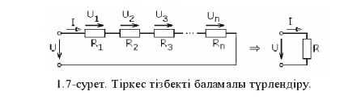

3.1 сурет. Тізбектей жалғанған тізбекті баламалы түрлендіру

Егер элементтер параллель жалганган болса (3.2-сурет), онда Кирхгофтыц біріншізаңы бойынша

***I = II + I2 + I3+… +In,***  немесе

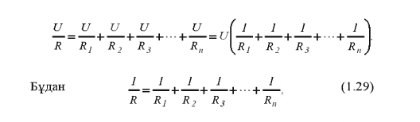

Бұдан

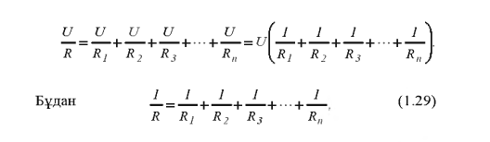 (3.12)

яғни параллель жалғанған элементтердің баламалы (толық) кедергісінің кepi шамасы параллель тармақтардың кедергілерінің кepi шамаларының қосындысына тең.

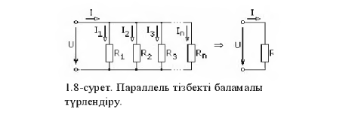

3.2 сурет. Параллель жалғанған тізбекті баламалы түрлендіру

Кедергіге кері шаманың өткізгіштік екені белгілі. Олай болса (3.12) теңдігінен

 (3.13)

Мұндағы: 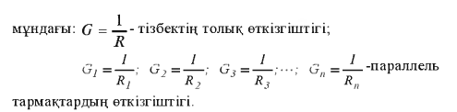 -тізбектің толық өткізгіштігі

 -параллель тармақтардың өткізгіштігі.

(3.13) өрнек бойынша параллель жалғанған элементтердің толық баламалы өтккізгіштігі тармақтардың өткізгіштіктерінің қосындысына тең.

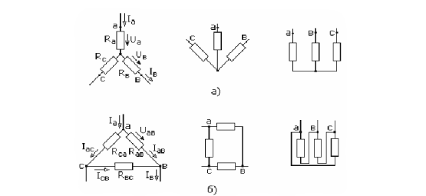

3.3 сурет. Тізбек элементтернің жұлдызша (a) және үшбұрышқа жалғану сұлбалары.

Егер тізбектің үш тармағы немесе үш элементті үш сәулелі жұлдыз тәрізді жалғанса, онда мұндай жалғауды жұлдызша жалғау деп (3.3 а– сурет), ал олар үшбұрыш жасап жалғанса, ұшбұрышқа жалғау деп (3.3 б– сурет) атайды. Жлпы алғанда, жұлдызша немесе тізбек элементтерінің жлдыз яки үшбұрыш тәрізді жалғануы шартты емес (3.3 – суретке назар аударыңыз). Тізбектерді түрлендіргеннен кейін аттас нүктелердің потенциалдары мен осы нүктелерге бағытталған токтар сәйкесінше өзара тең болса, онда жалпы тізбекке мұндай ішкі түрлендірулер әсер етпейді. Ендеше өзара баламалы жұлдызша және ұшбұрышқа жалғауларда а,в,с нүктелерінің потенциалдары, сондықтан сәйкесті нүктелердің арасындағы кернеулер өзара тең болады. Егер с нүктесі сыртқы тізбекпен байланыспаған болса (3.3 – сурет), онда кедергілер жұлдызшасында (3.3 а– сурет) Кирхгофтың екінші заңы бойынша

 (3.14)

Ал кедергілер үшбұрышында

 (3.15)

Кедергілер үшбұрышында (3.3 б– сурет) Кирхгофтың бірінші заңы бойынша

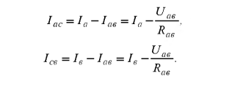

Тоқтардың мәндерін (3.15) теңдігіне қойса

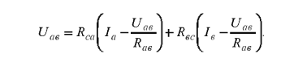 (3.16)

Осы теңдіктен

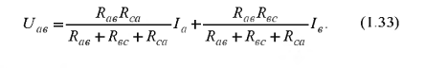 (3.17)

(3.16) және (3.17) теңдіктерінің оң жақтары тең болу ушін сәйкес тоқтардың коэффициенттері өзара тең болуы керек, яғни

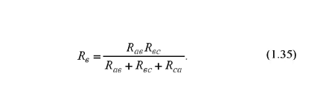 (3.18)

Осылайша кедергілер үшбұрышына баламалы кедергілер жұлдызшасының үшінші тармағының кедергісіне де анықталады:

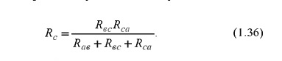 (3.19)

Сонымен, (3.17), (3.18) және (3.19) өрнектері кедергілер үшбұрышын оған баламалы кедергіллер жұлдызшасына түрлендіру өрнектері болып табылады.

Кдергілер жұлдызшасына баламалы үшбұрыштың кедергілерін, (3.17), (3.18) және (3.19) теңдіктерінен анықтауға болады. Егер, (3.17) теңдігін, (3.18) теңдігін (3.19) теңдігіне, ал, (3.19) теңдігін, (3.17) теңдігіне көбейтіп одан кейін осы көбейтінділерді қосса, онда

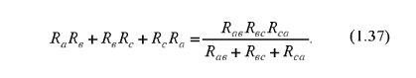 (3.20)

Егер (3.20) теңдікті кезекпен (3.16), (3.17) және (3.18) теңдіктеріне бөлсе, онда кедергілер жұлдызшасына баламалы үшбұрыштың кеднергілері анықталады:

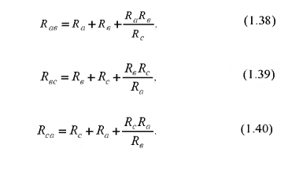 (3.21)

 (3.22)

 (3.23)

Сонымен, (3.21), (3.22) және (3.23) өрнектері кедергілер жұлдызша сын оған баламалы кедергілер үшбұрышына түрлендіруші өрнектері болып табылады.

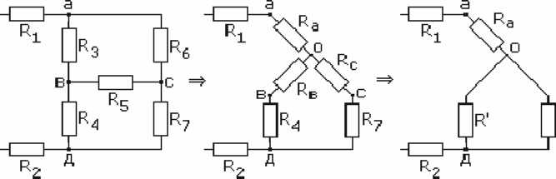

3.4 сурет. Тізбектерді баламалы түрлендіру сұлбалары

Кұрастырылған түрлендірулердің қолданылуы 3.4-суреттегі аралас жалғанған бірнеше кедергісі тізбектей оған тең әсерлі бір кедергі тізбекке келтіруді мысалында көрсетілген. Мұнда ***R3 Rs R6*** кедергілер үшбұрышы (3.16), (3.17) және (3.18) өрнектері бойынша ***Ra. Rs. Rc*** кедергілер жұлдызшасына түрлендірілген. ***Re*** мен ***R4*** кедергілері және ***Rc*** мен ***R7*** кедергшері өзара бірізді жалғанған. Сондықтан олар сәйкесінше ***Rэ*** және ***R*** кедергісіне турлендірілген. Ал ***Rә*** жэне ***Rәә*** кедергілері параллель жалғанғандықтан, олардың толық кедергісіне тең. Соңдықтан бірізді жалғанған ***R1. Rә Rod*** жэне ***R2*** кедергілері оларға тең әсерлі тізбектің толық (баламалы) кедергісі болып табылатын ***R*** кедергісіне турлендірілген.

**3** **Сызықты электр тізбектерінің нeгiзгi қасиеттері**

R"

Д

Тізбектерді талдау және есептеу, тізбектердің заңдарымен қатар олардықасиеттеріне де сүйенеді. Сызықты электр тізбектеріндегі электрлі шамалардың арасындағы сызықты тәуелділік, өзаралық принцип және қабаттасу тізбектердің негізгіқасиеттері болып табылады.

Электр тізбектерінде бірэлектрлі шаманың өзгерісіекінші- бірэлектрлі шаманың өзгерінтудырады. Ал сызықты электр тізбектерінде осындай eкi шаманың өзара байланысты өзгерісінің графигі түзу сызық болады. Miнe осы құбылыс тізбектің 6ip қасиеті деп есептелінеді.

Егер тізбектің п-і тармағында тоқ (ЭҚК, кернеу) өзгерсе, онда тізбектің ***т***-i тармағындагы тоқ (ЭҚК, кернеу) одан сызықты тәуелді өгереді, яғни

 (3.24)

Мұндағы: Im,In –тоқтар; а,в – тұрақты коэффициенттер.

3.5, а-сурете келтірілген тізбектің бірінші және үшінші тармақтарының тоқтары



Бірінші теңдіктен Uab кернеуінің мәнін



Екінші теңдікке қойса, онда

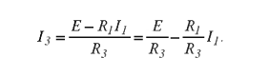

ЭҚК пен кедергінің мәндері тұрақты болғандықтан олардың қатынастарын тұрақты коэффициенттер арқылы белгілесе



Онда үшінші тармақтың тогы

 (3.25)

(3.24) және (3.25) өрнектерінің графиктерінің түзу сызық болатыны белгілі. Олай болса (3.25) өрнегі ьойынша үшінші тармақтың тогы I3 бірінші тармақтың тогы I1 – ден сызықты тәуелді екен.

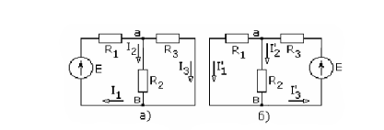

3.5 – сурет. Бір қорек көзді электр тізбектері.

Бір қорек көзді сызықты электр тізбектерінде ЭҚК *п* – трмақта тұрып *т* – тармақта тұрып *п –* тармақта тудыратын тогына тең. Осы құбылыс сызықты электр тізбегіндегі тоқтардың өзаралық қасиеті ьолып саналады.

3.5 а – суреттегі электрлік сұлбада R2 және R3 тармақтарының кернеуі

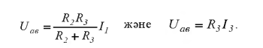

Осы екі теңдіктен R3 тармағының тогы

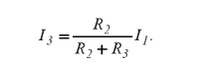

Бірінші тармақтың тогы

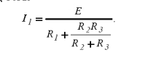

I1 тогының мәнін алдыңғы теңдікке қойса, онда R3 тармағының тогы

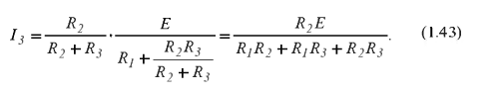 (3.26)

Енді осы тізбектегі ЭҚК көзін үшінші тармаққа көшірсе (3.5, б – суретте), онда R1 тармағының тогы

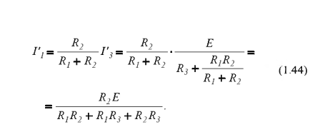 (3.27)

(3.26) және (3.27) өрнектерінің оң жақтары тең, олай болса олардың сол жақтары да тең: I3=I’, яғни ЭҚК көзінің бірінші тармақта тұрып үшінші тармақта тудырған тогы оның үшінші тармақта тұрып бірінші тармақта тудырған тогына тең.

ЭҚК көздері тізбек элементтерінде бір – бірінен тәуелсіз ток және кернеу тудыратындықтан тізбек элементіндегі ток осы элементте барлық ЭҚК – тер тудырған токтардың алгебралық қосындысына тең болады. Басқаша айтқанда, тізбек элементіндегі ток осы элементте барлық ЭҚК көздерінің тудырған тоқтарының қабаттасуынан түзіледі. Сондықтан тізбектің бұл қасиетін қабаттасу принципі деп атаған.

Тізбектерді есептеуде қолданылатын беттестіру тәсілі осы қабаттасу принципіне негізделген. Мысалы, 3.6, а – суретте келтірілген тізбектегі токтарды анықтау үшін тізбекте Е1 ЭҚК көзі қалдырылады ды 3.6, б – сурет, Е2 ЭҚК көзі алынылып тасталады, тек қана осы ЭҚК көзі тудырған токтар анықталады. Бұдан кейін, тізбекте Е2 ЭҚК көзі қолданылады да, тек қана осы ЭҚК көзі тудырған токтар анықталады. Соңында табылған токтарды беттестіру арқылы тізбек элементтерінің тогы анықталады. Жеке ЭҚК көздері тудырған токтар мен кернеулерді жекеше токтар мен кернеулер деп аталады.

Е1 ЭҚК көзі тудырған жекеше токтар (3.6, б - сурет)

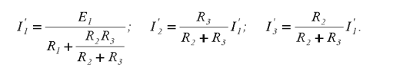

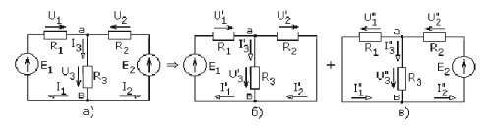

3.6 Қабаттасу принципін түсіндіретін сұлбалар.

Осы тармақтардағы Е2  ЭҚК көзі тудырған жекеше токтар (3.6 в- сурет)

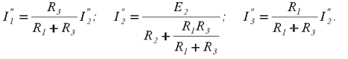

Қарастырып отырған тізбектің (3.6 а- сурет) тармақтардағы Е1 және Е2 ЭҚК көздері тудырған жекеше токтардың қабаттасу нәтижесінде пайда болған токтар

 (3.28)

Элменттердің кернеулері де осылай анықталады:

 (3.29)

Жекеше токтардың мәндері арқылы токтардың нақты мәндерін анықталғанда, егер токтар қарама қарсы бағыта болса, онда ман мәні үлкен токтан сае мәні кіші токты алып, үлкен токтан сан мәні кіші токты алып, үлкен токтың бағытын қою керек, ал бағыттас болса, онда олар қосылады.

Қабаттасу прнципін қоданып тізбек элементтерінің қуатын анықтауға болмайды, өйткені қуаттың өрнегіне токтардың мәндерін қойған кезде теңдіктің бір жағында айырымның квадраты, екінші жағында квадраттардың айырымы шығады, ал олар өзара тең болмайтындығы белгілі.

**4 тақырып. Тұрақты тоқтың сызықты емес электр тізбегі**

Жоспары:

*1. Көпірлі тізбек және оның қасиеттері*

2. *Сызықты емес электр тізбектері және оларды есептеу тәсілдер*

**1 Көпірлі тізбек және оның қасиеттері**

Көптеген құрылғылардың электрлік сұлбаларында көпірлі тізбек деп аталатын тізбек жиі кездеседі. Бұл оның кең

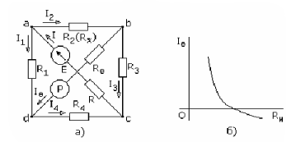

4.1 - сурет. Көпірлі тізбектің электрлік сұлбасы (a) мен өлшеуіштік диагоналдың тогының иіннің кедергісінен тәуелділігінің графигі (б).

Пайдаланылатын екі қасиетіне байланысты орын алған.

Көпірлі тізбек деп төрт түйінді, алты тармақты тізбекті айтады (4.1,a-сурет). Көпірлі тізбекте көрші түйіндерді қосатын тармақ иін деп, ал қарсы жатқан түйіндерді қосатын тармақ диагональ деп аталады. Диагональдың біріне электр энергиясы көзін қосып қоректендіру диагоналы, ал екіншісіне өлшеуіш аспап қосып өлшеуіштік диагональ деп аталады. Бірқатар тізбектерде көпірлі тізбекті, қорек көзісіз және өлшеуіш аспапсыз, алты ризистор түзеді.

Егер b және d нүктелерінің потенциалдары тең болса, яғни ᴪb =ᴪd, онда өлщеугіштік диагоналда ток болмайды, I0=0. Мұндай күйдегі көпірлі тізбекті теңгерілген көпір деп аталады. Теңгерілген көпірлі тізбекте

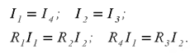

Соңғы екі теңдіктен

 (4.1)

Ендеше, егер көпірлі тізбектің қарсы иіндерінің кедергілірінің көбейтіндісі өзара тең болса, онда өлшеуіштік диагоналдың тогы нөлге тең болады деген тұжырым туады, ал (4.1) теңдігі көпірлі тізбектің теңгерілу шарты болып табылады.

Егер иіндердің бірінің кедергісі белгісіз болса, мысалы, ab иініндегі Rx кедергісі, онда басқа иіндердегі кедергілердің мәндерін реттей отырып, көпірлі тізбектітеңгеруге болады. Көпірлі тізбектің теңгерілу шартының өрнегінен сан мәні белгісіз кедергі



Егер көпірлі тізбектің бір иінінің кедергісі өзгерсе, онда қалған өлшеуіштік диагоналдың тогының шамасы және бағыты да өзгереді (4.1, б-сурет). Көпірлі тізбектің бұл қасиеті әртүрлі электрлік емес шамаларды өлшеу үшін кеңінен қолданылады. Мысалы, температура, қысым, тізбектің көмегімен өлшенеді.

**2. Сызықты емес электр тізбектері және оларды есептеу тәсілдер**

Кедергісі токтан немесе кернеуден тәуелді, яғни токтың немесе кернеудің өзгеруіне байланысты кедергісі де өзгеріп отыратын элементтер сызықты емес деп аталады. Мұндай элементтердің вольт – амперлік сипаттамасы қисық сызық болады (4.2-сурет) және олар сызықты емес теңдеулермен өрнектеледі. Сызықты емес элементтерге вакуумды және шала өткізгішті аспаптар, ферромагнит өзекті шарғылар т.б. жатады.

Құрамына сызықты емес элементтер кіретін электр тізбектері бейсызықты тізбектер деп аталады.

Сызықты емес элементтердің кедергісі вольт – амперлік сипаттамаларында нүктеден нүктеге өзгеріп отыратындықтан, олардың статикалық және дифференциалдық кедергілерін анықтау керек болады.

Сызықты емес элементтің статикалық кедергісі вольт – амперлік сипаттманың берілген нүктесіндегі кернеуінің тогына қатынасымен анықталады. Мысалы, вольт – амперлік сипаттаманың А нүктесінде бейсызықты элементтің статикалық кедергісі.

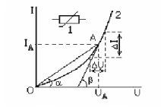

4.2 сурет. Сызықты емес элементтердің вольт – амперлік сипаттамасы

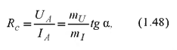 (4.2)

Мұнда: *mu , mI* – кернеу және ток өстерінің маштабы; а-А нүктесін координаттар басымен қосатын түзудің кернеу осімен жасайтын бұрышы.

Бұл теңдеуен, егер вольт – амперлік сипаттама дөңес болса, кернеу өскен сайын сызықты емес элементтің статикалық кедергісінің өсетіні, ал сипаттама ойыс болса, кедергісінің азаятыны көрініп тұр.

Сызықты емес элементтің дифференциалдық кедергісі деп кернеудің өсімшесінің (∆U) оған сәкесті токтың өсімшесіне (∆I) қатынасын айтады:

 (4.3)

Мұндағы β-қисыққа А нүктесінде жүргізілген жанаманың кернеу осімен жасайтын бұрышы. Бұл теңдеу де кернеу өскен сайын бейсызықты элементтің дифференциалдық кедергісінің дөңес сипаттамада өсетін, ал ойыс сипаттамада азаятынын көрсетеді. Сызықты емес тізбектің электрлік бойынша жазылған теңдеулер жүйесімен анықталады. Бірақ сызықты элементтердің вольлт-амперлік сипаттамалары әртүрлі пішінді қисық сызықтар болатындықтан, оларды аналитикалық өрнектермен жазу көп жағдайда қиынға түседі. Ал сызықты емес теңдеулер жүйесін жуықтап есептеудің өзі оңайға соқпайды. Сондықтан сызықты емес элект тізбектерін есептеу үшін аналитикалық тәсіл емес, әдетте графикалық тәсіл қолданылады.

Сызықты емес тізбектерде (4.3 a– сурет) Ом заңын қолданып токты табу мүмкін емес, өйткені ток өзгерген кезде бейсызықты эементтің кедергісі де өзгереді. Сондықтан тізбектегі сызықты емес элементтердің вольт – амперлік сипаттамалары бұрыннан белгілі болуы керек немесе оларды жеке-жеке сынап , вольт – амперлік сипаттамаларын тұрғызуға тура келеді (4.3 б– сурет).

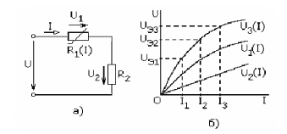

4.3 – сурет. Сызықты емес және сызықты элементтердің тізбектей жалғану сұлбасы (a) мен вольт – амперлік сипаттамасы (б)

R1(I)сызықты емес элементінің вольт – амперлік сипаттамасы U1(I) мен R2 сызықты элементіің вольт – амперлік сипаттамасын U2(I) пайдаланып, осы екі сипаттамаға баламалы сипаттама тұрғызылады. Ол үшін токтың белгілі мәндерінде графиктерден элементтедегі кернеулерді тауып, оларды қосса, токтың осы мәніндегі тізбектің толық керенуі анықталады:

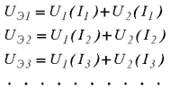

Кернеу мен токтың осы мәндері бойынша тізбектің баламалы вольт – амперлік сипаттамасы U,(I) тұрғызылады.

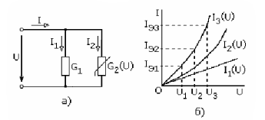

4.4 сурет. Сызықты және сызықты емес элементтердің параллель жалғану сұлбасы (a) мен вольт – амперлік сипаттамасы (б).

Тізбектің баламалы вольт – амперлік сипаттамасы толық кернеудің мәні бойынша тізбектің тогын табуға немесе, егер қарастырылып отырған тізбек басқа – бір тізбектің бөлігі болса, онда ток бойынша кернеуді табуға мұмкіндік береді.

Тізбек элементтері параллель жалғанған жағдайда да (4.4, а– сурет) тізбектің баламалы вольт – амперлік сипаттамасы тұрғызылады. Мұнда элементтердің кернеулері бірдей болғандықтан, кернеу бойынша сәйкесті вольт – амперлік сипаттамаларда (4.4, б– сурет) элементтердің токтары анықталады. Бұдан кейін Кирхгофтың заңы бойынша олардың қосындысы ретінде тізбектің толық тогы анықталады:

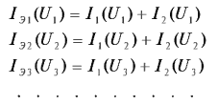

Кернеу мен токтың осы мәндері бойынша тізбектің баламалы вольт – амперлік сипаттамасы Iэ(U) тұрғызылады. Кейін тізбектің вольт – амперлік сипаттамасын пайдалана отырып, кернеудің мәні бойынша тізбектің тогын немесе, егер қарастырылып отырған тізбек басқа – бір тізбектің бөлігі болса, токтың мәні бойынша кернеудің мәнін анықтауға болады.

**5 тақырып. Бірфазалы айнымалы тоқ электр тізбегі**

Жоспары:

*1. Негізгі ұғымдар мен анықтамалар*

*2. Синусоидалы тоқ тізбегіндегі активті, индуктивті жəне сыйымдылықты кедергілер*

**1. Негізгі ұғымдар мен анықтамалар**

Синусоидалы (айнымалы) тоқ деп синус заңдылығымен өзгеретін тоқты айтады: .

Айнымалы тоқтың тұрақты тоққа қарағанда ерекшелігі, оны алыс қашықтықтарға қарапайым айнымалы тоқ генератор құрылғысы мен қажетке пайдаланғанда сенімділігі жоғары қозғалтқыштары бар трансформаторлық қосалқы станцияларды пайдалана отырып тарата алады. Электрмагниттік ЭҚК шамасы магнит индукциясынан В, сымның активті ұзындығынан *l*, өткізгішті қиып өтетін магнит күштік сызықтардың жылдамдығынан *V* жəне магнит индукциясының векторы мен жылдам-дықтың векторының бағыттарының арасындағы синус бұрышынан тəуелді болады. Электр магнитті ЭҚК келесі формуламен анықталады:

*e* = *B* ⋅ *l* ⋅*V* ⋅ sin α .

Электр магниттік индукцияның ЭҚК α тəуелділігін

қарастырамыз:

α = 0, − *е* = 0;

α = 90o , − *е* = max; *e* = *B* ⋅ *l* ⋅*V* ⋅ sin 90o = *B* ⋅ *l* ⋅*V* = *E m*;

α =180o , − *е* = 0;

α = 270o , − *е* = max; *e* = *B* ⋅ *l* ⋅*V* ⋅ sin 270o = −*B* ⋅ *l* ⋅*V* = −*E m*;

α = 360o , − *е* = 0 .

*E m = B*⋅ *l*⋅ *V*  деп белгілей отырып, электр магниттік индукцияның

ЭҚК анықтау формуласы төмендегідей болып анықталады: .

Егер рамканы кедергімен тұйықтаса, онда рамка мен кедергінің бойымен синус заңдылығымен өзгеретін тоқ өтеді: .

Бұрыштық жиілік ω уақыт бірлігінде рамканың бұрылу бұрышына тең:

ω =α / *t* немесе α =ω ⋅ *t* .

Осы қатынасты есепке ала отырып, тоқтың қисығын пайдалана отырып, айнымалы тоқтың негізгі ұғымдарын анықтаймыз (5.1-сурет).

*i* = *I* sin(ω *t* +ψ ) *m* ,

мұндағы *і* - тоқтың лездік мəні, А; *Іт*– тоқтың максимал мəні, А; (ω *t* +ψ ) – берілген уақыт ішіндегі *t* тербелістің күйін сипаттайтын фаза; *ψ* - бастапқы фаза.



5.1 сурет.

Период *Т* – бұл тоқтың толық өзгеруіне кететін уақыт, секундпен өлшенеді. Периодқа кері шаманы жиілік *f* деп атайды, жиілік герцпен өлшенеді. Бұрыштың градустағы өлшем бірлігінің орнына радианды қолдануға болады. Радиан деп доғасы радусқа тең бұрышты айтады. Шеңбердің ұзындығы C=2πR тең болғандықтан, 3600 толық бұрышқа 2πR/R радиан сəйкес келеді. 3600 периодқа *Т* сəйкес келеді. Осы қатынасты пайдалана отырып, циклдік жиілікті *f* бұрыштық жиіліктің формуласын табамыз:



Синусоидалы тоқтың орташа мəні жарты периодпен анықталады:



ЭҚК жəне кернеудің орташа мəндері де дəл осылай табылады:



Синусоидалы тоқтың əрекеттік мəні жылулық эффектімен бағаланады. Айнымалы тоқпен өндірілген жылулық əсерді бағалау үшін, оны тұрақты тоқтың жылулық əсерімен салыстырылуы керек. Бұл үшін бір кедергіде R алдымен тұрақты тоқты, сонан соң айнымалы тоқты жібереміз (5.2 а, б-сурет) жəне Т периодқа тең уақытта бөлініп шыққан жылу мөлшерін теңдестіреміз. Жылу мөлшері Джоуль-Ленц формуласымен анықталады.



5.2 сурет.

Тұрақты тоқ үшін жылу мөлшері (*Q*) келесі формуламен анықталады:



мұндағы *Q*_ - кедергіде *R* бөлініп шығатын жылу мөлшері; *I* -кедергінің *R* бойымен ағатын тоқ ; *t* - кедергінің *R* бойымен тоқ өткендегі уақыт. Тұрақты тоқ үшін жылу мөлшері (*Q*) келесі формуламен анықталады:



 болғандықтан 

Осыдан 

мұндағы *І -* айнымалы тоқтың əрекеттік мəні.

**2. Синусоидалы тоқ тізбегіндегі активті, индуктивті жəне сыйымдылықты кедергілер**

Синусоидалы тоқ тізбегіндегі активті кедергі. 

кернеу беріледі, осы кернеудің əсерінен тізбектің бойымен тоқ жүреді

(5.3-сурет):



Активті кедергіде тоқ пен кернеу фаза бойынша сəйкес (бағыттас) болады. Фазасы бойынша сəйкес келуі векторлық диаграммада (5.4-сурет) жəне уақыттық диаграммада көрсетілген (5.5-сурет).

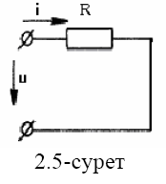

5.3 сурет.

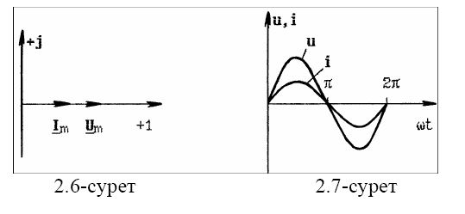

5.4-сурет. 5.5 сурет.

Кедергідегі тоқ пен кернеудің əрекеттік мəндері кешендік түрде келесі түрде жазылады:



Бұл тізбек үшін Ом заңының кешендік түрі төмендегідей жазылады:

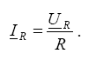

*Синусоидалы тоқ тізбегіндегі индуктивтілік.* Айнымалы тоқ, өткізгіш арқылы өте отырып, айнымалы магнит ағынын тудырады. Бұл кезде тұйықталған орамада өздік индукцияның ЭҚК туады. Өздік индукцияның ЭҚК келесі формула бойынша анықталады:

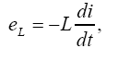

мұндағы *L* - индуктивтілік деп аталатын коэффициент. Индуктивтілік генримен (Гн) өлшенеді. 1 А/с тоқтың өзгеру жылдамдығында өзара индукцияның ЭҚК 1В туындатқанда электр тізбегінің 1 Гн индуктивтілігі болады.

Индуктивтілігі бар схеманы қарастырамыз.

кернеу беріледі, осы кернеудің əсерінен тізбектің

бойымен тоқ жүреді (5.6-сурет):



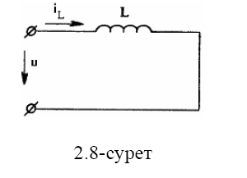

5.6 сурет.

Индуктивтіліктің орауышында өздік индукция ЭҚК тудырылады. Индуктивтіліктің орауышындағы кернеу келесі формуламен анықталады:

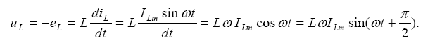

 деп белгілейміз, *XL*индуктивтілікті кедергі деп аталады. Индуктивтілікте кернеу тоқтан (π/2) озып отырады (2.9-сурет).

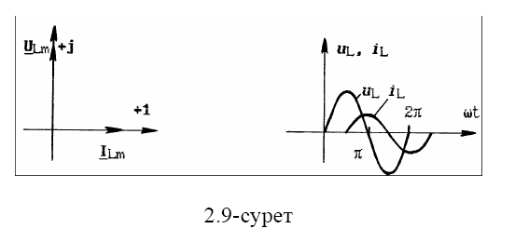

5.7 сурет.

Индуктивтіліктегі тоқ пен кернеудің əрекеттік мəндерінің кешендік түрі келесі түрде жазылады:



 болатындықтан,



 болса, онда кернеудің мəні:



мұндағы *jXL*- индуктивтілікті кедергінің кешенді түрі. Ом заңы кешенді түрде былай жазылады:



*Синусоидалы тоқ тізбегіндегі сыйымдылық***.** Сыйымдылық қасиеті бар құрылғыны конденсатор деп атайды. Конденсатор диэлектриктермен бөлінген екі өткізгіштік пластиналардан тұратын жүйені береді. Конденсатордың қабаттарында кернеудің əсерінен еркін зарядтар жиналады. Пластинаның зарядының q, олардың арасындағы кернеуге UC қатынасы электр сыйымдылығы С деп аталатын тұрақты шама:

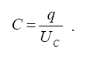

Сыйымдылық фарадамен өлшенеді. Бір фарададағы сыйымдылық – бұл потенциалдар айырымы бір вольт болғандағы бір кулон электрмен зарядталатын құрылғының сыйымдылығы. Конденсатордағы кернеудің өзгеруі кезінде конденсатордың қабатындағы зарядтардың мөлшерінің өзгерісіне алып келеді, бұл өз кезегінде тоқтың өзгеруін болдырады:

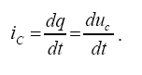

Сыйымдылығы бар айнымалы тоқ тізбегін қарастырайық (5.8-сурет).

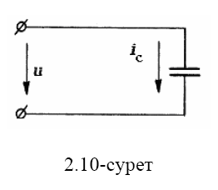

5.8 сурет.

 кернеуі беріледі, осы кернеудің əсерінен тізбек бойымен тоқ *i*C жүреді. Бұл тоқтың мəні келесі өрнекпен анықталады:



 деп белгілейміз,  сыйымдылықты кедергі деп аталады.

Сыйымдылықта тоқ кернеуден 900 (π /2) озып отырады (5.9-сурет).

Сыйымдылықтағы тоқ пен кернеудің əрекеттік мəндерінің кешендік түрі келесі түрде жазылады:



 болатындықтан,

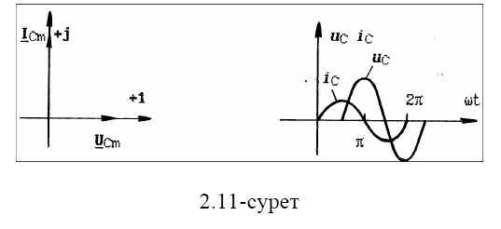

5.9 сурет.

 тең болады.

 болса, онда кернеудің мəні:



мұндағы  - сыйымдылықты кедергінің кешенді түрі.

Ом заңы кешенді түрде былай жазылады:



**6 тақырып. Бір фазалы айнымалы тоқтың электр тізбегін есептеу. Комплексті әдіс.**

Жоспары:

*1. Синусоидалы тоқ тізбегіндегі элементтердің қосылуы. Синусоидалы тоқ тізбегіндегі R, L элементтерінің тізбектей қосылуы.*

*2 Синусоидалы тоқ тізбегінде R, С элементтерінің тізбектей қосылуы.*

*3 Синусоидалы тоқ тізбегіндегі R, L, C элементтердің тізбектей қосылуы.*

*4 Синусоидалы тоқ тізбегінде R,L,C элементтердің параллель қосылуы.*

*5 Синусоидалы тоқ тізбегіндегі резонанстар.*

**1. Синусоидалы тоқ тізбегіндегі элементтердің қосылуы. Синусоидалы тоқ тізбегіндегі R, L элементтерінің тізбектей қосылуы.**

Активті кедергісі *R* жəне индуктивтілігі *L* бар орауыштан тұратын тізбекті қарастырамыз (6.1 сурет).

Тізбекте  тоқ жүретіндіктен шығыстағы кернеу синусоидалы болып есептеледі:



Шығыстағы кернеудің лездік мəні Кирхгофтың екінші заңымен анықталады:



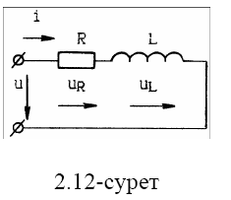

6.1 сурет.

Əрекеттік мəндері үшін Кирхгофтың екінші заңы кешендік түрде келесі теңдеумен жазылады:



немесе



Мұндағы  - тізбектің толық кешенді кедергісі;

 - тізбектің толық кешенді кедергісінің модулі;

 - аргументі.

Осы тізбек үшін Ом заңы:



6.1 суреттегі схема үшін векторлық диаграммасын тұрғызамыз.

 векторы тоқтың векторымен бағыттас болады,  векторы тоқтан 900 озады (6.2 сурет). Кірістегі кернеу векторы *UR* жəне *UL* векторларының геометриялық қосындысына тең болады. Векторлық диаграммада тізбекте *R*, *L* элементтерінің тізбектей жалғануынан тізбектің кернеуі тоқтан фаза бойынша  бұрышқа озады.

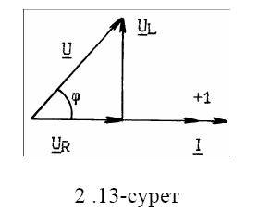

6.2 сурет.

Егер кернеу үшбұрышы жағынан тоққа бөлетін болсақ, онда кедергілер үшбұрышын аламыз, 6.3 сурет. Кедергілер векторлық шама емес тұрақты шама болғандықтан, бұл үшбұрыш кесіндіні береді.

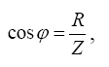

мұндағы - тоқ пен кернеу арасынағы ығысу бұрышы.

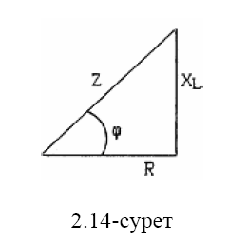

6.3 сурет.

Егер кедергілер үшбұрышының əрбір жағын  көбейтсек, онда қуаттар үшбұрышын аламыз, 6.4 сурет.

Мұндағы - активті қуат, Вт.

 - реактивті қуат, ВАр.

 - толық қуат, ВA.

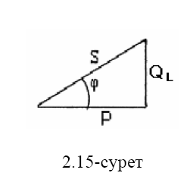

6.4 сурет.

Толық қуаттың мəнін кешенді түрде жазуға болады:



**2 Синусоидалы тоқ тізбегінде R, С элементтерінің тізбектей қосылуы.**

Активті кедергі *R* мен сыйымдылықтан *С* тұратын тізбектіқарастырамыз.

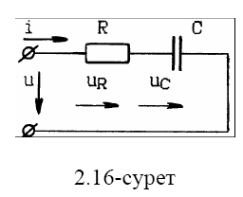

6.5 сурет.

6.5 суреттегі схемада  тоғы жүретіндіктен, кірістегі кернеу *u* синусоидалы болады:



Шығыстағы кернеудің лездік мəні Кирхгофтың екінші заңымен анықталады:

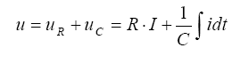

Кернеудің əрекеттік мəндері үшін Кирхгофтың екінші заңы кешендік түрде келесі теңдеумен жазылады:



Тоқтың əрекеттік кешендік мəні

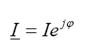

немесе

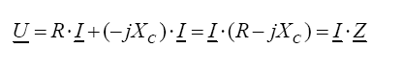

Мұндағы  тізбектің толық кешенді кедергісі;

тізбектің толық кешенді кедергісінің модулі;

-аргументі.

Осы тізбек үшін Ом заңы:

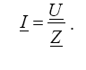

6.5-суреттегі схема үшін векторлық диаграммасын саламыз.

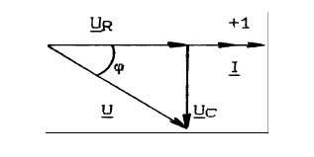

6.6 сурет.

*UR* векторы тоқтың векторымен бағыттас болады, *UС* векторы тоқ векторынан 900 қалады (6.6 сурет). Кірістегі кернеудің векторы *UR* жəне *UС* векторларының геометриялық қосындысына тең болады. Векторлық диаграммада тізбекте *R*, *С* элементтерінің тізбектей жалғануынан тізбектің кернеуі тоқтан фаза бойынша ϕ бұрышқа қалады. Егер кернеу үшбұрышы жағынан тоққа бөлетін болсақ, онда кедергілер үшбұрышын аламыз, 6.7 сурет.

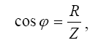

мұндағы ϕ - тоқ пен кернеу арасынағы ығысу бұрышы.

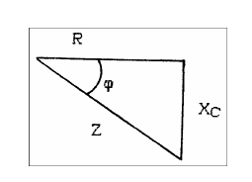

6.7 сурет

Егер кедергілер үшбұрышының əрбір жағын I2 көбейтсек, онда қуаттар үшбұрышын аламыз, 6.7 сурет.

Мұндағы - активті қуат

- реактивті қуат

- толық қуат.

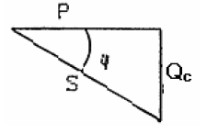

6.8 сурет

Толық қуаттың мəнін кешенді түрде жазуға болады:



**3 Синусоидалы тоқ тізбегіндегі R, L, C элементтердің тізбектей қосылуы.**

Екі полюстік арқылы өтетін тоқтың (6.9 сурет) мəні:



Тоқтың кешендік əрекеттік мəні: 

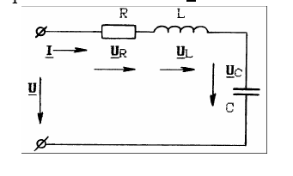

6.9 сурет

Тізбектің кірісіндегі кернеудің кешендік мəні Кирхгофтың екінші заңы бойынша анықталады:



немесе

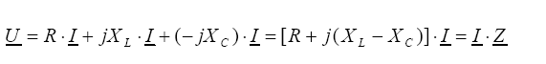

Мұндағы - тізбектің толық кешенді кедергісі,

- екі полюстіктің толық реактивті кедергісі, осы формуладан кедергілердің келесі қатынастарды қарастырамыз:

1)  болғанда , екі полюстіктің

индуктивтілікті сипаты болады, векторлық диаграммасы 6.10 суретте көрсетілген.

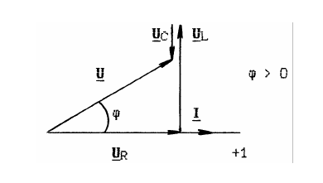

6.10 сурет

2)  болғанда  - екі полюстіктің

сыйымдылықты сипаты болады, векторлық диаграммасы 6.11 суретте көрсетілген.

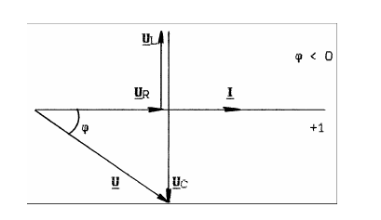

6.11 сурет

3)  болғанда - активті сипаты болады, екі

полюстіктің вектор диаграммасы 5.21суретте көрсетілген.

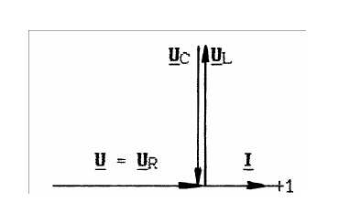

6.12 сурет.

Толық кешенді кедергі үш жағдайда да былай жазылады:



Екі полюстіктің толық кедергісінің модулі:



Аргументі

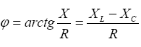

Толық қуаттың кешенді мəні:



**4. Синусоидалы тоқ тізбегінде R,L,C элементтердің параллель қосылуы.**

Кирхгофтың бірінші заңы бойынша (6.13 сурет) тоқтың мəнін табамыз:



Толық өткізгіштіктің кешенді мəнін келесі формула бойынша анықтаймыз:

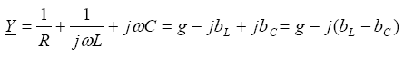

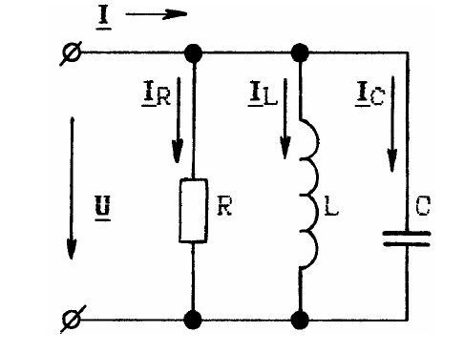

6.13 сурет

Толық өткізгіштік көрсеткіштік түрде былай жазылады:



тригонометриялық түрде:



-модулі, 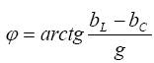- аргументі

Мұндағы  -тармақтардағы реактивті өткізгіштіктеріне тең

болатын толық реактивті өткізгіштігі.

Осы формуладан өткізгіштердің келесі қатынастарын аламыз:

- тізбектің индуктивтілікті сипаты болады.

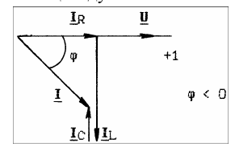

6.14 сурет

- тізбектің сыйымдылықты сипаты болады.

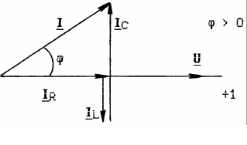

6.15 сурет

- тізбектің активті сипаты болады.

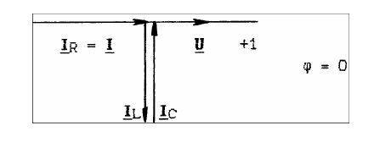

6.16 сурет

Кешендік қуат:

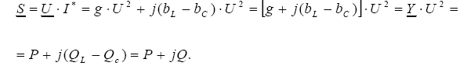

**5 Синусоидалы тоқ тізбегіндегі резонанстар.**

Айнымалы тоқ тізбектерінде индуктивтілік жəне сыйымдылық бол-ған жағдайларда резонанс құбылысы болуы мүмкін. Жалпы жағдайда, электр тізбегінің резонансы деп тоқ пен кернеудің фаза бойынша сəйкес келуін, баламалы (эквивалентті) схеманың активті кедергіні беретін құбылысын айтады. Тізбектің бұндай күйі оның параметрлерінің R, L, C қатынастары белгілі болған жағдайда, тізбектің резонанстық жиілігінің оған берілетін кернеудің жиілігіне тең болған кезде орынды болады. Электр тізбегінде резонанстың болуы сыйымдылықтағы электр өрісі энергиясының индуктивтік элементтегі магнит өрісі энергиясына өтуі кезінде, немесе кері жағдайымен ілесе жүреді. Резонанс кезінде электр тізбектерінде, кернеудің тізбекке азберілуі оның жеке бөліктерінде едəуір (көп) тоқ пен кернеуді болдыруы мүмкін. Тізбекте R, L, C элементтерінің тізбектей қосылуы кернеу резонансын, ал R, L, C элементтерінің параллель жалғануы тоқ резонансын болдыруы мүмкін.

**Кернеу резонансы.**

Тізбекте кернеу резонансының құбылысының пайда болуын (6.17 сурет) қарастырамыз.

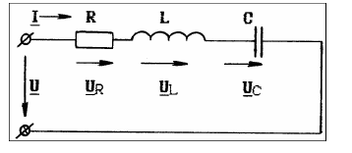

6.17 сурет

Резонанс кезінде тоқ пен кернеу фаза бойынша сəйкес болатыны, яғни ϕ (ϕ = 0) бұрышы нөлге тең болады жəне тізбектің толық кедергісі оның активті кедергісіне тең болады:



Бұл теңдік  болғанда, яғни тізбектің реактивті кедергісі нөлге тең болғанда ғана орынды:



және оларға сəйкесті *L*, *C* жəне *f* , арқылы өрнектеп, келесі теңдеуді аламыз:

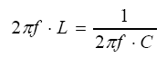

осыдан

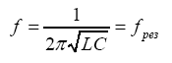

мұндағы *f* - контурға берілген кернеудің жиілігі; *рез f* – резонанстың жиілігі.

Міне сондықтан, болғанда тізбекте кернеу резонансы пайда болады, өйткені резонанстың жиілігі тізбекке берілген кернеудің жиілігіне тең болады. Тізбектей жалғанған тізбек үшін Ом заңының өрнегінен:

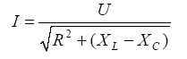

кернеу резонансы құбылысы кезінде, тізбектегі кернеу мен тоқ фазалас болып, жəне кернеудің тек активті кедергіге бөлінетіні көрінеді.

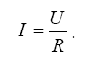

Тізбектегі тоқ резонанс болмаған кездегі тоқтан едəуір үлкен болуы мүмкін.

Резонанс кезінде индуктивтіліктегі кернеу сыйымдылықтағы кернеуге тең болады:



*R* қарағанда *ХL* жəне *ХC* мəндері үлкен болған кезде, бұл кернеулер тораптың кернеуінен бірнеше есе үлкен болар еді. Активті кедергідегі кернеудің мəні резонанс кезінде тізбекке берілген кернеудің мəніне тең болады:



6.18 суретте кернеу резонансы кезіндегі тізбектің векторлық диаграммасы көрсетілген. Векторлық диаграммадан тоқ фазасы бойынша тораптың кернеуінің фазасымен сəйкес екендігі, жəне активті кедергідегі кернеу тораптың кернеуіне тең болатыны көрініп тұр.

Резонанс кезінде реактивті қуат нөлге тең болады:

, себебі  болады.

Толық қуат активті қуатқа тең болады: себебі реактивті қуат нөлге тең болады.

.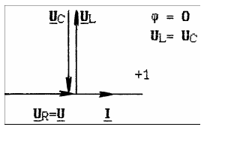

6.18 сурет.

Қуат коэффициенті бірге тең болады:

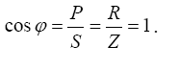

Кернеу резонансы тізбектей жалғанған тізбектің индуктивтілікті кедергісі сыйымдылықты кедергісіне тең болғанда, ал олардың мəндері тізбектің индуктивтілігіне, сыйымдылығына жəне тораптың жиілігіне байланысты анықталады:



Кернеу резонансы тораптың белгілі бір берілген жиілігінде тізбектің параметрлерін жинақтау жолымен, не болмаса тізбектің белгілі бір берілген параметрлерінде тораптың жиілігін жинақтау жолымен алынуы мүмкін. Сондықтан, резонанс кезінде реактивті энергия контурдың ішінде индуктивтіліктен сыйымдылыққа жəне керісінше айналып жүреді (циркуляцияланады). Қорек көзі мен тізбектің арасында реактивті энергияның алмасуы болмайды. Қорек көзі мен тізбекті жалғайтын өткізгіштегі тоқтың тек қана активті қуаты болады.

**Тоқ резонансы.**

Бір тармағында *L* жəне *R*, ал екінші тармағында *R* жəне *C* бар парал-лель жалғанған тізбекте тоқ резонансын қарастырамыз (6.19-сурет).

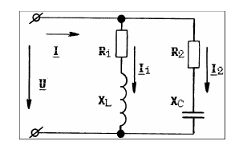

6.19 сурет

Тізбектің резонансы деп жалпы тоқ фазасы бойынша кернеумен сəйкес болатын, реактивті қуаты нөлге тең болып, тізбек тек активті қуатты тұтынатын тізбектің күйін айтады. 6.20 суретте тоқ резонансы болғандағы векторлық диаграмма көрсетілген.

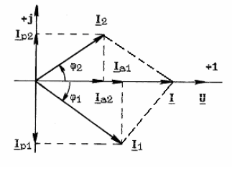

6.20 сурет

Векторлық диаграммадан, егер де тармақтағы индуктивтілік пен сы-йымдылықтың тоқтарының реактивті құраушылары модулі бойынша тең болған жағдайда, тізбектің жалпы тоғы фаза бойынша кернеудің фаза-сымен сəйкес келетіні көрініп тұр:



Тармақтағы реактивті тоқтардың айырмасына тең болатын, тізбектің жалпы реактивті тоғы, бұл жағдайда нөлге тең болады:



Тармақтағы активті тоқтардың қосындысына тең болатын, тізбектің жалпы тоғының тек қана активті құраушылары болады:



Реактивті тоқтарды кернеу мен реактивті өткізгіштік арқылы өрнектей отырып, келесі теңдікті алуға болады:



Осыдан тең болады.

Демек, тоқ резонансы кезінде, тармақтың индуктивтілікті өткізгіштігі реактивті сыйымдылықты өткізгіштігіне тең болады. *b* жəне *C b* тармақтың сəйкесті кедергілерімен өрнектей отырып, контурдың резонансты жиілігін алуға болады:

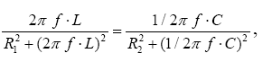

Осыдан болатын идеал жағдайда



Тоқ резонансы кезінде қуат коэффициентітолық қуат активті қуатқатең болады. Реактивті қуат нөлге тең болады:



Тоқ резонансы кезінде өтетін тізбектің энергетикалық үрдістері кернеу резонансы кезіндегі үрдістерге ұқсас болады. Тізбектің ішінде реактивті энергияның əсері мынадай болады: периодтың бір бөлігінде индуктивтіліктің магнитті өрісінің энергиясы сыйымдылықта электр өрісінің энергиясына айналады, ал периодтың қалған бөлігінде сыйымдылықтың электр өрісінің энергиясы индуктивтілікте магнит өрісінің энергиясына айналады. Тізбектің тұтынушылары мен қорек көзінің арасында реактивті энергияның алмасуы болмайды. Тізбекті қорек көзімен қосып тұрған сымдардағы тоқ тек активті қуатты тұтынады. Тоқ резонансы үшін жалпы тоқ, тізбектің белгілі бір параметрлерінің қатынасында əрбір тармақтың тоғынан едəуір аз болу мүмкіндігімен сипатталады. Мысалы, 0 2 1 = = *R R* болатын идеал тізбекте, жалпы тоқ нөлге тең болады, ал индуктивтілігі жəне сыйымдылығы бар тармақтың тоғы болады: олар модулі бойынша теңболып, ал фазасы бойынша 1800 ығысады.Тоқ резонансы қорек көзінің белгілі бір берілген жиілігінде тізбектің параметрлерін жинақтау жолымен, не болмаса тізбектің белгілі бір берілген параметрлерінде қорек көзінің жиілігін жинақтау жолымен алынуы мүмкін.

**7 тақырып. Үш фазалы электр тізбектері.**

Жоспары:

1. Үш фазалы генератордың құрылысы және әрекеттік парқы. Үш фазалы ЭҚК.
2. Синусоидал шамалардың әрекеттік және орташа мәндері.
3. Синусоидал шамаларды айнымалы вектормен кескіндеу.

4. Синусоидал шамаларды кешенді сандармен өрнектеу

**1 Үш фазалы генератордың құрылысы және әрекеттік парқы. Үш фазалы ЭҚК.**

Электр энергиясымен жабдықтау, әдетте, үш фазалы айнымалы (синусоидалы) токпен орындалады. Синустың заңдылығы, яғни синусоида қисығы бoйынша өзгеріп отырған айнымалы токты синусоидалы ток деп атайды. Үш фазалы синусоидалы токтың басқа токтарға қарағанда кең қолданылуы оның мынадай артықшылықтарына байлаысты болды:

Үш фазалы ток тізбегінде сан мәндері әр түрлі екі кернеу болады:

Үш фазалы айнымалы ток арқылы айнымалы токтық қозғалтқыштарда айнымалы магнат өрісі қоздырылады ( онсыз олар жұмыс істей алмайды);

Электр энергиясын алыс жерлерге беру және оны электр қабылдағыштары арасында тарату үшін қолданылатын қондырғылар мен құрылғылар басқа ток тізбектерімен салыстырғанда қарапайым және экономикалық жағынан алғанда тиімді.

Электр энергиясы электр станцияларында үш фазалы синусоидалы ток генераторында өндіріледі. Қазіргі кезде тұрақты ток көбіне айнымалы токты түзету арқылы алынады, ал бір фазалы ток деген сол үш фазалы токтың бір фазасы ғана. Сондықтан, жалпы алғанда, айнымалы ток тізбегін үш фазалы ток генераторын және үш фазалы ЭҚК- ті алу принципін қарастырудан бастаған жөн.

Өзара 120 градус жасап орналасқан және бір оське бекітілген, сымнан жасалған орам түзетін үш жақтауша тұрақты магнит өрісінде  бұрыштық жылдамдықпен айналып тұрсын (7.1- сурет).

Келтірілген символды – логикалық сұлба (логосент) тұрақты магнит өрісінде (В) қозғалып келе жатқан  сымда (орамада) электромагниттік индукция заңы бойынша (ЭМИЗ) ЭҚК (е) пайда болады деген ұғымды білдіреді.

Қарасытырып отырған мезетте пайда болған ЭҚК- тің мәні (оны лездік мән деп аталады)

 (7.1)

мұндағы: В- өрістің магнит индукциясы;  сымның активті (магнит күш сызықтары қиып жатқан) ұзындығы;  жақтаушаның сызықтық жылдамдығының магнит индукциясына нормаль сызыққа проекциясы.

Жақтауша магнит күш сызықтарын уақытқа байланысты

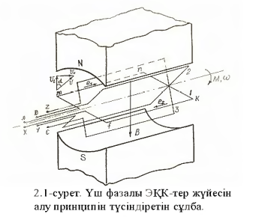

7.1-сурет

белгілі бір  бұрышпен қиып өтіп жататындықтан



Егер сызықтық жылдамдықтың мәнін (7.1) теңдігіне қойса



Жақтауша магнит күш сызықтарын перпендикуляр бойымен қиып өткенде бұрыш  ал сызықтық жылдамдықтың нормаль құраушысы болатындықтан ЭҚК өзінің ең үлкен (максимал) мәніне (амплитудасына) ие болады:



ЭҚК- тің максимал мәнін алдыңғы теңдікке қойса

 (7.2)

Бұл өрнек жақтаушалардың ЭҚК- терінің  дейінгі мәндерді қабылдай отырып, синусоида бойынша өзгеретінін көрсетеді. Синусоида бойымен ЭҚК- тің өзгерісі белгілі бір уақыттан кейін қайталанып отырады. Мұндай, өзгеру заңдылығы белгілі бір уақыттан кейін қайталанып отыратын, шаманы периодты шама деп атайды. Периодты шаманың толық бір өзгерісінің уақытын период деп деп атап,  әрпімен белгілейді. Периодты шаманың бір секунд ішіндегі толық өзгерістерінің санын жиілік деп атайды:  Жиіліктің өлшем бірлігіне 1Гц (герц) – бір секунд ішіндегі бір толық өзгеріс, алынған. Өнеркәсіптік электрмен жабдықтау жүйелеріндегі үш фазалы ЭҚК- тің жиілігіне Қазақстанда 50Гц, кейбір шетелдерде 60Гц қабылданған. Синусоида қисығы 360 градустан кейін қайталанып отыратындықтан  бұдан 

Синустың аргументін синусоидалы шаманың фазасы деп атайды. Фаза уақыттан тәуелді өзгеріп отырады және ол қарастырып отырған мезетте шаманың синусоидадағы орнын көрсетеді. Егер  болса, онда (7.2) өрнегі бойынша  яғни синусоида координаттар басынан өтеді. Ал координаттар басынан өтпейтін синусоиданың өрнегінде оның оң мәнге өсе бастаған кезде координаттар басынан қандай қашықтықта жататынын көрсететін бұрыш синустың аргументіне қосылуы немесе одан алынуы керек. Сондықтан, жалпы алғанда, синусоидалы шама былайша өрнектеледі:

 (7.3)

Уақыт нөлге тең деп алғандағы синустың аргументін, яғни  ді, синусоидалы шаманың бастапқы фазасы деп атайды. Егер синусоида өзінің оң мәнге өсе бастаған кезінде уақыт немесе бұрыш осін координаттар басының оң жағынан қиып өтсе, онда оң таңбалы болады.

Бірінші жақтауша (АХ) горизонталь қалпынан айнала бастаған деп алса, онда пайда болатын ЭҚК- тің бастапқы фазасы нөлге тең болады, өйткені бастапқы кезде жақтауша магнит күш сызықтарын қиып өтпей оларға параллель қозғалады. Кейін синустың мәні өсетіндіктен ЭҚК- тің мәні де өседі, 90 градусқа бұрылғанда максимал мәнін қабылдайды. Бұдан әрі синустың мәні азаятындықтан ЭҚК те азайып, 180 градусқа бұрылғанда нөлге тең болады. Жақтауша 180 градусқа бұрылғанда оның  қабырғалары орындарын ауыстырады да оларда ЭҚК теріс мәнді болып , график уақыт осінен төмен жататын жарты синусоида сызады. Ал жақтаушаның толық бір айналымынан кейін  осы үрдіс қайталанады. Сонымен, бірінші жақтаушадағы ЭҚК (7.2, а- сурет)

 (7.4)

Бастапқы фазасы 

Екінші жақтауша (ВУ) бірінші жақтаушамен сағат тілінің бағытында 120 градус жасап орналасқандақтан, ондағы ЭҚК- тің синусоидасы нөлден оң мәнге өсе бастағанда бұрыш осін координаттар басынан оңға қарай 120 градусқа қашықтықта қиып өтеді, яғни бірінші жақтаушаның ЭҚК- нен фазасы бойынша 120 градусқа ығысқан, ал уақыт бойынша одан перидтың үштен біріне қалып отырады(7.2,б- сурет). Ендеше екінші жақтаушаның (ВУ) ЭҚК-і

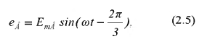 (7.5)

Бастапқы фазасы 

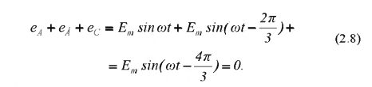 (7.6)

Сонымен, үш фазалы генератордағы үш орама үш бір фазалы ЭҚК көзі де, ал оларды қоса алса үш фазалы ЭҚК көзі болып табылады. Әр ораманы фаза деп атап, бастарын А,В,С әріптерімен, аяқтарын Х,Ү,Z әріптерімен белгілеу қабылданған. Бір ораманың ЭҚК – іне қосылған электр қабылдағыштар тізбегін бір фазалы тоқ тізбегі деп, ал үш фазалы ЭҚК- ке қосылған электр қабылдағыштар тізбегін үш фазалы электр тізбегі деп атайды. Осыған байланысты электр қабылдағыштарды да бір фазалы және үш фазалы деп бөледі.

**2 Синусоидал шамалардың әрекеттік және орташа мәндері.**

Әдетте, синусоидал ЭҚК электр қабылдағыштарда синусоидал тоқ пен синусоидал кернеу тудырады ( синусоидал емес тоқтар да болады, бірақ олар кейінірек қарастырылады). Бірақ олардың бағыттары мен шамалары үнемі өзгеріп отырғандықтан, сан мәндерін өлшеу мүмкін емес. Сондықтан, синусоидал шаманың мәні үшін оған электродинамикалық немесе жылулық қасиеті бойынша баламалы тұрақты тоқтық шаманың мәні алынады, яғни синусоидал шама сәйкесті тұрақты шамамен салыстырмалы өлшенеді. Мысалы, синусоидал тоқтың бір периоды ішінде белгілі бір резисторда синусоидал тоқ жүргенде бөлінетін жылу сол резистормен сол уақыт ішінде тұрақты тоқ жүргенде бөлінетін жылуға тең болғандағы, яғни W­=W_ , тұрақты тоқтың мәнін синусоидал тоқтың әрекеттік мәні үшін алады.

Синусоидал тоқтың әрекеттік мәні деп бір резисторда уақыт бірлігі ішінде синусоидал тоқтың бөліп шығаратын жылуына тең жылу бөліп шығаратын тұрақты тоқтың мәнін айтады.

Кедергісі R резистормен синусоидал тоқтың периодына тең Т уақыт ішінде  синусоидал тоғы жүргенде ( 7.2,а –сурет) Джоуль – Ленц заңы бойынша бөлініп шығатын жылу.

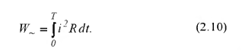 (7.7)

Осы резисторда сол Т уақыт ішінде синусоидал тоқтың бөліп шығаратын жылуына тең жылу бөліп шығаратын тоқ жүргендегі (7.2, б – сурет) бөлінетін жылу.

 (7.8)

Бөлініп шығатын жылулардың теңдігінен, яғни



Синусоидал тоқтың әрекеттік мәні

 (7.9)

Бұл теңдік синусоидал тоқтың әрекеттік мәнінің оның орташа квадраттық мәніне тең болатындығын көрсетеді.

Егер( 7.9) өрнегіне синусоидал тоқтың лездік мәнін қойса, онда

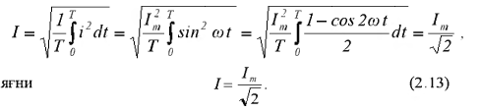

 (7.10)

Осылайша, ЭҚК пен кернеудің де әрекеттік және максимал (амплитудпалық) мәндерінің арақатынасын анықтауға болады:

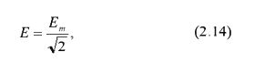 (7.11)

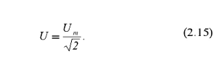 (7.12)

Сонымен, (7.10), (7.11) және (7.12) теңдеулерінен синусоидал шаманың әрекеттік мәнің оның амплитуцдалық мәнінен есе аз деп тұжырымдауға болады.

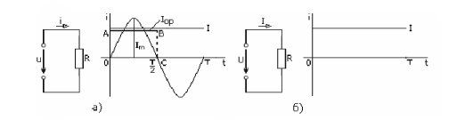

7.2 сурет. Синусоидал тоқтың (а) әрекеттік және орташа мәндерінің және тұрақты тоқтың (б) графиктері.

Синусоидал шаманың орташа мәні деп оның арифметикалық орташа мәнін айтады. Синусоидал шаманың период ішіндегі арифметикалық орташа мәні нөлге тең болғандықтан, оны жарты период үшін есептейді. Егер 7.2,а – сурерттегі жарты синусоиданың ауданы ОАВС тік төртбұрышының ауданына тең болса, яғни

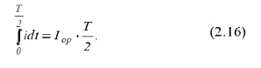 (7.13)

Онда синусоидал тоқтың орташа мәні

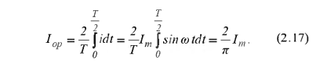 (7.14)

Осы сияқты ЭҚК пен кернеудің орташа мәндері

 (7.15)

 (7.16)

Синусоидал тоқ тізбегінде ЭҚК - тің , кернеудің және тоқтың әрекеттік мәндерін сәйкесінше *E, U, I* әріптерімен белгілеу қабылданған.

Жалпы алғанда, электр өлшеуіш аспаптардың көпшілігінің жұмыс істеу принципі тоқтың жылулық немесе электродинамикалық әрекеттеріне негізделген.

**3. Синусоидал шамаларды айнымалы вектормен кескіндеу.**

Синусоидал шамалардың графиктерін тікбұрышты координаттар жазықтығында тұрғызу, оларды графикалық қосу және азайту біршама уақыт алатын жұмыс.

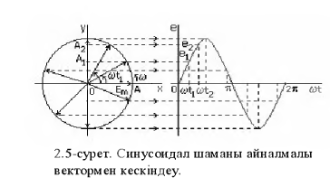

7.3 сурет. Синусоидал шаманы айналмалы вектормен кескіндеу

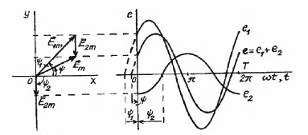

7.4 сурет. Синусоидал графиктерді және оларға сәйкесті векторлық қосу

қосындысы ЭҚК-іне  және  векторларының қосындысына тең ОХ осімен ψ бұрыш жасайтын  векторы сәйкес келеді. Осылайша синусоидал шамаларды векторлармен кескіндеп, оларды векторша оп – оңай қосып немесе азайтуға болады.

Синусоидал щамалардың амплитудалық және фазалық ара қатынасын кескіндейтін векторлар жиынтығын векторлық диаграмма деп атайды. Бұрыштық жиіліктері бірдей синусоидал шамаларды бір векторлық диаграммада кескіндеуге болады және әдетте синусоидал шамалардың ірекеттік мәндері қолданылатындықтан, векторлық диаграмманы синусоидал шаманың әрекеттік мәні үшін тұрғызады.

Синусодал шамаларды координаттар жазықтығында айнымалы вектор арқылы кескіндегенде бұрыштың мәнін ОХ осінен бастап санау қабылданған. Мұнда, егер бұрыш сағат тілінің бағытына қарсы бағытта саналған болса, онда ол оң таңбамен, ал сағат тілінің бағытында саналған болса, теріс таңбамен алынады. Бірақ кернеу мен токтың арасындағы фазалық ығысу бұрышы токтан кернеуге қарай саналады: ол кернеудің бастапқы фазасынан токтың бастапқы фазасын алғанға тең, яғни

 (7.17)

Векторлардың барлығы да сағат тілінің бағытына қарсы бағытта айналып тұрса деп есептелетіндіктен, олардың бірін озды, екіншісін қалыс қалды делінеді. Мысалы, векторы  векторынан  бұрышқа қалыс та, ал  векторы  векторынан  бұрышқа озық.

**4. Синусоидал шамаларды кешенді сандармен өрнектеу**

Кешенді сандар өрісі жазықтығында ұзындығы токтың әрекеттік мәніне тең  векторы орналасқан (7.5 сурет). Вектоды нақты (+1) және жорамал (+j) сан осьтеріне проекциялары арқылы анықтауға болатыны белгілі, яғни

 (7.18)

Мұндағы - токтың лездік мәнімен шатыстырмас үщін қабылданған жорамалдық белгісі.

ОАВ тік бұрышты үшбұрышында



Егер шамаладың осы мәндерін (2.21) өрнегіне қойса, онда

  (7.19)

Ал Эйлер өрнегі бойынша



Ендеше  (7.20)

(7.18), (7.19), және (7.20) өрнектері кешенді санның сәйкесінше алгк\ебралық, тригонометриялық және көрсеткіштік жазылу түрлері деп аталады. Кешенді сандарды астына сызықша қойып белгілеу қабылданған.

Егер вектор координаттар басынан ω бұрыштық жылдамдықпен айналып тұр десе, онда ол синусоидал шаманны кескіндейді және

 (7.21)

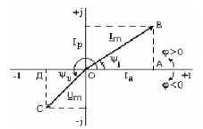

7.5 сурет.

Бұл өрнек синусоидал шаманы кешенді сандар жазықтығында айнымалы вектормен кескіндеп, алгебралық, тригонометриялық және көрсеткіштік түрінде жазылған кешенді сандармен өрнектеуге болатындығын көрсетеді.

(7.21) өрнегінен көрініп тұрғандай, синусоидал шаманың кешенді санмен өрнектелген көрсеткітік түріне тригонометриялық түріндегі жорамал құраушысының коэффициенті – синусоидал шаманың лездік мәні сәйкес келеді:

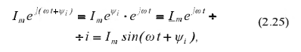 (7.22)

мұндағы

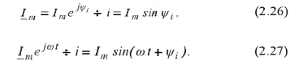 (7.23)

 (7.24)

Синусоидал шаманың кешенді көрсеткіштік түріндегі е санның дәрежесі вектордың нақты сан осімен жасайтын бұрышын көрсетеді. Бұрыштарды нақты сан осінен бастап санау қабылданған: сағат тілінің бағытына қарсы бағытта саналған бұрыш оң мәнді, ал сағат тілінің бағытында саналған бұрыш теріс мәнді деп алынады. Мысалы, 7.5 сурет кернеудің бастапқы фазасы



Синусоидал ток тізбектерінің электрлік күйі, жалпы алғанда, кешенді сандарды қолдану арқылы талданады.

**8 тақырып. Үш фазалы тоқтың электр тізбектерінің негізгі жалғану сұлбалары.**

Жоспары:

1. Үш фазалы генератордың орамаларын жалғау сұлбалары. Фазалық және желілік кернеулер
2. Фазалық және желілік кернеулердің ара қатынасы
3. Бір және үш фазалы электр қабылдағыштарды үш фазалы торапқа қосу сұлбалары
4. Синусоидалы тоқ тізбегіндегі идеал резистивті элемент
5. Синусоидал тоқ тізбегіндегі идеал индуктивті элемент
6. Синусоидал тоқ тізбегіндегі идеал сыйымдылықты элемент

**1. Үш фазалы генератордың орамаларын жалғау сұлбалары. Фазалық және желілік кернеулер**

Жоғарыда (7.1) үш фазалы генератордың әрбір орамасының ЭҚК көзі екені, ЭҚК –тердің амплитудаларының өзара тең, ал фазаларының бір – бірінен 120º - қа ығысқандығы анықталады. Мұндай үш фазалы ЭҚК – тің кез – келген мезеттегі алгебралық қосындысының нөлге тең болатындығынан үш фазалы генератордың орамаларын жұлдызша немесе үшбұрысшша жалғанғанда олардың электрлік күйінде ешқандай өзгеріс болмайды.

Генератор орамаларын жұлдызша жалғау деп орамалардың аяқтарын бір түйіндеп жалғайды айтады (8.1, а-сурет). Орамалардың аяқтары түйінделген нүктені бейтарап нүкте деп атап, N әріпімен белгілеу, егер ол нүкте жермен қосылған болса, онда оны нөлдік нүкте деп атап, О әріппен белгілеу қабылданған.

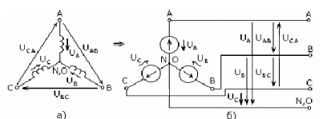

8.1 сурет. Генератор орамаларын жұлдызшы жалғау сұлбалары

Орамаладың бастары мен аяқтарының арасындағы кернеуді фазалық кернеу деп атайды. А,В және С фазаларының кернеулері сәкесінше орамалардың бастары мен аяқтарының потенциалдарының айырымына тең шамалар:



Генератор орамаларының кедергілерінің аздығынан орамалардағы кернеудің түсуін ескермей, фазалық кернеулерді фазалардың ЭҚК – іне тең деп алуға болады:

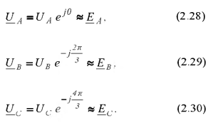 (8.1)

 (8.2)

 (8.3)

Фазалық кернеулердің де кез-келегн мезеттегі алгебаралық қосындысы нөлге тең болады, яғни

 (8.4)

Фазалық кернеулер фазаның басынан алынған, яғни А-дан Х-қа, В-дан У-ке, С-дан Z-ке, ал желілік кернеулер А фазасының басынан В фазасының басынан, С фазасының басынан А фазасының басына, яғни А-дан В-ға, В-дан С-ға, С-дан А-ға, бағытталған деп есептеледі. Орамалар сағат тілінің бағытында А фазасынан кейін В фазасы, В фазасынан кейін С фазасы орналасқан деп алып, орамалардың және фазалық кернеулердің осы ретін тура реттілік деп атайды.

Орамалардың бастарының арасындағы кернеуді желілік кернеу деп атайды:



Орамалар тізбегінің 8.1 сурет  және  тармақтары бойынша анықталған желілік кернеулер

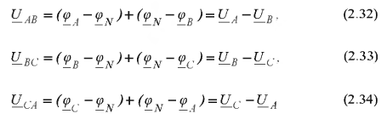 (8.5)

 (8.6)

 (8.7)

Индекстерне сәйкесті фазалық кернеулердің айырымына тең болады.



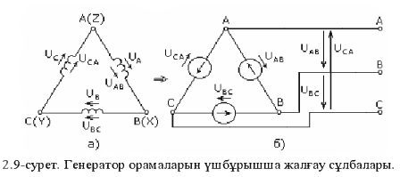

8.2 сурет. Генератор орамаларын үшбұрышқы жалғау сұлбалары

Егер (8.5), (8.6) және (8.7) теңдіктерін қосса, онда

 (8.8)

Бұл желілік кернеулердің сан мәндерінің өзара тең екендігін, ал фазаларының бір-бірінен 120º-қа ығысқандығын көрсетеді.

Генератордан электр энергиясы қабылдағышқа сымдар арқылы беріледі. Оларды электр желілері деп атайды. Орамалардың бастарынан таратылған сымдарды желілік немесе фазалық сымдар (ABC) деп, ал бейтарап немесе нөлдік нүктеден таратылған сымды сәйкесінше бейтарап (N) немесе нөлдік (O) сым деп аталады. Бейтарап сымы бар желі төрт сымды, ал бейтарап сымсыз желі үш сымды деп аталады. Электр желісінде фазалық ернеу деп желілік сымдар мен бейтарап сымның арасындағы кернеуді, ал желілік кернеу деп желілік сымдардың арасындағы кернеуді айтады.

**2 Фазалық және желілік кернеулердің ара қатынасы**

Фазалық кернеулердің векторлары (8.1), (8.2) және (8.3) өрнектері бойынша тұрғызылса, желілік кернеулердің векторлары (8.5), (8.6) және (8.7) өрнектері бойынша фазалық кернеулердің векторларының айырымы ретінде тұрғызылады (8.3-сурет). Желілік кернеулерді кешенді сан түрінде жазу үшін олардың нақты сан осімен құрайтын бұрышын анықтау керек.

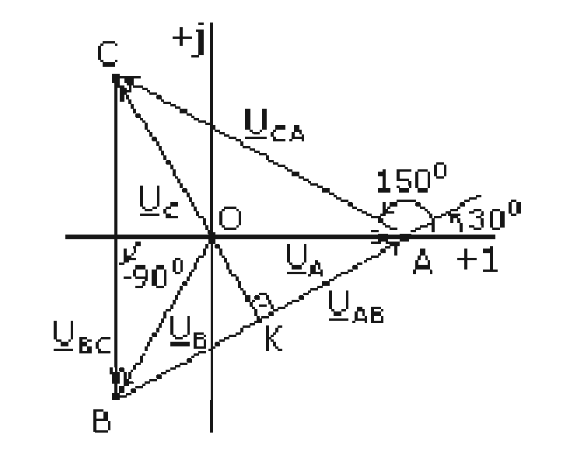

8.3 сурет. Үш фазалы кернеулер жүйесінің векторлық диаграммасы

Суреттен көрініп тұрғандай, АВС желілік кернеулер үшбұрышы тең қабырғалы болғандықтан,  желілік кернеуінің векторы нақты сан осімен ,  желілік кернеуінің векторы ,  желілік кернеуінің векторы нақты сан осімен  бұрыш құрайды.

Ендеше кешенді желілік кернеулер

, (8.9)

 , (8.10)

 , (8.11)

АОВ тең бүйірлі үшбұрышының О төбесінен АВ табанына перпендикуляр түсірсе, онда АК ВК, АКО тік бұрышты үшбұрышынан

.

Бұдан үшбұрыштардан да ( және ) дәл осындай қатынастарды алуға болады. Олай болса, жалпы алғанда,

, (8.12)

яғни, егер генератор орамаларын жұлдызша жалғаса, онда желілік кернеу фазалық кернеуден  есе үлкен болады.

Егер генератор орамаларын үшбұрышшы жалғаса, онда 8.4 суреттен көрініп тұрғандай, желілік және фазалық кернеулер деген бір кернеу болып шығады, яғни

. (8.13)

Желілік және фазалық кернеулердің ара қатынасы жұлдызша немесе үшбұрышша жалғанған электр қабылдағыштың номинал кернеулері үшін де орынды болып табылады. Мысалы, егер үш фазалы электр өабылдағыш үшбұрышша жалғанып, желілік кернеуі 380 В-тік торапқа қосыоған болса, онда электр қабылдағыштың әрбір фазасында 380 В кернеу беріледі, егер үш фазалы электр қабылдағыш жұлдызша жалғанып осы торапқа қосылған болса, онда оның әрбір фазасына 220 В кернеу беріледі.

**3. Бір және үш фазалы электр қабылдағыштарды үш фазалы торапқа қосу сұлбалары**

Электрлік қондырғылар құрылымының ережелері бойынша электрлік тораптар және қондырғылар кернеулеріне қарай 1 кВ-ке дейін төмен вольтті, ал 1кВ-тен болса жоғары вольтті болып бөлінеді. Төмен вольтті тораптарда желілік кернеуі 380 В-те, фазалық кернеуі 220 В төрт сымды электр желілері кәсіпорын ішінде және тұрғын үйлерді электрмен жабдықтауда кеңінен қолданылады (8.4 сурет). Мұндай желілерге номинал кернеулері 220 және 380 В-ке тең бір және үш фазалы электр қабылдағыштар араласып жалғана береді.

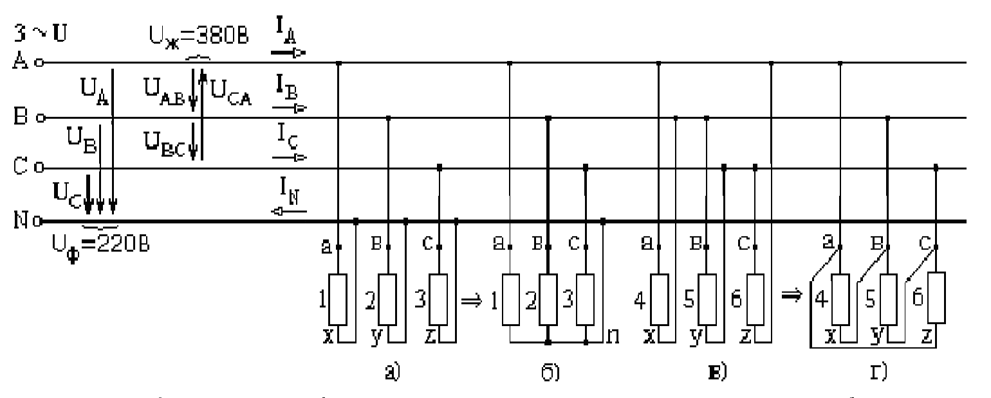

8.4 сурет. Бір және үш фазалы электр қабылдағыштарды үш фазалы торапқа қосу сұлбалары

Егер бір фазалы электр қабылдағыштың номинал кернеуі желінің (қорек көзінің) фазалық кернеуіне тең болса, онда мұндай электр қабылдағыш желілік сым мен бейтарап сымның арасына, яғни фазалық кернеуге жалғанады. Мысалы, 1, 2 және 3 қабылдағыштардың (8.4, а-сурет) номинал кернеуі  болғандықтан және қорек көзін біркелкі жүктеу үшін әртүрлі үш фазалық кернеуге жалғанағн:  Егер бір фазалы электр қабылдағыштың номинал кернеуі қорек көзінің (желінің) желілік кернеуіне тең болса, онда мұндай электр қабылдағыш желілік сымдардың арасына яғни желілік кернеуге жалғанады. Мысалы, 4,5 және 6 қабылдағыштардың (8.4, в-сурет) номинал кернеуі  болғандықтан және қорек көзін біркелкі жүктеу үшін үшеуі үш түрлі желілік кернеуге жалғанған: 

1, 2 және 3 бір фазалы электр қабылдағыштардың аяқтары, яғни x, y және z (8.4, а-сурет), бейтарап сыммен үш сым арқылы жеке-жеке жалғанған. Бұлай қосудың орнына қабылдағыштардың аяқтарын бірге түйіндеп, оны бейтарап сыммен бір сым арқылы қосса (8.4 б-сурет), онда қабылдағыштардың электрлік күйінде ешқандай өзгеріс болмайды, өйткені оларға берілетін кернеудің мәні өзгермейді: 8.4, а-сұлбадағыдай 1 қабылдағышқа  кернеуі, 2 қабылдағышқа  кернеуі, ал 3 қабылдағышқа  кернеуі беріледі. Бұлайша жалғауды жұлдызша жалғау деп айтатыны белгілі. Жұлдызша жалғанған қабылдағышқа үш фазалы кернеу беріліп тұрғандықтан, мұндай қабылдағышты үш фазалы қабылдағыш деп есептеуге болады. Берілген кернеулердің атына орай 1 қабылдағышты а фазасы, 2 қабылдағышты В фазасы, ал 3 қабылдағышты С фазасы деп атау қабылданған. Сонымен, егер электр қабылдағышты жұлдызша жалғаса, онда оның әрбір фазасына фазалық кернеу беріледі екен. Бұдан, егер электр қабылдағыштың номинал кернеуі қорек көзінің фазалық кернеуіне тең болса, яғни , онда мұндай үш фазалы электр қабылдағышты жұлдызша жалғау керек деген қорытынды туады.

Фазалардың аяқтары түйінделген нүктені n қабылдағыштың бейтарап нүктесі деп атайды. Қабылдағыштың бейтарап нүктесі n мен қорек көзінің бейтарап нүктесін N қосатын сымды бейтарап сым Nn деп атайды. Қабылдағыштың фазаларының бастарын (а, в, с) қорек көзінің фазаларының бастарымен (А, В, С) қосатын сымдарды желілік сымдар (Аа, Вв, Сс) деп атайды.

4 қабылдағыштың аяғы х пен 5 қабылдағыштың басы в бөлек сымдармен В желілік сымымен қосылған (8.4, в-сурет). Мұнда уелі х-ты в-мен жалғап алып, одан кейін в-ны В желілік сымына қосуға болады (8.4, г-сурет). Сол сияқты 5 қабылдағыштың аяғы у-ті 6 қабылдағыштың басы С-мен, 6 қабылдағыштың аяғы z-ті 1 қабылдағыштың басы а-мен жалғап, сәйкесінше С және А желілік сымдарына қосуға болады. Бұдан қабылдағыштардың электрлік күйінде ешқандай өзгеріс болмайды, өйткені оларға беріліп тұрған кернеудің мәні өзгермейді: 8.4, в-сұлбадағыдай 4 қабылдағышқа  кернеуі, 5 қабылдағышқа  кернеуі, ал 6 қабылдағышқа  кернеуі, беріледі. Мұндай жалғаудың үшбұрышша жалғау деп аталатындығы белгілі. Үшбұрышша жалғанған қабылдағышқа үш фазалы қабылдағыш деп есептеуге болады. Ендеше, егер үш фазалы қабылдағыштың номинал кернеуі қорек көзінің желілік кернеуіне тең болса, яғни , онда мұндай үш фазалы электр қабылдағышты үшбұрышша жалғап, фазалардың бастарын сәйкесті желілік сымдармен қосу керек.

**4. Синусоидалы тоқ тізбегіндегі идеал резистивті элемент**

Бір фазалы синусоидал кернеу көзіне (үш фазалы қорек көзінің бір фазасы) қосылған идеал резистмвті элеметтің тоғы мен қуаттың өзгеру заңдылықтарын эәне кернеуі мен тоғының фазалық ара қатынасын, жалпы алғанда электрлік күйін, анықтау керек болсын. Жоғарыда келтірілгендей (§1.3), идеал резистивті элемент деп тек активті кедергісі ғана бар, яғни электр энергиясын басқа энергияға қайтымсыз түрлендіретін, ал индуктивтілігі мен сыйымдылығы нөлге тең элементті айтады. Идеал резистивті элементтерге резисторлар, реосттар және қыздырғыш аспаптар мен қондырғылар жатады.

Синусоидал кернеу көзіне қосылған активті кедергісі  ресистордың кернеуі (8.5, а-сурет)

 (8.14)

Ом заңы бойынша резистормен жүретін тоқ

 (8.15)

(8.15) өрнек синусоидал кернеудің әсерінен идеал резистивті элементпен синусоидал тоқ жүретінін, ал оның фазасының кернеудің фазасына тең екендігін, яғни идеал резистивті элементте тоқ пен кернеудің фазалас болатындығын көрсетеді. Бұл кернеу өссе (азайса) тоқ та өседі (азаяды), кернеу нөлге тең болса тоқ та нөлге тең болады, кернеу таңбасын

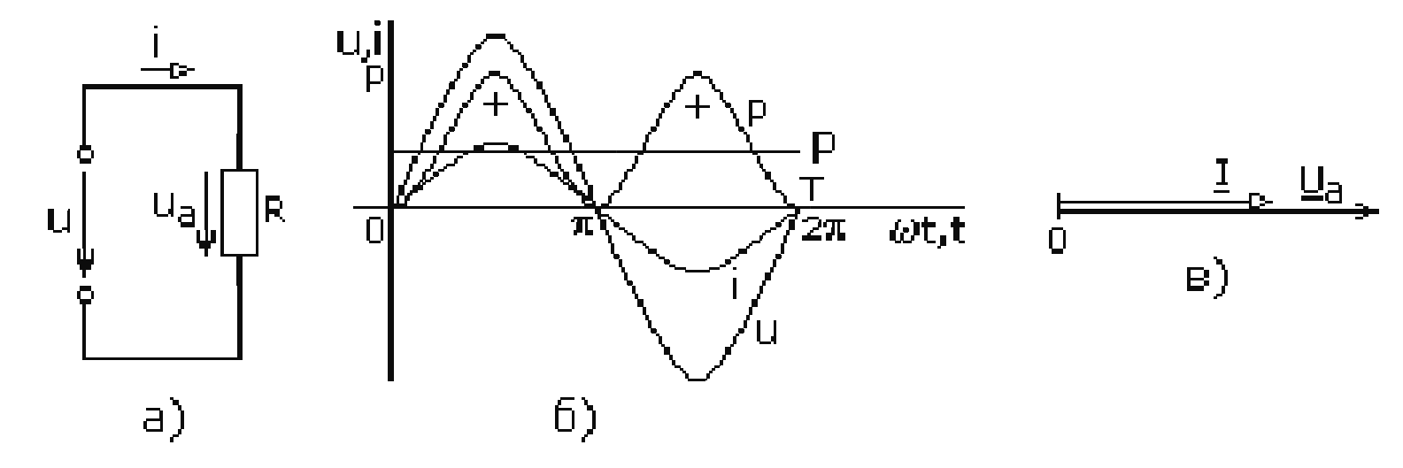

8.5 сурет. Идеал резистивті элемент қосылу сұлбасы (а); кернеудің, тоқтың және қуаттың графиктері (б); векторлық диаграммасы (в).

өзгертсе тоқ та таңбасын өзгертеді деген қғымды білдіреді (8.5, б-сурет).

Тоқтың амплитудалық мәні .

Егер осы теңдіктің екі жағын да -ге бөлсе, онда кернеу мен тоқтың әрекеттік мәндерінің байланысын көрсететін өрнек алынады;

.

Синусоидал шамалардың векторлық диаграммасы, әдетте, кешенді сандар жазықтығында тұрғызылатындықтан кернеу мен тоқты кешенді сандар арқылы өрнектеу керек:

 және .

Соңғы өрнек бойынша идеал резисивті элементтің кешенді тоғы кешенді кернеуін кедергіге бөлгенге тең.

Осы өрнектерге сүйеніп тұрғызылған кернеумен тоқтың векторлары 8.5, в-суретте келтірілген. Жалпы алғанда, егер  онда кернеумен тоқтың векторлары нақты сан осімен белгілі – бір бұрыш жасап орналасады.

Қуаттың лездік мәні кернеу мен тоқтың лездік мәндерінің көбейтіндісіне тең:

 (8.16)

Бұл өрнек резистивті элементтің қуатының үнемі оң таңбалы болатындығын және оның тұракты һәм берілген кернеудің жиілігінен екі есе артық жиілікпен өзгеріп отыратын айнымалы құраушыларының бар екенін көрсетеді (8.5, б-сурет). Қуаттың оң таңбалы болуы электр энергиясының қорек көзінен үнемі резисивті элементке бағыталатындығын, яғни резисивті элементте басқа энергияға қайтымсыз түрленетіндігін білдіреді.

Период ішіндегі лездік қуаттың орташа қуат деп атайды:

 (8.17)

Резистивті элементтің активті қуаты кернеумен тоқтың әрекеттік мәндерінің көбейтіндісіне тең. Активті қуаттың өлшем бірлігін ватт (Вт) деп атау қабылданған.

Резистивті элементті активті элемент деп те атайды және барлық электрлік шамаларына активті сөзі қосылып айтылады: активті кернеу, активті тоқ, т.с.с.

Осы атауларды ескеріп, Ом заңы бойынша кернеу мен тоқтың мәндерін (8.17) өрнегіне қойса, онда активті қуатты төмендегі теңдіктердің кез-келгенімен анықтауға болады:

.

Жалпы алғанда, тізбек элементінің активті қуаты уақыт бірлігі ішінде осы элементте қайтымсыз түрленген электр энергиясын көрсететін шама.

**5. Синусоидал тоқ тізбегіндегі идеал индуктивті элемент**

Синусоидал кернеу көзіне қосылған идеал индуктивті элементтің тоғы мен қуатының өзгеру заңдылықтарын және кернеуі мен тоғының фазалық ара қатынасын, яғни жалпы алғанда электрлік күйін, анықтау керек болсын. Жоғарыда (§1.3) келтірілгендей, идеал индуктивті элемент деп тек индуктивтілігі ғана бар, яғни электр энергиясына түрлендіретін, ал активті кедергісі мен сыйымдылығы нөлге тең элементті айтады. Идеал индуктивті элемент кездеспейді деуге болады, бірақ активті кедергісі өте аз шарғыларды

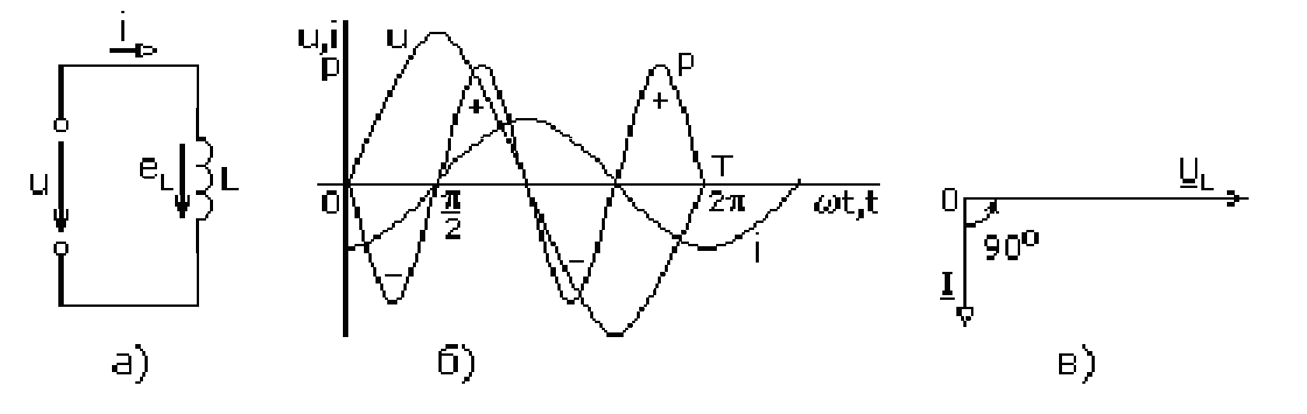

8.6 сурет. Идеал индуктивті элемент қосылу сұлбасы (а), кернеудің, тоқтың және қуаттың графиктері (б), векторлық диаграммасы (в).

(катушкаларды) идеал деп алу тізбектердегі электромагниттік үрдістерді талдауды оңайлатады.

Синусоидал кернеу көзіне қосылған индуктивтілігі  идеал шарғының кернеуі (8.6, а-сурет)

 (8.18)

Кернеудің әсерінен шарғымен жүретін айнымалы тоқ айнымалы магнит өрісін қоздырады, ал айнымалы магнит өрісі шарғыда өздік индукция ЭҚК-ін тудырады. Өздік индукция ЭҚК-ін бағыты тоқпен бағыттас деп алынады.

Электромагниттік индукция заңы бойынша өздік индукция ЭӨК-і

 (8.19)

мұндағы: Ф – шарғының магнит ағыны; L – шарғының индуктивтілігі.

Кирхгофтың екінші заңы бойынша шарғы тізбегінің контурында

 (8.20)

Енді осы теңдікке (8.18) және (8.19) теңдіктерінен кернеудің және ЭҚК-тің мәндерін қойып, тоқты анықтаса:





Сонымен, синусоидал кернеудің әсерінен идеал шарғымен жүретін тоқ

 (8.21)

синусоидал болады және кернеудің  -қа қалып отырады (8.6, б-сурет).

Кернеу мен тоқтың фазалық ығысу бұрышы

.

(8.20) теңдігі бойынша кернеу мен өздік индукция ЭҚК-інің фазалары қарама-қарсы. Бұл өздік индукция ЭӨК-інің Ленц заңы бойынша оны тудырған себепке қарсы әсер ететіндігінен тоқтың өсуіне кедергі келтіретінін көрсетеді, яғни индуктивті элементте тоқ тез өсіп кете алмайды.

Тоқтың амплитудалық мәні



Егер осы теңдіктің екі жағында  -ге бөлсе, тоқ пен кернеудің әрекеттік мәндерін байланыстыратын Ом заңының өрнегі алынады:

 (8.22)

Мұндағы  идеал индуктивті элементтің синусоидал тоққа кедергісі болып табылады, өйткені оның өлшемділігі кедергінің өлшемділігіне тең. Оны реактивті индуктивтік кедергі деп атап,  әрпімен белгілейдң:

 (8.23)

Бұл өрнек реактивті индуктивтік кедергінің жиіліктен тәуелді екенін көрсетеді: жиілік өссе индуктивтік кедергі де өседі және керісінше. Электрмен жабдықтауда жиілікті 50 Гц етіп алудың себебі осыдан, өйткені жиілік бұдан жоғары болса, онда индуктивтік кедергінің өсуінен электр желілеріндегі энергияның шығыны көбейеді.

Егер кернеу мен тоқты кешенді сандармен өрнектесе, яғни

 және 

онда кешенді тоқ



мұндағы  - идеал индуктивті элементтің кещенді кедергісі.

Сонымен, идеал индуктивті элементтің кешенді тоғы кешенді кернеуін кешенді кедергісіне бөлгенге тең, ал

 (8.24)

өрнегі идеал индуктивті элемент үшін кешенді сан түрінде жазылған Ом заңының өрнегі болып табылады.

Идеал индуктивті элементтің кернеуі мен тоғының векторлық диаграммасы 8.6, в-суретте келтірілген.

Идеал индуктивті элементтің лездік қуаты

 (8.25)

Бұл өрнек идеал индуктивті элементтің қуатының синусоидал болатынын және кернеу мен тоқтың жиілігінен екі есе артық жиілікпен өзгеріп отыратынын көрсетеді (8.6, б-сурет).

Ал, идеал индуктивті элементтің активті қуаты, яғни период ішіндегі орташа қуаты



Бұдан идеал индуктивті элемент электр энергиясын қайтымсыз түрлендірмейді деген қорытынды жасауға болады. Графиктен (2.13, б-сурет) көрініп тұрғандай, қуат период ішінде екі рет оң мәнді де, екі рет теріс мәнді. Бұл қуаттың оң мәнді ширек пероидында электр энергиясы магнит өрісінің энергиясына түрленеді – индуктивті элемент энергия қабылдайды, ал қуаттың теріс мәнді ширек периодында магнит өрісі өздік индукция ЭҚК-ін тудырып, магнит өрісінің энергиясына түрленеді – индуктивті элемент магнит өрісіндегі энергиясын қорек көзіне қайтарады деген ұғымды береді. Басқаша айтқанда, индуктивті элемент қорек көзімен энергия алмасып тұрады.

Алмаспалы энергияның шамасы ширек периодтағы қуаттың қисығымен шектелген ауданға тең, яғни



Индуктивті элементтің қорек көзімен энергия алмасуын сипаттайтын лездік қуаттың период ішіндегі максимал мәнін реактивті индуктивтік қуат деп атайды. Лездік қуаттың период ішіндегі максимал мәні (2.52) өрнегі бойынша  болғандағы мәніне, яғни реактивті индуктивтік кернеу мен тоқтың әрекеттік мәндерінің көбейтіндісіне тең. Ендеше реактивті индуктивтік қуат

 (8.26)

Реактивті индуктивті қуаттың өлшем бірлігін вар (реактивті вольт-ампер) деп атау қабылданған.

Жалпы алғанда, индуктивті элементтің электрлік шамаларына реактивті индуктивтік деген сөз қосылып айтылады: реактивті индуктивтік кернеу, реактивті индуктивтік тоқ, реактивті индуктивтік кедергі, т.с.с

**6. Синусоидал тоқ тізбегіндегі идеал сыйымдылықты элемент**

Синусоидал кернеу көзіне қосылған идеал сыйымдылықты элементтің тоғы мен қуатының өзгеру заңдылықтарын және кернеу мен тоқтың фазалық ара қатынасын, яғни жалпы алғанда электрлік күйін анықтау керек болсын. Жоғарыда (§1.3) айтылғандай, идеал сыйымдылықты элемент деп тек сыйымдылығы ғана бар, ал активті кедергісі мен индуктивтілігі нөлге тең, яғни электр энргиясына түрлендіретін элементті айтады. Идеал сыйымдылықты элементке жылыстау тоғы жоқ конденсаторлар жатады.

Синусоидал кернеу көзіне қосылған сыйымдылығы  идеал конденсатордың кернеуі (8.7, а-сурет)

 (8.27)

Кернеудің әсерінен конденсатормен жүретін тоқ конденсатордың зарядынан, ал конденсатордың заряды оның сыйымдылығы мен кернеуінен тәуелді екені белгілі:



мұндағы: q – конденсатор астарларының заряды; С – конденсатордың сыйымдылығы.

Егер соңғы теңдікке кернеудің мәнін қойса, онда сыйымдылықты элементтің тоғы



Сонымен, синусоидал кернеудің әсерінен идеал сыйымдылықты элементпен жүретін тоқ

 (8.28)

синусоидал болады және кернеуден  - қа озып отырады (8.7, б-сурет).

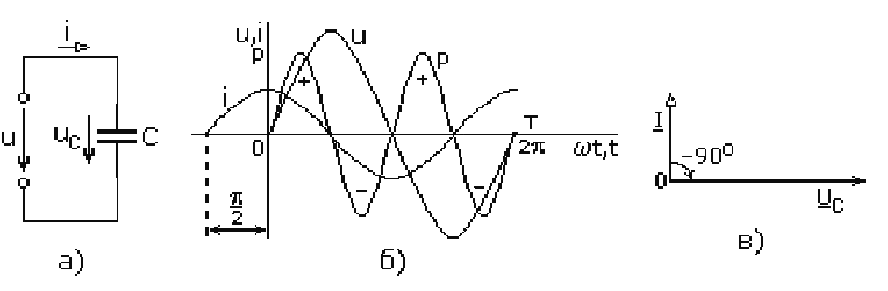

8.7 сурет. Идеал сыйымдылықты элемент: қосылу сұлбасы (а); кернеудің, тоқтың және қуаттың графиктері (б); векторлық диаграммасы (в).

Кернеу мен тоқтың фазалық ығысу бұрышы



Конденсаторды кернеу көзіне қосқан кезде зарядсыз болғандықтан кернеуі нөлге тең болады. Сондықтан бастапқы кезде оған заряд көп келеді де тоғы максимал болады. Кейін кернеуі өсе бастағанда, яғни конденсатордың астарлары зарядқа тола бастағанда, зарядтардың келуі мүлде тоқтайды – тоқ нөлге тең болады. Осылайша конденсаторда, яғни сыйымдылықты элементте тоқтың кернеуден озып отыратындығы мұндай элементтерде кернеудің тез өсіп кете алмайтындығымен түсіндіріледі.

Тоқтың амплитудалық мәні



Егер осы теңдіктің екі жағын да  - ге бөлсе, онда тоқ пен кернеудің әрекеттік мәндерін байланыстыратын Ом заңының өрнегі алынады;

 (8.29)

Мұндағы  идеал сыйымдылықты элементің синусоидал тоққа кедергісі болып табылады, өйткені оның өлшемділігі кедергінің өлшемділігімен бірдей. Оны реактивті сыйымдылықтық кедергі деп атап,  әрпімен белгілейді:

 (8.30)

Бұл өрнек сыйымдылықты элементтің кедергісінің жиіліктен тәуелді екенін көрсетеді: жиілік өссе кедергі азаяды және керісінше жиілік кемісе кедергі өседі.

Егер кернеу мен тоқты кешенді сандармен өрнектесе, яғни

 және 

онда кешенді тоқ



мұндағы - - идеал сыйымдылықты кешенді кедергісі.

Сонымен, идеал сыйымдылықты элементтің кешенді тоғы кешенді кернеуін кешенді кедергісіне бөлгенге тең, ал

 (8.31)

өрнегі идеал сыйымдылықты элемент үшін кешенді сан түрінде жазылған Ом заңының өрнегі болып табылады.

Идеал сыйымдылықты элементтің кернеуі (бастапқы фазасы нөлге тең деп алғандағы) мен тоғының векторлық диаграммасы 8.7, в-суретте келтірілген.

Идеал сыйымдылықты элементтің лездік қуаты

 (8.32)

(8.32) өрнегі идеал сыйымдылықты элементтің қуатының синусоидал болатынын және кернеу мен тоқтың жиілігінен екі есе артық жиілікпен өзгеріп отыратынын көрсетеді (8.7, б-сурет).

Идеал сыйымдылықты элементтің акивті қуаты, яғни период ішіндегі лездік қуаттың орташа мәні



Бұдан идеал сыйымдылықты элемент электр энергиясын қайтымсыз түрлендірмейді деген қорытынды жасауға болады. Графиктен (8.7, б-сурет) көрініп тұрғандай, қуат период ішінде екі рет оң мәнді және екі рет теріс мәнді. Бұл қуаттың оң мәнді ширек периодында электр энергиясы электр өрісінің энергиясына түрленеді – сыйымдылықты элемент энергия қабылдайды (зарядталады), ал қуаттың теріс мәнді ширек периодында электр өрісіндегі энергия электр энергиясына түрленеді – сыйымдылықты элемент энергиясын қорек көзіне қайтарады (разрядталады) деген ұғымды береді. Басқаша айтқанда, сыйымдылықты элемент қорек көзімен энергия алмасып тұрады.

Алмаспалы энергияның шамасы ширек периодтағы қуаттың қисығымен шектелген ауданға тең, яғни



Сыйымдылықты элементтің қорек көзімен энергия алмасуын сипаттайтын лездік қуаттың период ішіндегі максимал мәнін реактивті сыйымдылықтық қуат деп атайды. Лездікқуаттың период ішіндегі максимал мәні (8.32) өрнегі бойынша  болғандағы мәніне, яғни кернеу мен тоқтың әрекеттік мәндерінің көбейтіндісіне тең болады. Ендеше реактивті сыйымдылықтық қуат

 (8.33)

Реактивті сыйымдылықтық қуаттың өлшем бірлігін вар (реактивті вольт-ампер) деп атау қабылданған.

Жалпы алғанда, сыйымдылықты элементтердің электрлік шамаларына реактивті сыйымдылықтық деген сөз қосылып айтылады: реактивті сыйымдылықтық кернеу, реактивті сыйымдылықтық тоқ, реакивті сыйымдылықтық кедергі, т.с.с

Алмаспалы энергияның шамасы ширек периодтағы қуаттың қисығымен шектелген ауданға тең, яғни

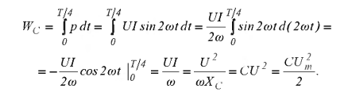

Сыйымдылықты элементтің қорек көзімен энергия алмасуын сипаттайтын лездік қуаттың период ішіндегі максимал мәнін реактивтік сыйымдылықтық қуат деп атайды. Лездік қуаттың период ішіндегі максимал мәні (8.33) өрнегі бойынша болғандағы мәніне, яғни кернеу мен тоқтың әрекеттік мәндерінің көбейтіндісіне тең болады. Ендеше реактивті сыйымдылықтық қуат

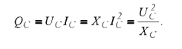 (8.34)

**9 тақырып. Магнитті тізбектер.**

Жоспары:

1. Негізгі түсініктер және анықтамалар

2. Магнит тізбегіндегі Кирхгоф заңдары

3. Магнитоэлектрлік аспаптар

4. Электромагниттік аспаптар

5. Электродинамикалық және ферродинамикалық аспаптар

6. Индукциялык аспаптар

**1. Негізгі түсініктер және анықтамалар**

Магнит тізбегі деп қажетті магнит өрісінің конфигурациясын алу үшін әр түрлі ферромагниттік және ферромагнит емес электр техникалық құрылғылардың жиынтығын айтады.

Магнит тізбегі магнит өрісін туындатушы қорек көздері (электр магнит, тұрақты магнит) мен магниттік сызықтық күштердің негізгі бөліктерін тұйықтайтын денелердің, орталардың тұйықталған жолдарынан тұрады.

Магнит тізбектері пішіні геометриялық өлшемі мен оларды жасайтын материалдары бойынша әр түрлі болады.

Электр тізбектері сияқты магнит тізбектері тармақталған және тармақталмаған, бір және бірнеше магниттеуші күштері болуы мүмкін.

Көптеген жағдаларда магнит тізбегін сызықты емес деп есептейді, тек кейбір белгілі бір жағдайда сызықты болуы мүмкін.

Тармақталған магнит тізбегі – бұл кез келген қимада магнит ағындары бірдей болатын тізбек, мысалы тороид, 9.1 сурет.

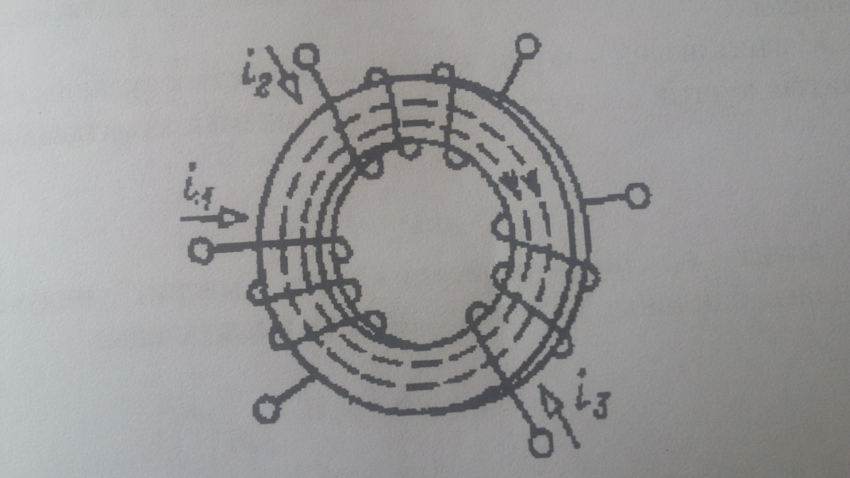

9.1 сурет.

Тармақталған магнит тізбегі – бұл әр түрлі қималарда магнит ағындары әр түрлі болатын тізбек, 9.2 сурет.

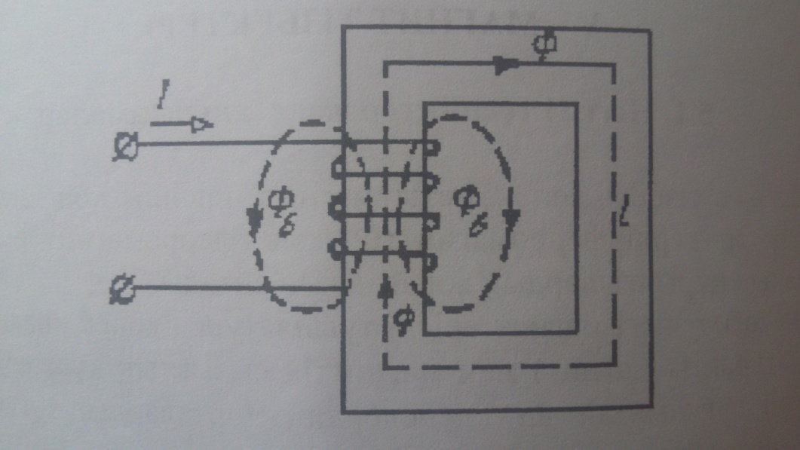

9.2 сурет.

Магнит тізбегін сипаттайтын негізгі шамаларға төмендегі шамалар жатады:

Магнит индукциясы – В(Тл), магнит өрісінің интенсивтілігін (қозғалыста болатынын), яғни оның жұмысты өндіру қабілеттілігін сипаттайды және векторлық шама.

Магнит өрісінің кернеулігі – Н(А/м), кеңістіктің берілген нүктесінде магнит өрісінің интенсивтілігіне тоқ күші мен өткізгіштің түрлерінің әсерлерін есепке алады, және өз ортасынан тәуелді болмайды.

Магнит ағыны – Ф (Вб), қандай да бір беттік ауданды қиып өтетін магниттік күштік сызықтардың жалпы санымен анықталады:



Магнит өрісінің кернеулігі мен магнит индукциясының арасындағы байланыс келесі қатынаспен анықталады:



мұндағы - абсолютті магниттік өтімділік.

Магнит өрісінің кернеулігі мен өрісті қоздыратын тоқтардың арасындағы байланыс толық тоқ заңымен анықталады:



 шамасы толық тоқ деп атайды.

Магнит тізбегінің кез келген тұйықталған контуры үшін толық тоқ заңының жалпы түрі:



Тоқ және контурдың айналу бағытымен және винттің оң жүрісті ережесімен бағыттас болса, кернеулік  оң (+) таңбамен алынады.  шамасын скалярлық магнит потенциалдарының (немесе магнит кернеуінің) айырымы деп атайды:



9.3 суретте тармақталған магнит тізбегі, ал 9.4 суретте оның баламалы (алмастыру) алмастыру схемасы көрсетілген.

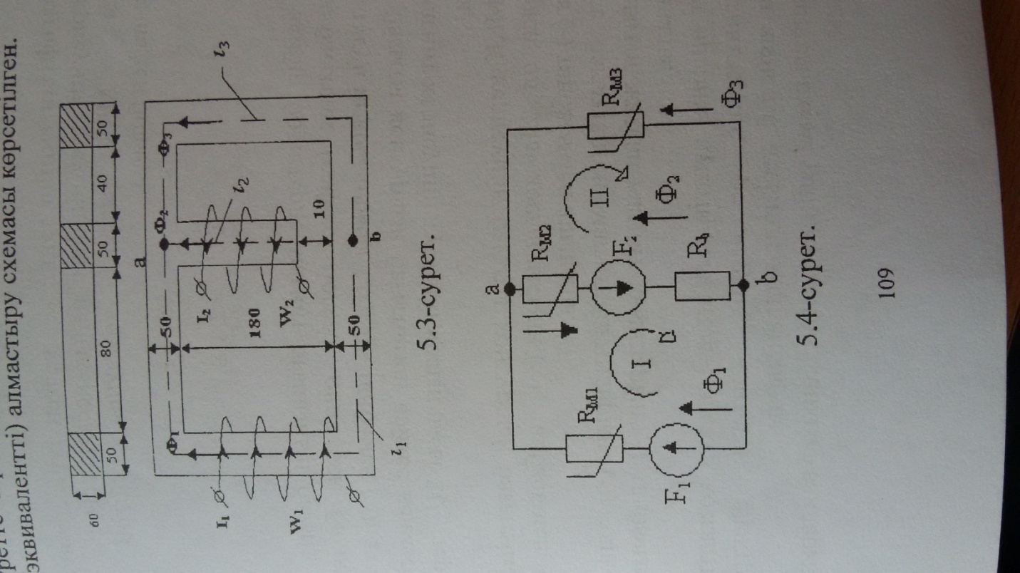

9.3 сурет.

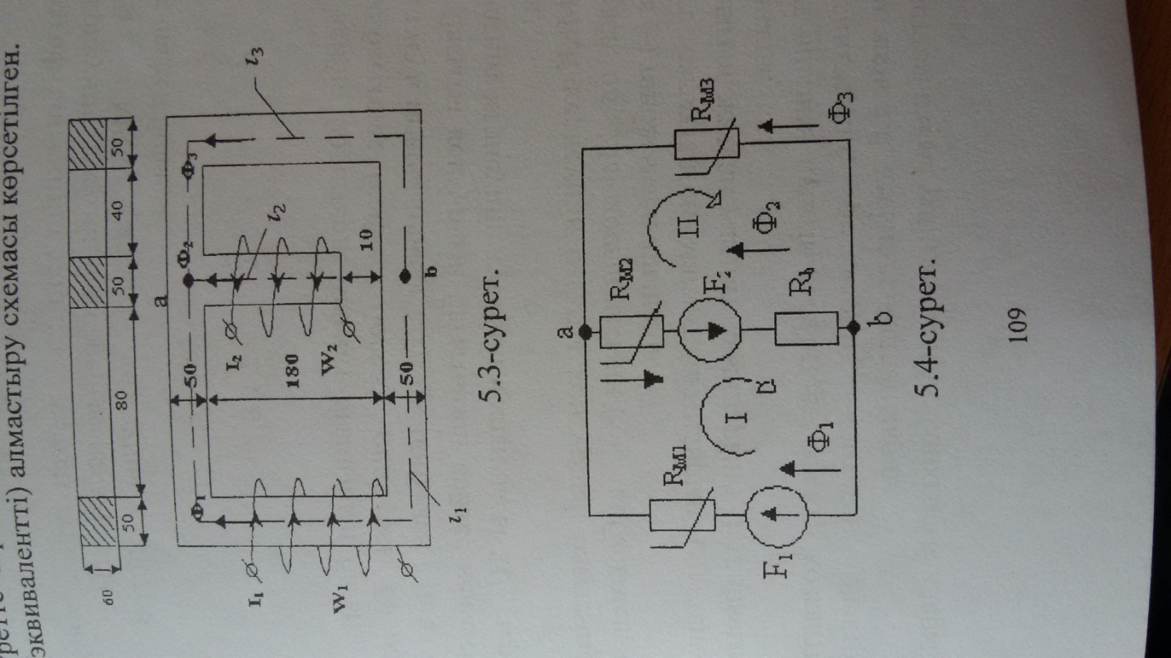

9.4 сурет.

Контурдың айналу және магнит ағындарының бағыттарын еркінше таңдайды.

**2. Магнит тізбегіндегі Кирхгоф заңдары**

Магнит тізбектерін есептеу кезінде Кирхгофтың бірінші және екінші заңдарын пайдаланады.

Кирхгофтың бірінші заңы магнит ағындарының үздіксіздік принципінен алынады: магнит тізбегінің кез келген түйінінде магнит ағындарының алгебралық қосындысы нольге тең болады:



Кирхгофтың екінші заңы кез келген тұйық контур бойымен магнит кернеуінің түсуінің алгебралық қосындысы осы контурдың бойындағы МҚК (магнит қозғаушы күштің) алгебралық қосындысына тең болады.



Егер кейбір бөліктерде магнит ағынының бағыты контурдың бағытымен бағыттас (сәйкес) болса, онда осы бөліктегі магнит кернеуінің түсуінің қосындысы оң таңбамен (+), ал егер магнит ағынының бағыты контурдың бағытымен сәйкес келмесе, онда осы бөліктегі магнит кернеуінің түсуінің қосындысы  теріс таңбамен (-) алынады.

Егер МҚК кернеуінің бағыты контурдың бағытымен бағыттас (сәйкес) болса, ол  қосындысына (+) таңбасымен, егер қарама қарсы болса (-) таңбасымен алынады.

Түйінге бағытталған магнит ағындарын (+) таңбасымен, ал түйіннен шығып жатқан магнит ағындарын (-) таңбасымен, немесе керісінше алады.

Магнит өрісінің күштік сызықтары электр қозғалтқыштардың, электр магниттердің, релелердің, көптеген электр өлшеуіш аспаптардың және т.б. негізінде қолданылады.

11.4 суреттегі схема үшін құрылған Кирхгоф заңдары:

1-ші заңы:

«а» түйіні үшін: 

2-ші заңы:

1-ші контур үшін: 

2- ші контур үшін: 

**3. Магнитоэлектрлік аспаптар**

Магнитоэлектрлік аспаптардың жұмыс істеу тәртібі тұрақты магниттің (I) магнит өрісі мен айналып тұратын жақтауша түріндегі ораманың (2) магнит өрісінің өзара әсерлесуіне негізделген (9.5 сурет). Жақтауша орама оське (3) бекітілген, ал ось қатты тастан жасалған ұяшықтарға (4) орнатылған. Жақтаушаға әсер ететін айналдырушы момент серіппелердің (5) қарсы моментімен теңгеріледі. Аспаптың тілін (6) шкаланың (7) нөліне келтіріліп қою үшін корректор (8) қолданылады.

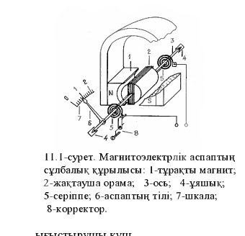

9.5 сурет Магнитэлектрлік аапаптың сұлбалық құрылысы: 1-тұрақты магнит, 2-жақтауша орама; 3-ось, 4- ұяшық, 5-серіппе, 6-аспаптын тілі, 7-шкала, 8-корректор

Жақтаушамен ток жүрген кезде оның әрбір сымына эсер *ететін ығыстырушы күш*

**  (9.1)

мұндағы: В - магнит өрісінің индукциясы; / -жақтауша сымының активті ұзындығы; I- жақтаушаның тогы.

Егер жақтауша ораманың орам саны w болса, онда жақтаушаны ығыстырушы күш

 (9.2)

Жақтауша орама айналмалы оське орнатылғандықтан оның қарама-қарсы жатқан сымдарына әсер ететін қос күш айналдрушы момент тудырады:

 (9.3)

мұндағы b - жақтауша ораманың ені.

Айналдырушы момент

 (9.4)

Мұндағы  - жақтауша ораманың ауданы; жақтаушамен ілініскен магнит ағыны.

Тұрақты магнит өрісі тудыратын жақтаушамен ілініскен магнит ағыны тұрақты шама болатындықтан, (9.4) өрнегінен айналдырушы иінкүштің токтан ғана тәуелді екендігі корініп тұр.

Айналдырушы моменттің әсерінен жақтауша орама айналып, оған бекітілген аспаптың тілін белгілі-бір бұрышқа бұрады. Жақтаушаның бұрылуы айналдырушы момент серіппелердің қарсы моментімен теңгерілген кезде тоқталады, яғни

М = МҚ. (9.5)

Серіппелердің қарсы әрекеттік моменті олардың материалдарымен және геометриялық өлшемдерімен анықталатын меншікті қарсы әрекеттік моменті к мен жақтаушаның бұрылу бұрышынан *а* тәуелді болады:

Мқ= ка . (9.6)

Жақтаушаның бұрылу бұрышы

 (9.7)

мұндағы  өлшеуіш аспаптың токқа сезгіштігі деп аталатын тұрақты шама.

Магнитоэлектрлік аспаптар негізінен тұрақты токтың кернеуі мен күшін және кедергілерді өлшеу үшін қолданылады.

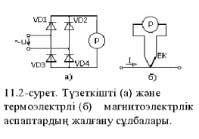

9.6 сурет. Түзеткішті (а) және термоэлектрлі (б) магнитоэлектрлік аспаптардың жалғану сұлбалары.

Бір фазалыекі жарты периодты көпірлі пайдаланып, магнитоэлектрлік аспаппен айнымалы токтың кернеуі мен күшін де өлшеуге болады (9.6,а-сурет). Мұндай түзеткішті өлшеуіш аспаптардың шкаласы электрлік шамалардың эрекеттік мәндеріне өлшемденеді. Әдетте түзеткішті магнитоэлектрлік аспаптар мультиметрлерде қолданылады. Мультиметр деп бірнеше электрлік шамаларды өлшеуге арналган құралды атайды.

Термотүрлендіргіштермен жабдықталган магнитоэлектрлік аспаптар (9.6,б-сурет) бейсинусоидал токтар мен жогары жиілікті токтарды өлшеуге мүмкіндік береді.

Термотүрлендіргіш терможұптан және ток жүретін сымнан тұрады. Терможұптың салқын ұштары магнитоэлектрлік аспаппен жалғанган да, ал жапсары ток жүретін сымға тиіп тұрады. Жапсардың қызуы Джоуль-Ленц заңы бойынша токтың квадратына тура пропорционал болатындықтан, терможұпта пайда болатын ЭҚК-те токтың квадратына тура пропорционал болады. Ендеше жақтаушаның бұрылу бұрышы да токтың квадратына пропорционал. Осы себепті термоэлектрлі магнитоэлектрлік аспаптың шкаласы бірқалыпты болмайды, квадраттық шкала болады. Термоэлектрлі аспаптардың негізгі кемшілігі - олардың нашар сезгіштігі мен энергияны коп тұтынатындығы.

**4. Электромагниттік аспаптар**

Электромагниттік өлшеуіш аспаптар қозғалмайтын шарғы (1) мен шарғының ішіне кіріп-шығып тұратын жұдырықша өзекшеден (2) тұрады (9.3-сурет). Өзекше мен аспаптың тілі (3) айналмалы оське (4) бекітілген де, ал ось қатты тастардан жасалған ұяшықтарға (5) отырғызылған. Бір ұшы оське, екінші ұшы аспаптың қозғалмайтын бөлігіне бекітілген спираль серіппе (6) өзекшенің айналуына қарсы момент тудыруға арналған.

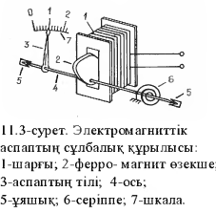

9.7 сурет. Электромагниттік аспаптың сұлбалық құрылысы: 1-шарғы, 2-ферромагнит өзекше, 3-аспаптын тілі, 4-ось, 5-ұяшық, 6-серіппе, 7-шкала.

Шарғымен тұрақты ток жүргенде ферромагнит өзекшені шарғының ішіне тартатын күш әсер етеді. Бірақ өзекше шарғының ішіне кірген сайын шарғының индуктивтілігі өзгеретіндіктен оның магнит өрісінің энергиясы да өзгереді. Осы себепті өзекшені айналдырушы момент магнит өрісінің бұрылу бұрышынан тәуелді өзгерісіне пропорционал болады, яғни

(9.8)

мұндағы: - магнит өрісінің энергиясы; I - шарғының тогы (өлшенетін ток); L- шарғының индуктивтілігі.

Шарғымен  айнымалы ток жүргенде өзекшеге

түсірілетін айналдырушы момент оның орташа мәнімен анықталады:

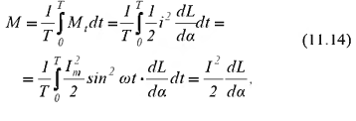 (9.9)

мұндағы Мг -айналдырушы моменттің лездік мәні.

(9.8) жэне (9.9) өрнектері электромагниттік аспаппен тұрақты және айнымалы токтың шамаларын өлшеуге болатындығын корсетеді.

Айналдырушы момент серіппенің қарсы моментімен теңгерілетіндіктен, өзекшенің (аспаптың тілінің) бұрылу бұрышы

 (9.10)

мұндағы аспаптың токқа сезгіштігі деп аталатын тұрақты шама

 (9.11)

(9.10) өрнегінен электромагниттік өлшеуіш аспаптың шкаласының квадраттық шкала болатындығы көрінеді. Бірақ ферромагнит озекшенің геометриялық өлшемдерін өзгерте отырып, яғни оның бұрылу бұрышына байланысты шарғының индуктивтілігін өзгерте отырып, шкаланы бірқалыпты жасауға болады.

Электромагниттік аспаптар әдетте тұрақты және айнымалы токтың кернеулері мен күштерін өлшеу үшін қалқандық вольтметрлер мен амперметрлер ретінде қолданылады.

**5. Электродинамикалық және ферродинамикалық аспаптар**

Электродинамикалық аспап қозғалмайтын (1) және айналып тұратын оське (2) бекітілген қозғалмалы (3) екі шарғыдан тұрады (9.8 сурет). Қозғалмалы ораманың айналуына қарсы моментті ток жүретін спираль серіппелер (4) тудырады. Ұяшықтарға (5) отырғызылған оське аспаптың тілі (6) бекітілген. Тіл мен шкала (7) арқылы аспаптың көрсетуі анықталады.

Шарғылармен ток жүргенде пайда болатын магнит өрісінің энергиясы

 (9.12)

мұндағы:  - қозғалмайтын және қозғалмалы шарғылардың

индуктивтілігі; І1, І2 - қозғалмайтын және қозғалмалы шарғылардың тоғы; М2 - шарғылардың өзара индуктивтілігі.

Қозғалмайтын және қозғалмалы шарғылардың магнит орістерінің әсерлесуінің нәтижесінде қозғалмалы шарғыға; түсірілетін айналдырушы момент магнит өрісі энергиясының шарғының бұрылу бұрышына байланысты өзгерісімен анықталады, яғни

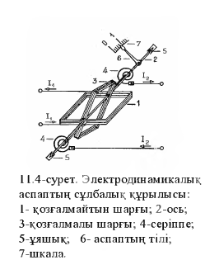

9.8 сурет. Электродинамикалық аспаптың сұлбалық құрылысы:

1-қозғалмайтын шарғы; 2-ось; 3-қозғалмалы шарғы; 4-серіппе; 5-ұяшық; 6-аспаптың тілі; 7-шкала.

Шарғылардың тоғы мен индуктивтілігі олардын кеңістіктегі орнынан

Тәуелсіз болатындықтан айналдырушы момент

 (9.13)

Айнадырушы момент сеіппелердің қарсы әрекеттік моменті (9.13) теңгеріп тұратындықтан бұрылу бұрышы

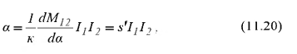 (9.14)

мұндағы аспаптың сезгіштігі деп аталатын тұрақты шама

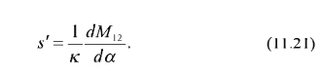 (9.15)

Егер шарғылармен және **синусоидал токтары жүрсе, онда айналдырушы моменттің орташа мәні

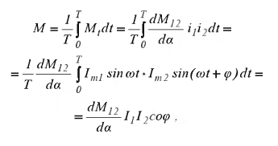 (9.16)

мұндағы айналдырушы моменттің лездік мәні

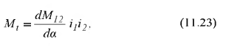 (9.17)

ал ** - шарғы токтарының фазалық ығысуы.

Айналдырушы момент пен серіппелердің қарсы моментін теңестірсе, қозғалмалы шарғының (аспаптың тілінің) бұрылу бұрышы

 (9.18)

Егер (9.15) немесе (9.18) өрнектеріндегі токтардың біреуінің орнына оның кернеуі мен кедергісі арқылы анықталган мәнін қойса, онда

 (9.19)

Жалпы алғанда (9.14), (9.18) және (9.19) өрнектері электродинамикалық аспаптармен тұрақты хэм айнымалы токтың кернеуін, күшін және қуатын өлшеуге болатынын көрсетеді. Осы себепті әдетте электродинамикалық аспаптар вольтметр, амперметр жэне ваттметр ретінде қолданылады.

Егер қозғалмайтын шарғының ферромагнитті өзегі болса, онда электродинамикалық аспапты ферродинамикалық аспап деп атайды. Ферромагнитті өзек айналдырушы моментті жоғарылатуға және сыртқы магнит өрісінің әсерін жоюға мәмкіндік береді.

**6. Индукциялык аспаптар**

Индукциялық аспаптардың жұмыс бірнеше шарғылар қоздыратын магнит өрістері мен осы магнит өрістері тудыратын индукциялық токтардың өзара әсерлесуіне негізделген

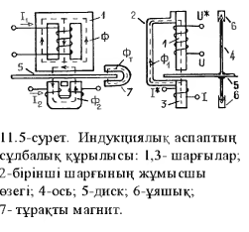

9.9 сурет. Индукциялық аспаптың сұлбалық құрылысы: 1,3-шарғылар; 2-бірінші шарғының жұмысшы өзегі; 4-ось; 5-диск; 6-ұяшық; 7-тұрақты магнит.

Индукциялық аспап қозғалмайтын екі шарғыдан тұрады. (9.9 сурет) оның біреуінің өзегінің үш негізгі және бір қосымша жұмысшы шыптасы болады, ал екіншісінің өзегі П- тірізді.Индукциялық аспап негізінен электр энергиясын санауыш және ваттметр ретінде қолданылатындықтан, оның бір шарғысы электр қабылдағышқа параллель жалғанады, яғни оған электр қабылдағыштың кернеуі беріледі. Сондықтан оны кернеулік орама деп атайды. Ал екінші шарғы электр қабылдағышқа бірізді жалғанады да, онымен электр қабылдағыштың тогы жүретіндіктен токтық орама деп аталады. Осы екі шарғының арасына айналып тұратын оське (4) бекітілген диск (5) орналасқан. Диск бекітілген ось қатты тастардан жасалған ұяшықтарға (6) отырғызылған. Тежеуші және қарсы әрекетті момент тудырушы тетік ретінде тұрақты магнит (7) қолданылады.

Аспапты айнымалы ток тізбегіне қосқан кезде шарғылардың тогы айнымалы магнит өрісін қоздырады. Магнит өрістері искіде олардан 90°-қа қалып отыратын ЭҚК-тер тудырады:

 (9.20)

 (9.21)

Ал ЭҚК-тердің әсерінен дискіде индукциялық токтар пайда болады (9.10 сурет):



 (9.22)

мұндағы **

Ф, магнит ағыны мен і2 тогының әсерлесуі нәтижесінде дискіге сағат тілінің бағытына қарсы бағытталған күш әсер етсе, Ф2 магнит ағыны мен *і[* тогының әсерлесуі нәтижесінде дискіге сағат тілімен бағыттас күш әсер етеді (оларды сол қол ережесі бойынша оңай анықтауға болады):

 (9.23)

Бұл күштерің айналдырушы моменттері

 (9.24)

Ендеше дискіге осы екі моменттің айырымына тең айналдырушы момент әсер етуі керек:

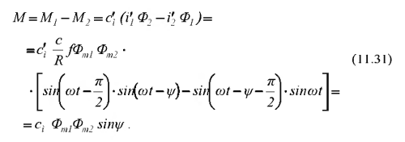 (9.25)

Бұл орнек қорытқы айналдырушы моменттің тұрақты шама болатындығын көрсетеді. Ендеше айналдырушы моменттің орташа мәні осы айналдырушы моменттердің лездік мәндерінің айырымына тең. Бірінші шарғыға электр қабылдағыштың

Кернеуі  берілетіндіктен, оның мағнит ағыны кернеуден тәуелді болады, яғни

 (9.26)

Мұндағы -бірінші шарғының орам саны

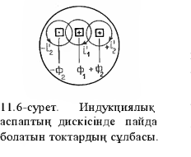

9.10 сурет. Индукциялық аспаптың дискісінде пайда болатын тоқтардың сұлбасы

Ал екінші шарғымен электр қабылдағыштың тоғы жүретіндіктен оның магнит ағыны тәуелді,яғни

 (9.27)

мұндағы:  екінші шарғының орам саны;  *-* екінші шарғының магниттік кедергісі.

Магнит ағындарының осы мәндерін (9.25) өрнегіне қойса және кернеу мен токтан басқа шамалардың тұрақты екенін ескерсе, айналдырушы момент

** (9.28)

Егер аспапты магнит ағындарының фазалық ығысу бұрышының синусы кернеу мен токтың фазалық ығысу бұрышының косинусына тең болатындай етіп жасаса, яғни  ** болса, онда жалпы алғанда айналдырушы момент

 (9.29)

Бұл өрнектен дискіге түсірілетін айналдырушы моменттің электр қабылдағыштың активті қуатына тура пропорционал екендігі көрініп тұр. Ал ** шарты ** болғанда ғана орынды. Өйткені болғанда орамалардың

магнит ағындарының фазалық ығысуы 90°-қа тең болуы керек. Бұл шарт кернеулік ораманың мағнит ағынын қосымша магнит өткізгіш арқылы жұмысшы мағнит ағыны мен негізгі магнит ағындарына жіктеу арқылы орындалады.

Дискінің бірқалыпты айналуы үшін тежеуші момент тудыратын доға тәрізді тұрақты магнит (7) алынған. Диск айналған кезде тежеуші магнит өрісі онда ЭҚК тудырады



ал ЭҚК-тің әсерінен дискіде құйынды ток пайда болады

Дискіде пайда болған Іт құйынды ток пен Фг магнит ағынының өзара әсерлесуі нәтижесінде дискіге оның айналу бағытына қарсы бағытта күш әсер етеді. Ал бұл күш дискіге тежегіш момент түсіреді, яғни

*Мт = к 3ІТ Фт = к 4со Фт = ксо*. (9.30)

мұндағы: *к4 =к2 к = к4Фт -* тұрақты коэффициенттер;

*со* - дискінің бұрыштық жылдамдығы.

Айналдырушы момент пен тежегіш момент тенескен кезде ғана диск бірқалыпты айналатындықтан, (9.29) жэне (9.30) теңдіктерінен

*со = к'Р*, (9.31)

мұндағы *к' -* тұрақты коэффициент.

Бұл өрнек дискінің бұрыштық айналу жылдамдығының электр қабылдағыштың қуатына тура пропорционал екендігін көрсетеді.

Индукциялық аспаптардың өлшеу дәлдігінің төмендігі, меншікті қуатының үлкендігі және тек қана айнымалы ток тізбегінде жұмыс істейтіндігі олардың негізгі кемшіліктері болып саналады.

**10 тақырып. Электр тізбектеріндегі өтпелі процестер**

Жоспары:

1. Негізгі түсініктер мен анықтамалар

2. Коммутация заңдары

3. R, L, C элементтерін тұрақты кернеуге қосу

**1. Негізгі түсініктер мен анықтамалар**

Өтпелі процесс дегеніміз электр тізбегіндегі бір жұмыс режимінің алдындағысынан айырмашылығы бар өтпелі процестерді айтамыз, мысалы, амплитудалар өлшемі, фазалар пішіні немесе жиілігі, тізбектегі әсерлік э.қ.к., сұлба параметрлерінің мәні, сондай-ақ тізбек конфигурациясының өзгеруі.

Өтпелі процестер тізбекте коммутация туғызады. Коммутация – сөндіргішті тұйықтандыру және қосу (10.1 сурет) процестері.

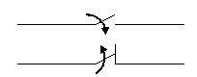

10.1– сурет. Коммутация

Физикалық өтпелі процестер бір энергетикалық күйден басқа күйге ауысу кезіндегі электр тізбектерінің өтпелі процестерін айтамыз. Өтпелі процестер тез ағады, ұзақтылығы он жүз мың үлесті секундты құрайды. Бірақ өтпелі процестерді үйрену өте маңызды, ол әртүрлі электротехникалық қондырғылардан өтуі кезінде сигналдық пішін және амплитуда бойынша деформирленуін көрсетеді; бөлек тізбек элементтерінде тоқ немесе кернеудің жоғарлауын көрсетуге мүмкіндік береді, олар берілген элементке қауіпті, сондай-ақ өтпелі процесс ұзақтыцлығын анықтайды.

10.2. сурет сұлбасын қарастырамыз. Бұл сұлбада коммутациядан кейінгі жағдай үшін:

http://lib.kstu.kz:8300/tb/books/2015/Energetika/Elektr%20tizbekterinin%20teoriyasy%20-%202/teory/lec%208.files/image002.gif (10.1)

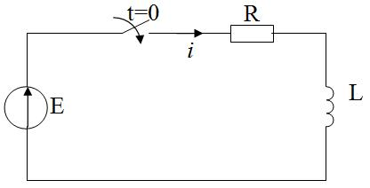

10.2– сурет. Тізбек сұлбасы

Бұл қарастырылған тізбектің дифференциалды теңдеуі. Тоқты уақыт функциясы сияқты анықтау тізбектің дифференциалды теңдеуін шешумен ұқсас. Сызықты дифференциалды теңдеулер шешімі үш әдіспен өткізіледі: классикалық, операторлық және Дюамель интеграл әдісі.

Сызықты дифференциал теңдеуінің жа лпы интегралы біртекті теңдеудің жеке шешу қосындысына және біртекті теңдеудің жалпы шешіміне тең (4.1). Біртекті емес дифференциалды теңдеудің жеке шешімі керекті тоқ құраушы *iпр*, ал біртекті теңдеу шешімі – бос тоқ құраушысы *iс*в. Онда толық тоқ:

|  |  |  |
| --- | --- | --- |
|  | http://lib.kstu.kz:8300/tb/books/2015/Energetika/Elektr%20tizbekterinin%20teoriyasy%20-%202/teory/lec%208.files/image004.gif | (10.2) |

Барлық өтпелі процестер үшін, t=0 моменті коммутация моментіне сәйкес, керекті тоқ құраушысы t=∞ кездегі коммутациядан кейінгі тоқ мәніне физикалық сәйкес. Бұл теоретикалық, ал практикалық коммутациядан кейін тоқ немесе кернеудің керекті мәні осы әдіске дейінгі анықталған тұрақты және айнымалы тоқ тізбегі үшін есептелінеді. Тоқтың бос құраушысы тізбекте болатын тоқ мәніне физикалық сәйкес, егер тізбек t=0 кейін одан барлық керекті күштер өшірілген. Осыдан тоқтың құраушысы уақыт ағымына қатысты өшеді, осыдан тізбекте энергия жоғалуы болады.:

|  |  |  |
| --- | --- | --- |
|  | http://lib.kstu.kz:8300/tb/books/2015/Energetika/Elektr%20tizbekterinin%20teoriyasy%20-%202/teory/lec%208.files/image005.gif | (10.3) |

мұнда А – t=0 кезіндегітоқ мәні *iсв*,

р- мінездемелік теңдеу түбірі рL+R=0 дифференциалды теңдеу (10.1)

Мінездемелік теңдеу түбірі барлық жағдайда теріс,http://lib.kstu.kz:8300/tb/books/2015/Energetika/Elektr%20tizbekterinin%20teoriyasy%20-%202/teory/lec%208.files/image006.gif.

Бос процестер мінездемесі

Бос процестер мінездемесі мінездемелік теңдеу түбір мінезі және саны дифференциалдық теңдеу ретіне тәуелді, бұл теңдеу қарастырылып отырған энергияны жинақтау санына тәуелді.

Бірінші реттегі электрлік тізбек бірінші ретті дифференциал теңдеу болады, құрамында бір тәуелді емес энергия жинақтауы бар. Тізбектің дифференциал теңдеуінің мінездемелік теңдеуі бір айғақ түбірге ие. Бос тоқ келесі түрде жазылады:

http://lib.kstu.kz:8300/tb/books/2015/Energetika/Elektr%20tizbekterinin%20teoriyasy%20-%202/teory/lec%208.files/image007.gif.

Екінші ретті тізбек екі тәуелсіз энергия жинақтаудан тұрады (екі сыйымдылық және екі индуктивтілік немесе сыйымдылық және индуктивтілік). Екінші реттің дифференциал теңдеуі келесі түбірде болады:

а) айғақты әртүрліhttp://lib.kstu.kz:8300/tb/books/2015/Energetika/Elektr%20tizbekterinin%20teoriyasy%20-%202/teory/lec%208.files/image008.gif,http://lib.kstu.kz:8300/tb/books/2015/Energetika/Elektr%20tizbekterinin%20teoriyasy%20-%202/teory/lec%208.files/image009.gif;

в) айғақты бірдейhttp://lib.kstu.kz:8300/tb/books/2015/Energetika/Elektr%20tizbekterinin%20teoriyasy%20-%202/teory/lec%208.files/image010.gif;

с) комплексті жанасқанhttp://lib.kstu.kz:8300/tb/books/2015/Energetika/Elektr%20tizbekterinin%20teoriyasy%20-%202/teory/lec%208.files/image011.gif;

http://lib.kstu.kz:8300/tb/books/2015/Energetika/Elektr%20tizbekterinin%20teoriyasy%20-%202/teory/lec%208.files/image012.gif.

Осыдан тоқ бос құраушысы келесіден жазылады:

|  |  |  |
| --- | --- | --- |
|  | а)http://lib.kstu.kz:8300/tb/books/2015/Energetika/Elektr%20tizbekterinin%20teoriyasy%20-%202/teory/lec%208.files/image013.gif;  в)http://lib.kstu.kz:8300/tb/books/2015/Energetika/Elektr%20tizbekterinin%20teoriyasy%20-%202/teory/lec%208.files/image014.gif;  с)http://lib.kstu.kz:8300/tb/books/2015/Energetika/Elektr%20tizbekterinin%20teoriyasy%20-%202/teory/lec%208.files/image015.gif | (10.4)  (10.5)  (10.6) |

Мұндағы А, А1, А2, φ –тұрақты интегрирлеу.

Үш тоқ ішінде (толық, керекті және бос) негізгі мәнге толық ие, ол электр тізбектерінің осы және басқа тармақтарында таралады. Тоқтың керекті және бос құраушылары есептік өлшем болып саналады.

**2. Коммутация заңдары**

Математикада (10.4), (10.5), (10.6) дифференциалды теңдеуін интегрирлеу кезінде тұрақты интегрирлеуді табу үшін айтқан бастапқы жағдай қолданылады. Электротехникада бастапқы жағдайды табу үшін коммутация заңдарын қолданады.

Коммутацияның бірінші заңы: индуктивтілік арқылы коммутация алдындағы тоқ *iL(0-)* осы индуктивтілік арқылы коммутациядан кейінгі *iL*(0+) тоққа тең (сур. 10.3):

*iL(0-)= iL(0+)=iL(0).*

Коммутацияның екінші заңы:http://lib.kstu.kz:8300/tb/books/2015/Energetika/Elektr%20tizbekterinin%20teoriyasy%20-%202/teory/lec%208.files/image016.gif.

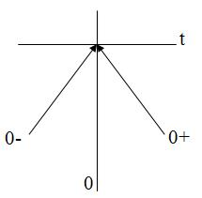

10.3– сурет. Коммутацияның бірінші заңы

Индуктивтілік арқылы тоқ секірісінің мүмкінсіздігін анықтаймыз (10.2 сурет). Тоқ *i* және э.қ.к. (10.1) теңдеуде тек соңғы мәндер ғана қабылдануы мүмкін. Осыдан, егер тоқ секіріспен өзгерсе, онда http://lib.kstu.kz:8300/tb/books/2015/Energetika/Elektr%20tizbekterinin%20teoriyasy%20-%202/teory/lec%208.files/image018.gif және (10.1) теңдеуіндегі Кирхгоф заңы бұзылады, бұл мүмкін емес.Сондықтан да коммутацияның бірінші заңы әділ.

Егер *iL(0-)=0* және *Uс(0-)=0*, онда бастапқы жағдай нөлдік деп аталынады.

**3. R, L, C элементтерін тұрақты кернеуге қосу**

Сыйымдылығы бар кез келген тармақтағы кернеу және сы-йымдылықтағы заряд коммутациялау кезінде тікелей коммута-цияға дейінгі мәніне тең де, бұдан былай тек осы мәнінен бастап өзгереді. Егер коммутациялау кезінде сыйымдылығы бар тармақ үшін сыйымдылықтағы кернеу секірмелі өзгереді деп ұйғарсақ, ондағы ток і = С duC / dt шексіздікке тең болар еді және кедергісі бар тізбекке тағы да Кирхгофтың екінші заңы орын-далмайды.

Бұл жағдайларды энергетикалық тұрғыдан да түсіндіруге болады. Индуктивтіктегі токтың және сыйымдылықтағы кер-неудің лезде (секірмелі) өзгерудің мүмкін еместігі, соларда жиналған энергияның (орауыштағы магнит өрісінің энергиясы Li2/2 және конденсатордың электр өрісінің энергиясы Сu2C/2 тең) секірмелі өзгере алмайтындығында. Шындығында олардағы энергияның секірмелі өзгеруі үшін индуктивтікте және сыйымды-лықта шексіз аса үлкен қуат керек болар еді, ол мүмкін емес, сондықтан ол физикалық мағынасын жоғалтады. Түзу сызықты тізбектердегі өтпелі процестерді қарастырғанымызда коммутация кезінде пайда болатын электр доғасын ескермейміз, өйткені электр доғаның коммутациялауға әсері тимес үшін коммутациялау ұзақтығын өтпелі процестермен салыстырғанда өте аз деп санаймыз. Коммутацияның басталу уақытын t=0ַ немесе t=0+ деп қабылдаймыз.

Алғашында өтпелі процестерді есептеудегі жалпы жағдай-ларды қарастырамыз. Мысал ретінде тармақталмаған R, L, C элементтерінен тұратын тізбекке е(t) ЭҚК көзін қосып, ол үшін Кирхгофтың екінші заңын жазамыз:

*Ri + L di/dt + 1/C ∫ idt = e,* (10.7)

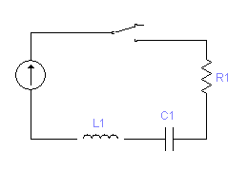

10.4 сурет.

мұндағы і − өтпелі ток, коммутация болғаннан кейін өтпелі процеспен санаспайтындай уақытқа жеткенде еріксіз (принужденный) режимге өтетін боламыз (орныққан, қалыптасқан режим).

*Ri еркз + L di еркз / dt + 1/C ∫ i еркз dt = e*, (10.8)

мұндағы і еркз  - еріксіз ток (орныққан режимдегі ток). (10.7) теңдеуден (10.8) теңдеуді алатын болсақ, сонда

іерк= і-іеркз (10.9)

*Ri ерк + L di ерк / dt + 1/C ∫ i ерк dt = 0* (10.10)

немесе

uRерк + uLерк + uCерк = 0 (10.10, а)

мұндағы іерк және uерк ─ еркін (свободный) процестегі ток және кернеу.

Демек, өтпелі процесс кезіндегі ток және кернеу еріксіз және еркін режимдеріндегі процесс болып жіктеліп, олардың қосындысына тең болады.

і = і еркз + і ерк ; uR = u Rеркз + u Rерк

uL = u Lеркз + u Lерк ; uC = u Cеркз + u Cерк (10.11)

Бұл түзу сызықты электр тізбегі үшін беттестіру (наложение) принципі болып саналады. Физикалық тұрғыдан қарағанда тізбекте тек өтпелі токтар және кернеулер ғана болады, ал оларды еріксіз және еркін құраушыларына жіктеу тек математикалық ыңғайлы шешім болып саналады. Ол түзу сызықты электр тізбектеріндегі өтпелі прцестерді есептеуді жеңілдетеді. Шындығында еркін ток, біртектес дифференциалдық теңдеудің жалпы шешімі болып есептеледі, яғни оның шешімі көрсеткіш функциясы Aept болып саналады. Бұл өрнекке А ─ тұрақты еселеуіші кіреді, оның саны дифференциалдық теңдеудің дәреже көрсеткіш ретіне тең.

R,L тізбегін тұрақты кернеуге қосқан кезде, ток алғашқы мезгілде нольге тең, себебі индуктивтіктегі ток секірмелі өзгермейді,

і(0) = іеркз(0) + іерк(0) = 0, өйткені коммутацияға дейінгі ток і(0-) = 0

іеркз(0) = U/R, іерк = Аеpt, іерк(0) = А = -U/R. Сондықтан өтпелі процестегі ток

і = іеркз +  іерк = U/R + Аеpt = U/R (1-e-t/τ), (10.12)

мұндағы τ = L/R.

Индуктивтіктегі кернеу

uL = uLерк = Ldi/dt = U е-t/τ (10.13)

Индуктивтіктің бастапқы кернеуі uL = 0 нольге тең, ал коммутация мезгілінде uL = U болғандықтан онда индуктивтіктегі өтпелі және еркін кернеу секірмелі өзгереді. і, іеркз және uL қисықтарының өзгерісі 10.5-суретте кескінделген. Тізбектегі ток коммутация заңына байланысты лезде қалыптаса қоймайды. Олардың еріксіз режимінің U/R мәніне дейін қалыптасуына біраз ( теориялық шексіз ) уақыт керек болады. Тізбектің тұрақтылық уақыты τ неғұрлым үлкен болған сайын токтың і мәніне дейін өсуі мен еркін токтың өшуі баяулайды.

Қоректендіру көзінен алатын энергияның бір бөлігі орауыштың магнит өрісі энергиясының ұлғаюына кетеді, қалған бөлігі оның R кедергісінде жылуға ауысады.

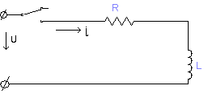

10.4 сурет

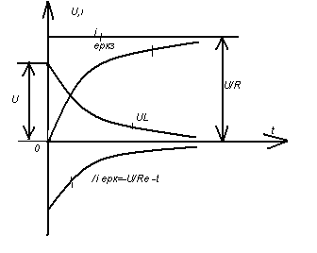

10.5 сурет

**11 тақырып. Трансформаторлар**

*1. Трансформаторлардың қолданылу аймақтары*

*2. Трансформатордың құрылысы және әрекеттік парқы*

*3. Трансформатор орамаларының ЭҚК-і*

*4. Жүксіз трансформатордағы электромагниттік үрдістер*

*5. Жүктемелі трансформатордағы электромагниттік үрдістер*

*6. Трансформатордың орынбасарлық сүлбасы және векторлық диаграммасы*

*7.Екіншіретті кернеудің өзгеруі және трансформатордың сырттық 4.8 8 Трансформатордың пайдалы әрекет коэффиценті сипаттамсы*

*9 Үш фазалы трансформатордың құрылысы.*

*10. Үш фазалы трансформатордың орамаларын жалғау сұлбалары және жалғану тобы туралы түсінік*

**1. Трансформаторлардың қолданылу аймақтары**

Трансформатор электр энергиясын кернеуі бойынша түрлендіруге және кернеуді реттеуге арналған электромагниттік құрылғы.

Трансформатор сөзі латынша түрлендіру деген үғымды білдіреді.

Қазіргі түріндегі трансформаторды мадияр оқымыстылары M. Дери, О.Блати және K. Циперновскийлер 1885 жылдары ойлап шығарған.

Трансформатордың қажеттігі электр энергиясының оны таратқан кездегі шығынын азайту және сымдық материалды үнемдеу мақсатынан келіп туған. Оны мынадай қарапайым мысалдан айқын көруге болады.

Қуаты S=10KBA электр энергиясын *l* км қашықтыққа генратордың кернеуімен, яғни *U1 —* ІОкВ кернеумен әуе желісі арқылы жеткізу керек болсын.

Желі сымымен жүретін ток

$$I_{1}=\frac{S}{\sqrt{3U_{1}}}=\frac{1000∙{10}^{3}}{\sqrt{3∙10∙{10}^{3}}}≈58A$$

Тоқтың тығыздығын $δ=2A/{мм}^{2}$ деп алса, мұндай тоқ үшін көлденең қимасының ауданы

$$q_{1}=\frac{I_{1}}{δ}=\frac{58}{2}=29{мм}^{2}$$

сым керек болады.

Егер осы электр энергиясын сол қашықтыққа *U2* = 110кВ кернеумен жеткізетін болса, онда тоқ күші

$$I_{2}=\frac{S}{\sqrt{3U_{2}}}=\frac{1000∙{10}^{3}}{\sqrt{3}∙110∙{10}^{3}}≈5A$$

Мұндай ток үшін, қабылдап алған токтың тығыздығында, сымның көлденең қимасының ауданы

$$q_{2}=\frac{I_{2}}{δ}=\frac{5}{2}=2,5{мм}^{2}$$

Бірінші нұсқа үшін $G_{1}=γlq_{1}$ сым керек болса, екінші нұсқа үшін $G_{2}=γlq_{2}$ кг сым керек болады. Мұндағы $G_{1},G_{2}$-сәйкесті нұсқадағы сымның массалары да, ал $γ$ *-* сым материалының үлесті тығыздығы. Егер осы екі нұсқадағы сым массаларының қатынасын анықтаса

$$\frac{G_{1}}{G_{2}}=\frac{q_{1}}{q_{2}}=\frac{29}{2.5}≈12 немесе G_{1}=12G_{2}$$

Бұл кернеудің деңгейін арттырса, тоқтың азаюына байланысты жіңішке сым алуға, ендеше желілік сымның массасын азайтуға болатынын көрсетеді.

Сыммен тоқ жүрген кезде ол қызады: мұнда электр энергиясы жылу энергиясына түрленеді де электр қабылдағышқа жетпей электр желісінің бойында шығындалады. Белгілі өрнектер бойынша бірінші және екінші нұсқаларда шығындалған энергияның қуаты

$$∆P_{1}=3R_{1}I_{1}^{2}=3ρ\frac{l}{q_{1}}I_{1}^{2} және ∆P_{2}=3R_{2}I_{2}^{2}=3ρ\frac{l}{q_{2}}I_{2}^{2}$$

мұндағы: $∆P_{1}, ∆P_{2}$-бірінші және екінші нұсқалардағы шығындалған энергияның қуаты;

- сым материалының меншікті кедергісі.

Осы екі теңдіктен шығындалған қуаттардың apa қатынасы

$$\frac{∆P_{1}}{∆P_{2}}=\frac{q_{2}}{q_{1}}∙{\left(\frac{I_{1}}{I_{2}}\right)}^{2}=\frac{2.5}{29}∙\left(\frac{58}{5}\right)≈12 немесе ∆P_{1}=12∆P_{2}$$

Бұдан кернеудің деңгейін арттырса, сымдағы тоқтың азаюына байланысты, ондағы электр энергиясының шығынының азаятындығы көрініп тұр.

Сонымен, егер электр энергиясын алысқа беруде кернеудің деңгейін көтерсе, онда желіде энергияның шығыны азаяды және сымдық материал үнемделеді. Осы мақсатта кернеудің деңгейін реттеу үшін трансформатор ойлап табылған.

Өндірістің және техниканың дамуына байланысты номинал кернеуі әртүрлі құрылғылар пайда болды: 50-70 В-тік пісірістіру трансформаторлары, 12-40 В-тік апаттық жарықтандыру шамдары, түрлендіргіштер, электрондық құрылғылар және т.б. Осы құрылғылардың барлығында да трансформаторлар пайдаланылады. Электр өлшеу жұмыстарында жоғары кернеулер мен үлкен тоқтарды өлшеу үшін өлшеуіштік трансформаторлар қолданылады.

11.1- кесте

Номинал кернеулердің мәндері

|  |  |  |  |  |  |
| --- | --- | --- | --- | --- | --- |
|  | |  | 1207 | | 1150 |
| 100 В-ке дейін | | | 1 кВ-тен жоғары | | |
| Генераторлар, трансформаторлар  дың  екіншігәр орамалары | Электр қабылда-  ғыштар мен электр желілері | | Генереторлар,  Трансформаторлардың екіншігәр ормалары | Электр қабылда-  ғыштар мен электр желілері | |
| 42 | 40 | | 6,3 | 6 | |
| 230 | 220 | | 10,5 | 10 | |
| 400 | 380 | | 22 | 20 | |
| 690 | 660 | | 38,5 | 35 | |
|  |  | | 121 | 110 | |
|  |  | | 242 | 220 | |
|  |  | | 347 | 330 | |
|  |  | | 525 | 500 | |
|  |  | | 787 | 750 | |

Электрмен жабдықтау жүйелерінде, электр тораптарында қолданылатын трансформаторларды күшгік трансформаторлар деп атайды. Электр стансаларында кернеуді жоғарылатқыш күштік трансформаторлар қойылса, электр қабылдағыштар қасында төмендеткіш күштік трансформаторлар қойылады. Өйткені электр қабылдағыштар мен генераторлар 10 кВ кернеуге дейін ғана есептеліп жасалған Әдетте генераторлардың кернеуі 6,3 немесе 10,5 кВ болады. Бұл кернеулер желідегі энергияның шығыны үлкен және көп мөлшерде сымдық материал керек болатындықтан, электр энергиясын алысқа беруге жарамайды. Сондықтан трансформаторлардың кернеулері әртүрлі және генератордың кернеуіне қарағанда әлдеқайда жоғары болады (11.1- кесте).

Күштік трансформаторладың қуаты 10кВА-ден 1млн.кВА-ге дейін барады және мәндері стандартталған болады.

Қуаты аз трансформаторлар негізінен әртүрлі тұрмыстық электрлік аспаптарда, радиотехникада және автоматикада қолданылады.

**2. Трансформатордың құрылысы және әрекеттік парқы**

Трансформаторлар оларға берілетін кернеулердің санына қарай бір фазалы және үш фазалы, кернеуді түрлендіруіне қарай жоғарылатқыш және төмендеткіш болып бөлінеді

Трансформаторлар әртүрлі міндет атқарғанмен олардың негізгі құрылысы және әрекеттік парқылары бірдей. Сондықтан трансформатордың әрекеттік парқын және әртүрлі жұмыс әлпілерін бір фазалы трансформатор арқылы қарастыруға болады.

Трансформатор ферромагнитті магнит өткізгіш өзектен және кем дегенде екі орамадан тұрады (11.1 -сурет). Орамалар трансформатордың түріне қарай өзекте бірінің үстіне екіншісі, қатар немесе әр жерге ораналасуы мүмкін.

Орамалардың бірі кернеу көзіне қосылады да біріншігәр орама деп, ал екіншісінің қысқыштарына электр қабылдағыштар қосылады да екіншігәр орама деп аталады. Орамалардың орамдары бір - бірінен және өзектен оқшауланған.

Өзек қалыңдығы 0,3-0,5 мм трансформаторлық болат парақшалардан жиналған. Энергияның өзектегі шығынын азайту үшін парақшалар бір-бірінен және орамалардан лакпен оқшауланған.

Біріншігәр ораманы айнымалы кернеу көзіне қосқан кезде онымен айнымалы ток жүреді де, ораманың айналасында айнымалы магнит өрісі пайда болады, яғни магнит өрісі қоздырылады. Ал ферромагнитті өзек осы өрісте тұрғандықтан магниттеніп, ораманың магнит өрісін күшейтеді және электр энергиясын магнит өрісінің энергиясына түрлендіру арқылы екіншігәр орамаға жеткізіп береді.

Айнымалы магнит ағыны екіншігәр ораманы қиып өтіп жататындықтан электромагниттік индукция заңы бойынша онда айнымалы ЭҚК тудырады:

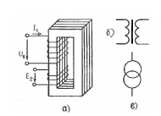

11.1-сурет. Бір фазалы трансформатордың сұлбалық құрылысы (a) мен шартты белгілері (б, в)

$$e_{2}=-w_{2}\frac{dΦ}{dt}$$

мұндағы: *w2* – екіншігәр ораманың орам саны; *d/dt-* магнит ағынының өзгеру жылдамдығы.



Өзектегі магнит ағыны өзін қоздырған біріншігәр ораманы да қиып өтетіндіктен онда өздік индукция ЭҚК-і пайда болады.

Трансформатор тек қана айнымалы тоқ тізбегінде жұмыс істей алады, яғни айнымалы кернеуді ғана түрлендіреді. Себебі тұрақты ток тұрақты магнит өрісін қоздырады, ал тұрақты магнит өрісі қозғалмай тұрған орамада ЭҚК тудырмайды.

Трансформатордың өзегі тек қана ферромагнитті материалдан жасалады, өйткені ферромагнитті емес материал (мысалы, алюминий, мыс, қола, т.б.) магниттенбейді, сондықтан ол магнитөткізгіш бола алмайды.

**3. Трансформатор орамаларының ЭҚК-і**

Трансформатордың біріншігәр орамасын айнымалы кернеу көзіне қосқанда өзекте пайда болатын айнымалы магнит өрісі екіншігәр орамада өзара индукция ЭҚК-ін, ал біріншігәр орамада өздік индукция ЭҚК- ін тудырады (11.2-сурет).

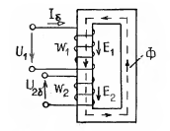

11.2-сурет. Бос жүріс әлпіндегі бір фазалы трансформатордың сұлбасы.

Электромагниттік индукция заңы бойынша орамалардың әрбір орамында пайда болатын ЭҚК

$$e=-\frac{dΦ}{dt}$$

Өзектегі магнит ағыны синусоидал болатындықтан, яғни

*Ф = Фт sin $ω$ t* (11.1)

орамда пайда болатын ЭҚК

$e=-\frac{d\left(Φ_{m}sin ωt\right)}{dt}=-ωΦ cosωt=$ (11.2)

$Φ_{m}\sin\left(ωt-\frac{π}{2}\right)=E_{m}sin⁡(ωt-\frac{π}{2})$

мұндағы ЭҚК- тің амплитудасы 190

*Em = Фт* . (11.3)

(11.2) теңдігі әрбір орамадағы ЭҚК-тің синустың заңдылығымен өзгеретінін және магнит ағынынан 90°-қа қалып отыратынын көрсетеді.

Егер (11.3) теңдігінің екі жағын да $\sqrt{2}$-ге бөлсе, онда ЭҚК-тің әрекеттік мәнін магнит ағынының амплитудасымен байланыстыратын өрнек алынады:

$E=\frac{ω}{\sqrt{2}}Φ_{m}=\frac{2π}{\sqrt{2}}fΦ_{m}=4,44fΦ_{m}$ (11.4)

мұндағы *f* - трансформаторға берілген кернеудің (біріншігэр орамадағы токтың, өзектегі магнит ағынының жиілігі).

Бұл орамалардың бір орамында ғана пайда болатын ЭҚК. Егер ЭҚК- тің осы мәнін орам сандарына көбейтсе (орамдар бірізді жалғанған), біріншігәр жэне екіншігәр орамалардың ЭҚК –тері

*E1 =4.44fФт .* (11.5)

*E2 = 4,44fФт* , (11.6)

мұндағы: *E1, E2* – біріншігәр жэне екіншігәр орамалардың ЭҚК-тері; ***1, 2 –*** біріншігәр жэне екіншігәр орамалардың орам сандары.

(11.5) жэне (11.6) теңдіктерінен орамаларда пайда болатын ЭҚК орам санына магнит ағынының амшштудасына және магнит өрісінің өзгеру жиілігіне байланысты деп тұжырым жасауға болады. Былайша айтқанда орамадағы ЭҚК орама сымының ұзын- қысқалығына, магнит өрісінің күшті не әлсіз екендігіне және магнит өрісі орамаларды қандай жылдамдықпен қиып өтіп жататындығына байланысты.

**4. Жүксіз трансформатордағы электромагниттік үрдістер**

Трансформатордың біріншігәр орамасы кернеу көзіне қосылған да, екіншігәр орамасы, электр қабылдағыш қосылмай (11.2-сурет), ағытулы тұрған болса (екіншігәр ораманың тогы $I_{2}$ =0), онда трансформатордың мұндай жұмыс әлпін бос жүріс деп атайды.

Трансформатор орамаларының тогы, әсіресе бос жүріс кезінде ферромагнит өзектің әсерінен таза синусоидал болмайды. Бірақ трансформатордың жүгі артқан сайын оның бейсинусоидалдығы азаяды. Сондықтан көбіне жүктемелі трансформатордың тогы оған эквивалентті синусоидал токпен алмастырылады.

Трансформатордың электрлік күйін білу үшін біріншігәр және екіншігәр орамалардың тізбектері үшін Кирхгофтың екінші заңы бойынша теңдіктер жазу керек. ЭҚК- тің бағыттары токтың бағытымен сәйкес келеді деп алса, біріншгәр ораманың өнбойында

${\underline{U}}_{1}-R_{1}{\underline{I}}_{б}=-{\underline{E}}_{1}-{\underline{E}}_{1ш}$ (11.7)

екіншігәр ораманың өнбойында

$${\underline{U}}_{26}={\underline{E}}_{2}$$

мұндағы: *Ui –* біріншігәр ораманың кернеуі (біріншігәр кернеу); *R1-* біріншігәр ораманың активті кедергісі; *I6 –* біріншігәр ораманың бос жүріс тогы; $Е_{ш1}$ *-* осы орамадағы шашыранды ЭҚК; $U_{26}$*-* екіншігәр ораманың бос жүріс кернеуі (екіншігәр кернеу).

Трансформатордың бос жүріс тогы номинал тоғынан әлдеқайда аз болатындықтан (номинал тоқтың 3%-на дейін ғана барады) кедергідегі кернеудің түсуін және шашыранды ЭҚК-ті (негізгі ЭҚК-тің 3...5%-ы шамасында) ескермесе, онда жуықтап біріншігәр ораманың кернеуі онда пайда болатын ЭҚК-пен теңгеріледі деуге блады:

$${\underline{U}}_{1}=-{\underline{E}}_{1}$$

Бұл теңдік энергияны шығындамайтын идеал трансформатор үшін ғана орынды.

Жалпы алғанда, (11.6) және (11.7) теңдіктері бос жүрісті трансформаторда біріншігәр ораманың ЭҚК-інің орнына оның кернеуі алуға болатынын ал екіншігәр ораманың ЭҚК-інің оның кернеуіне тең екенің көрсетеді.

Егер (11.7) жэне (11.6) теңдіктерінің қатынасын алса жэне ЭҚК-тердің орнына (11.1) жэне (11.2) теңдіктерінен олардың мәндерін қойса, онда

$\frac{U_{1}}{U_{26}}=\left|\frac{E_{1}}{E_{2}}\right|=\frac{w_{1}}{w_{2}}=k$ (11.8)

яғни трансформатордың бос жүріс әлпінде біріншігәр ораманың кернеуінің екіншігәр ораманың кернеуіне және осы орамалардың ЭҚК-терінің қатынасы орамалардың орам сандарының қатынасына тең болады. Орам сандары тұрақты шама болғандықтан олардың қатынасы *k* да тұрақты шама болады. Бұл шаманы трансформация коэффициенті деп атайды. Трансформация коэффициенті орамалардың орам сандарына байланысты екіншігәр кернеудің біріншігәр кернеуге қарағанда қанша ece азайып не көбейетінін көрсетеді.

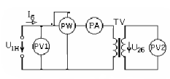

11.3-сурет. Бос жүріс тәжірибесінің сұлбасы.

Tpансформaтордың бос жүріс параметрлерін үшін әдейi жүргізіледі. Әліпендеп анықтау тәжірибе Бұл тәжірибені бос жүріс тәжірибесі деп атайды. Бос жүріс тәжірибесінде біріншігәр орамаға оның номинал кернеуі беріледі де, ал екіншігәр орама ағытулы болады (11.3-сурет). Сондықтан бос жүріс әлпінде біріншігәр ораманың кернеуі *U1 — U1H*, тоғы *= I6*, ал екіншігәр ораманың кернеуі *U2 = U26* = *E* , тоғы .

Біріншігәр орамның тізбегіндегі ваттметр трансформатордың электр көзінен алатын қуатын көрсетеді: *P= $Р_{б}$* , мұны бос жүріс қуаты немесе бос жүрістік қуат деп атайды. Бұл энергия негізінен өзекті қыздыруға шығындалады, өйткені бос жүріс тоғы аз болғандықтан орамалар аз қызады. Сондықтан оны ескермеуге болады.

Өзектің қызуы оның қайталап магниттенуі мен онда пайда болатын құйынды токтардың әрекетінің нәтижесі. Қайталап магниттену мен құйынды тоқты тудыратын айнымалы магнит ағыны біріншігәр кернеуден ғана тәуелді. Ал біріншігәр кернеудің мәні тұрақты болып қалатындықтан, магнит ағыны да тұрақты және өзінің номинал мәніне тең. Ендеше өзектегі энергияның шығыны да тұрақты мәнге ие болады, ал оның шамасы біріншігәр кернеуге және трансформатордың параметрлеріне байланысты.

Суретте трансформатордың екіншігәр кернеуін өлшеу үшін оған вольтметр қосылған, бірақ вольтметрдің ішкі кедергісі өте үлкен болатындықтан онымен жүретін тоқ өте аз болады. Сондықтан вольтметрдің қосылғаны екіншігәр ораманың ажырап тұрғанымен бірдей. Жалпы алғанда, өлшеуіш аспаптары тізбектің электрлік күйіне әсер етпейді деп қабылданады, яғни тізбектің кернеуі, тоғы, қуаты т.б. шамалары өзгермейді.

Бос жүріс тәжірибесі арқылы, орамалардың кернеулерін пайдалана отырып, (11.6) өрнегінен трансформация коэффициентін анықтауға болады.

Бос жүріс әлпіндегі трансформатордың активті кедергісі

$$R_{б}=\frac{P_{б}}{P_{б}^{2}}$$

Толық кедергісі

$$Z_{б}=\frac{U_{1H}}{I_{б}}$$

реактивті кедерпсі $Х_{б}=\sqrt{Z_{б}^{2}-R_{б}^{2}}$ (11.9)

қуат коэффициенті $\cos{φ_{\dot{a}}=\frac{P_{\dot{a}}}{U_{Ii}I_{\dot{a}}}}$ (11.10)

Бос жүріс тогы активті жэне реактивті құраушыларынан тұрады:

${\underline{I}}_{ б}={\underline{I}}_{бa}+{\underline{I}}_{бр}$ (11.11)

мұндағы ${\underline{I}}_{бa}, {\underline{I}}_{бр}$ бос жүріс тоғының активті және реактивті құраушылары.

Бос жүріс тоғының реактивті құраушысы магнит өрісін тудырушы, өзекті магниттендіру тоғы да, ал активті құраушысы өзекті қыздыратын бөлігі деп есептелінеді.

Жүксіз трансформатордың электромагниттік шамаларының фазалық қатынастары векторлық диаграмма арқылы 11.4-суретте кескінделген.

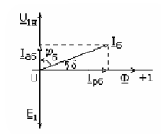

11.4-сурет. Жүксіз трансформатордың векторлық диаграммасы.

Векторлық диаграмма, (11.5), (11.10) және (11.11) теңдіктеріне сүйене отырып, мынадай pеттілікпен тұрғызылады:



Магниттік шығындану бұрышы *S* -ны (§5.6) бос жүріс тоғы мен кернеудің фазалар ығысуын пайдалана отырып табуға болады. Векторлық диаграммадан көрініп тұрғандай, магниттік шығындану бұрышы

$δ$*= 90° - arccos $\left(\frac{P_{a}}{U_{li}I_{\dot{a}}}\right)$* (11.12)

Векторлық диаграмма магнит ағыны векторынан басталады. (11.3) өрнегі бойынша ЭҚК магнит ағынынан 90°-қа қалып отырса, ал (11.5) өрнегі бойынша кернеумен ЭҚК- тің фазалары қарама-қарсы. Бос жүріс тоғы кернеуден бос жүрістік ығысу бұрышына қалып отырады да, активті құраушысының фазасы кернеудің фазасымен, ал реактивті құраушысының фазасы магнит ағынының фазасымен сәйкес келеді.

**5. Жүктемелі трансформатордағы электромагниттік үрдістер**

Екіншігәр орамаға электр қабылдағыш қосса (11.5-сурет), онда орамамен тоқ жүріп, магнит өрісі қоздырылады. Сондықтан өзектегі толық магнит өрісі біріншігәр және екіншігәр орамалардың магнит өрістерінің қабаттасқан әсерлерінің нәтижесінде қалыптасады. Олай болса, өзектегі магнит ағыны

$\underline{Φ}={\underline{Φ}}_{1}+{\underline{Φ}}_{2}$ (11.13)

мұндағы: ${\underline{Φ}}_{1}$ *-* біріншігәр ораманың тоғы қоздырған магнит ағыны; ${\underline{Φ}}_{2}$*-* екіншігәр ораманың тоғы қоздырған магнит ағыны.

(3.10) теңдігі бойынша біріншігәр және екіншігәр орамалардың магнит тізбектеріндегі магнит ағыны

$Φ_{1}=\frac{w_{1}I_{1}}{R_{м1}}, Φ_{2}=\frac{w_{2}I_{2}}{R_{м2}}$ (11.14)

мұндағы $R_{м1},R_{м2}$***-*** біріншігәр және екіншігәр орамалардың магнит тізбектерінің магниттік кедергілері.

Егер шашыранды ЭҚК-ті және өзектегі энергияның шығынын ескермесе, (11.5) теңдігі бойынша бос жүріс әлпінде

$$u_{1i}=-e_{1}=w_{1}\frac{dΦ_{\dot{a}}}{dt}$$

Егер осы теңдіктен магнит ағынын анықтаса, онда

$$dΦ_{\dot{a}}=\frac{I}{w_{1}}u_{1i}dt$$

Немесе

$Φ_{\dot{a}}=\frac{I}{w_{1}}\int{u_{1i}dt}$ (11.15)

Біріншігәр ораманың кернеуі тұрақты шама болғандықтан (11.15) теңдігі бойынша бос жүріс кезіндегі магнит ағыны да тұрақты шама болады. Егер жүктелген трансформаторда да біріншігәр кернеудің мәні тұрақты, яғни кернеу көзінің қуаты өте үлкен және желідегі кернеудің түсуі өте аз деп алса, онда магнит ағыны да тұрақты болады. Ендеше жүктемелі трансформатордың магнит ағыны оның бос жүріс әлпіндегі магнит ағынына тең:

$$Φ=Φ_{б}=]\frac{w_{1}I_{б}}{R_{мб}}$$

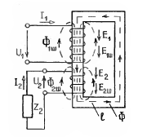

11.5-сурет. Жүктемелі трансформатордың сұлбасы.

мұндағы ${ R}_{мб}$*-* бос жүріс әлпіндегі біріншігәр ораманың магнит тізбегінің магниттік кедергісі.

Магнит ағыны тұрақты болғандықтан оның осы мэнінде өзектің магниттік өтімділігі де тұрақты болады. Сондықтан магниттік кедергіні де тұрақты деп алып, яғни ${ R}_{мб}={ R}_{м1}=$*Rм2*  (11.14) және (11.15) теңдіктерінен магнит ағынының мәндерін (11.13) теңдігін қойса

$w_{1}{\underline{I}}_{б}=w_{1}{\underline{I}}_{1}+w_{2}{\underline{I}}_{2}$ (11.16)

Бұл теңдік трансформатордың магниттік күйінің теңдеуі деп аталады. Трансформатордың магниттік күйінің теңдеуі бойынша оның бос жүріс әлпіндегі магнит қозғаушы күші жүктемелі әлпіндегі магнит қозғаушы күшіне тең, яғни біріншігәр ораманың бос жүрістік магнит қозғаушы күші біріншігәр және екіншігәр орамалардың жүктемелік магнит қозғаушы күштерінің алгебралық қосындысына тең Бұдан тарансформатор өзегіндегі магнит ағыны жүктің өзгеруіне қарамастан тұрақты болып қалады және бос жүріс әлпіндегі мәнін сақтайды деген қорытынды туады.

(11.16) теңдігінен біріншігәр ораманың тогы

${\underline{I}}_{1}={\underline{I}}_{б}-\frac{I}{\frac{w_{1}}{w_{2}}}{\underline{I}}_{2}={\underline{I}}_{б}-\frac{I}{k}{\underline{I}}_{2}$ (11.17)

Немесе

${\underline{I}}_{1}={\underline{I}}_{б}={\underline{\dot{I}}}_{2}$ (11.18)

мұнадағы ${\underline{\dot{I}}}_{2}=\frac{I}{k}{\underline{I}}_{2}$- екіншігәр ораманың біріншігәр орамаға келтірілген тоғы деп аталады.

(11.16) теңдігі бойынша біріншігәр ораманың тоғы екі құраушыдан тұрады: бос жүріс тоғынан *I6* және екіншігәр ораманың келтірілген тоғынан ${\underline{\dot{I}}}_{2}$

Ленц заңы бойынша екіншігәр ораманың магнит ағыны біріншігәр ораманың магнит ағынына қарама - қарсы болады. Сондықтан екіншігәр ораманың магнит ағыны өзектің магнит ағынын азайтады. Егер магнит ағыны азайса, біріншігәр ораманың ЭҚК-і де азаяды. Бұл (11.5) өрнегіндегі кернеу мен ЭҚК-тің теңдігінің бұзылуына әкеліп соғады Бірақ олай болуы. мүмкін емес, өйткені біріншігәр кернеудің мәні тұрақты. Ендеше ЭҚК азайған кезде біріншігәр ораманың тоғы өседі де магнит қозғаушы күштің және магнит ағынының азаюының орнын толтырып отырады. Сөйтіп екіншігәр ораманың тоғы өскен сайын біріншігәр ораманың тоғы да өсіп отырады

Бос жүріс тоғы аз болғандықтан оны нөлге тең деп алып, (11.16) теңдігінен трансформация коэффициентін жуықтап токтар арқылы да табуға болады:

$k≈\left|\frac{I_{2}}{I_{1}}\right|$ (11.19)

Біріншігәр және екіншігәр орамалардың тізбектері үшін Кирхгофтың екінші заңы бойынша жазылған теңдеулер трансформатордың электрлік күйінің теңдеулері деп аталады. Біріншігәр және екіншігәр орамалардың өнбойларында

${\underline{U}}_{1}-R_{1}{\underline{I}}_{1}=-{\underline{E}}_{1}-{\underline{E}}_{1ш}$ (11.20)

${\underline{U}}_{2}-R_{2}{\underline{I}}_{2}=-{\underline{E}}_{2}-{\underline{E}}_{2ш}$ (11.21)

мұндағы: $R_{1}, R_{2}$- біріншігәр жэне екіншігәр орамалардың активті кедергілері; *Е1ш, Е2ш-* осы орамалардағы шашыранды ЭҚК-тер.

Шашыранды ЭҚК-тер реактивті кедергілердегі кернеудің түсуімен теңгерілетіндіктена

$${\underline{E}}_{1ш}=-jX_{1}{\underline{I}}_{1}$$

$${\underline{E}}_{2ш}=-jX_{2}{\underline{I}}_{2}$$

мұндағы $X_{1},X_{2}$ *-* біріншігәр және екіншігәр орамалардың шашыранды ЭҚК-тері туғызған токқа көрсететін реактивті кедергілері.

Шашыранды ЭҚК-тердің осы мәндерін (11.20) жэне (11.21) теңдіктеріне қойса

${\underline{U}}_{1}=-{\underline{E}}_{1}+\left(R_{1}+jX_{1}\right){\underline{I}}_{1}=-{\underline{E}}_{1}+{\underline{Z}}_{1}{\underline{I}}_{1}$ (11.22)

${\underline{U}}_{2}=-{\underline{E}}_{2}+\left(R_{2}+jX_{2}\right){\underline{I}}_{2}=-{\underline{E}}_{2}+{\underline{Z}}_{2}{\underline{I}}_{2}$ (11.23)

мұндағы біріншігәр және екіншігәр орамалардың толық кедергілері

$${\underline{Z}}_{1}=R_{1}+jX_{1}, {\underline{Z}}_{2}=R_{2}+jX_{2}$$

(11.22) жэне (11.23) теңдіктері трансформатордың электрлік күйінің теңдеулері болып саналады. Бұл теңдеулер біршшгәр ораманың электр қабылдағыш ретінде (*U1 > E1*), ал екіншігәр ораманың қорек көзі ретінде(*U1 > E2*), жұмыс істейтіндігін көрсетеді. Біріншігәр орамаға берілген кернеу ораманың ЭҚК-і мен осы ораманың кедергісіндегі кернеудің түсуінің қосындысымен теңессе, екіншігәр ораманың ЭҚК-і оның қысқыштарындағы кернеу мен кедергісіндегі кернеудің түсуінің қосындысымен теңеседі.

**6 Трансформатордың орынбасарлық сұлбасы және векторлық диаграммасы**

Трансформатордағы физикалық үрдістердіжәне оның шамаларының арасындағы фазалық қатынастарды түсіну үшін трансформатордың орынбасарлық сұлбасы мен векторлық диаграммасы ның маңызы зор.

Трансформатордың орынбасарлық сұлбасы мен векторлық диаграммасы оның магниттік және электрлік күйлерінің теңдеулеріне, яғни (11.16), (11.18), (11.22) және (11.23) өрнектеріне, сүйене отырып тұрғызылады.

Егер орамаларды кедергілермен және идеал индуктивтілігімен кескіндесе, жоғарыда келтірілген (11.22) және (11.23) теңдеулеріне 11.6,а-сурет сәйкес келеді. Мұнда біріншігәр және екіншігәрорамалар магнит өрісі арқылы ғпнп байланысқан. Трансформатордың орынбасарлық сұлбасын құру үшін біріншігәр және екіншігәр орамаларды электрлік байланыстыру керек болады. Ол үшін екіншігәр ораманың ЭҚК-ін трансформация коэффицентіне көбейтіп, оны біріншігәр ораманың ЭҚК-іне теңестіру керек:



осыған сәйкес



мұндағы  , -екіншігәр ораманың біріншігәр орамаға келтірілген ЭҚК-і мен кернеуі.

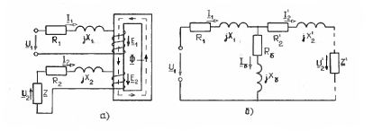

11.6-сурет. Трансформатордың баламалы (а) және Т-тәрізді орынбасарлық (б) сұлбалары.

Бірақ екіншігәр ораманың параметрлерін біріншінәр ораманың параметрлеріне келтіру трансформатордың электрлік, магниттік және энергетикалық күйлерін, ендеше орамалардың қуатын да өзгертпеуге тиіс. Келтірілген және келтірілмеген ораманың қуаттарын теңдігінен, яғни



екіншігәр ораманың ЭҚК-і өзгерген кездегі оның келтірілген тогы



Яғни келтірілген ток ораманың нақты тогынан есе аз болады.

Активті және реактивті қуаттардың теңдігінен , яғни

 ,

Екіншігәр ораманың келтірілген кедергілері

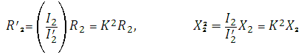

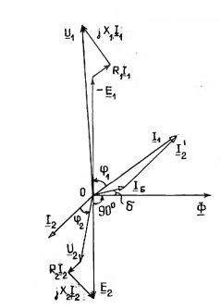

11.7-сурет. Трансформатордың векторлық диаграммасы.

Трансформатордың электрлік және магниттік күйлерінің теңдеулері және параметрлері бойынша түзілген Т-тәрізді деп аталатын орынбасарлық сұлбасы 11.6,б-суретте келтірілген .

Энергетикалық тұрғыдан алғанда орынбасарлық сұлбадағы активті кедергілерэнергияның щығынын, ал индуктивтік кедергілер индукция ЭҚК-терінің пайда болатындығын көрсетеді.

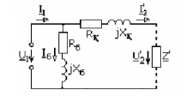

11.8-сурет. Трансформатордың Г-тәрізді орынбасарлық сұлбасы.

Қысқа тұйықтау тәжірибесін апаттық қысқа тұйықталудан ажырата білген жөн. Апаттық қысқа тұйықталу кезінде әр түрлі себептердің әсеріненкедергінің өте азаюынан қабылдағыштың тоғы оның номинал тогынан бірнеше есе асып кетеді. Соның нәтижесінде сымның оқшауы қызып, өзі және басқ бөліктері қатты қызудан балқып кетеді де, қабылдағыш істен шығады. Ал қысқа тұйықтау тәжірибесінде ондай жағдай болмайды. Қысқа тұйықтау тәжірибесінде екіншігәр орама қысқа тұйықталады да 6.9-сурет, біріншігәр орамаға осы орамалармен олардың номинал тогы жүретіндей аз ғана кенрнеу беріледі. Осы кернеу қысқа тұйықтау кернеуі деп аталады.

Қысқа тұйықтау кернеуінің мәні шамамен біріншігәр ораманың номинал кернеуінің (үш фазалы трансформатор үшін желілік кернеудің ) 4,5......5,5%-дай ғана болады. Қысқа тұйықтау кернеуі трансформатордың негізгі параметрлерінің бірі болып саналады. Сондықтан оның мәні әрқашанда трансформатордыңқұжатында келтіріледі. Әдетте оның мәні номинал кернеудің пайыздық бөлігі ретінде көрсетіледі:

*100%*

Мұндағы вольтметрмен өлшенген қысқа тұйықтау кернеуі.

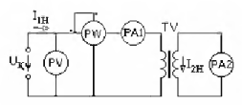

11.9-сурет. Қысқа тұйықтау тәжірибесін қою сұлбасы.

Сонымен қысқа тұйықтау тәжірибесінде





Тәжірибеде ваттметр арқылы қуатты-қысқа тұйықтау қуатын өлшейді. Ал, қысқа тұйықтау қуатын пайдаланып трансформатордың қысқа тұйықталу кедергілерін анықтауға болады.

Қысқа тұйықталу кедергісінің активті құраушысы

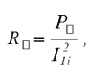

тәжірибелік қысқа тұйықтау әлпіндегі трансформатордың толық кедергісі

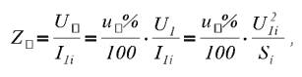

ал толық кедергінің реактивті құраушысы



Тәжірибелік қысқа тұйықтау әлпіндегі қуат коэффиценті



11.9-суретте екіншігәр ораманың қысқыштарына амперметр жалғанаған. Бірақ, амперметрдің ішкі кедергісі өте аз болатындықтан, оны щықпалық қысқыштарға қосу ораманы қысқа тұйықтағанмен бірдей.

Өзектегі магнит ағыны кернеудің мәніне байланысты 11.1-теңдігін қараңыз. Бірақ қысқа тұйықталу кернеуі номинал кернеуге қарағанда өте аз болатындықтан өзектегі магнит ағыны да аз болады. Олай болса өзектің қайталап магниттелуіне және құйында тоқтардың әсерінен қызкына жұмсалатын энергия да аз болады. Егер өзектегі энергияның шығынын ескермесе, қысқа тұйықтау тәжірибесіндегі трансформатордың қуатын рамалардың қызуына жұмсалатын қуаттың шығыны деп түсінуге болды. Өйткені қысқа тұйықталу кезінде орамалар мен олардың номинал тоқтары жүреді. Сонымен, қысқа тұйықтау тәжірибесінде ваттметр арқылы орамалардағы қуаттың шығыны өлшенеді.

**7.Екіншіретті кернеудің өзгеруі және трансформатордың сырттық сипаттамсы**

Екіншіретті ораманың электрлік күйінің теңдеуі (11.23) бойынша ЭҚКтұрақты болғандықтан (себебі өзектегі магнит ағыны тұрақты) жүк артқан сайын орамадағы кернеудің түсуі  артады да, ораманың қысқыштарындағы кернеу  азаяды.

Егер екіншігәр кернеудің өзгерісі болса, онда оның салыстырмалы өзгерісі

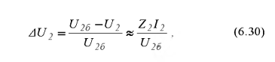 (11.24)

Мұндағы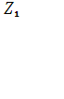  -екіншігәр орамадағы кернеудің түсуі.

Жалпы алғанда трансформатордың жүгі үнемі өзгеріп отыратындықтан, оның қаншалықты жүктеліп тұрғандығын жүктелу коэффиценті  арқылы көрсету қабылданған:



Мұндағы : 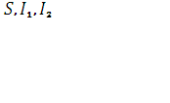–трансформатордың қарастырып отырған мезеттегі жүгінің қуаты мен орамалардың тоқтары:  - номинал жүктемелі трансформатордың қуаты және орамалардың тоқтары.

Екіншігәр кернеудің өзгерісі

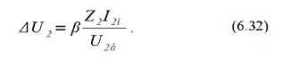 (11.25)

Номинал жүктелген трансформатордың екіншігәр орамасындағы кернеудің түсуі тәжірибелік қысқа тұйықтау кернеуінен K есе аз болады, яғни



Ал бос жүріс әлпінде екіншігәр ораманың кернеуі

 (11.26)

Екіншігәр орамадағы кернеудің түсуінің және бос жүрус кернеуінің мәндерін (11.26) теңдігіне қойса, онда

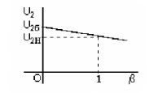

11.10 сурет.

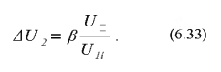 (11.27)

(11.27) өрнегі екіншігәр кернеудің өзгерісінің трансформатодың қаншалықты жүктелгендігінен, яғни жүктелу коэффицентінен тәуелді екендігін көрсетеді, өйткені және кернеулері тұрақты шамалар.

Екіншігәр кернеудің жүктен тәуелділігін көрсететін графикті трансформатордың сырттық сипаттамасы деп атайды (11.10-сурет). Сырттық сипаттама әдетте төмендегі өрнек бойынша тұрғызылады:

 (11.28)

Трасформатордың сырттық сипаттамасы түзу сызық болады және (11.23) теңдігінен көрініп тұрғандай, жүктеме артқан сайын оның екіншігәр кернеуі азая береді.

Екіншігәр кернеуі электр қабылдағыштың номинал теңдеуңе тең болуы үшін екіншігәр ораманың ЭҚК-ін көбейту керек, ал ол үшін екіншігәр ораманың орам санын арттыру керек. Сондықтан трансформаторларда екіншігәр кернеуді реттеп отыру үшін екіншігәр ораманың орам санын өзгертіп отыратын ауыстырып қосқыш болады.

**8 Трансформатордың пайдалы әрекет коэффиценті**

Трансформатор біріншігәр орамасы арқылы энергия қабылдаса, екіншігәр орамасы арқылы электр қабылдағышқа энергия береді. Бірақ электр көзінен алынған энергия электр қабылдағышқа түгелдей жетпейді. Өйткені жұмыс кезіндетрансформатордың орамалары мен өзегінің қызатын белгілі. Олай болса трансформатоға берілген энергия белгілі бір бөлігі орамалар мен өзекте щығындалады.

Трансформатордың пайдалы әрекет коэффиценті оның электр қабылдағышқа берген қуатының (екіншігәр ораманың қуаты) электр торабынан қабылдаған қуатына қатынасына тең, яғни



Мұндағы - біріншігәр және екіншігәр орамалардың қуаты;

- қуаттың шығыны*.*

Трансформатордағы қуаттың шығыны орамалар мен өзектегі қуаттың шығынан тұрады:

 (11.29)

мұндағы: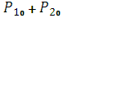-біріншігәр және екіншігәр орамалардағы қуаттың шығыны; өзектегі қуаттың шығыны.

Трансформатордың Г-тәрізді орынбасарлық сұлбасынан

 (11.30)

Мұндағы -қысқа тұйықтау және бос жүрістік қуаттар.

Трансформатордағы қуаттың шығыны, жоғарыда айтылған дай, бос жүріс және қысқа тұйықтау тәжірибелері арқылы анықталады.

Екіншігәр ораманың қуаты.

 (11.31)

Егер екіншігәр ораманың қуатын (11.31) және қуаттың шығынының (11.30) мәндерін (11.29) теңдігіне қойса, онда пайдалы әрекет коэффиценті

 (11.32)

Осы өрнек бойынша тұрғызылған пайдалы әрекет коэффицентінің жүктелу коэффицентінен, яғни трансформатодың жүгінен, тәуелділігінің графигі 11.11-суретте келтірілген.

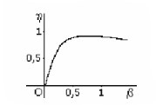

11.11 сурет

Трансформаторлардың пайдалы әрекет коэффиценті ондағы шығынның аз болуына байланысты өте жоғары болады, мысалы күштікт трансформаторларда 0,96....0,99-ға дейін барады. Шығынның мөлшері қолданылған материалдардың қасиетіне және трансформатордың жиналу сапасына байланысты. Шығынның мөлшеріне ферромагнит өзектің парақшаларының орналасуы, оқшауы және олардың болтпен қаншалықты тарттырылғандығы да үлкен әсер етеді.

Өзектегі шығын - тұрақты болғанымен орамалардағы шығын  тоқ өскен сайын көбейе беретіндіктен, пайдалы әсер коэффицентінің жүктің мөлшеріне байланысты максимумдық мәні болады. Егер (6.38) теңдігінен пайдалы әрекет коэффицентінің жүктелу коэффицентіне бойынша бірінші туындысын нөлге теңеп, яғни , одан пайдалы әрекет коэффицентін тапса оның максимал мән болатын белгілі.

Одан болса



Бұдан

)=0

Мұндағы  болғандықтан,  болуы керек.

Бұл жүктелу коэффиценті  болғанда,  болатынын көрсетеді. Басқаша айтқанда, номинал жүктемелі трансформаторлардағы орамалардағы қуаттың шығыны өзара тең болады. Бірақ трансформаторларда өткізгіштік материалдардың массасының тиімді мөлшері жүктелі коэффицентінің 0,65....0,75 мәндеріне сәйкес келеді. Сондықтан пайдалы әсер коэфиценті жүктелі коэффицентінің 0,4...0,5 мәндеріне-ақ жоғарғы мәндерге ие болады, ал жүктелу коэффицентінің жоғарғы мәндерінде көп өзгермейтіндіктен (11.11-сурет) трансформатордың номинал жүгін жүктелу коэффиценті 0,65....0,75 болатындай етіп алады.

**12 тақырып. Асинхронды машиналар.**

*1. Асинхронды машиналар және олардың қолданылуы*

*2 Асинхронды машиналардың құрылысы*

*3 Үш фазалы асинхронды қозғалтқыштың старторындағы айнымалы магнит өрісі*

*4 Ротордың ЭҚК – і мен тогы және олардың жиілігі*

*5 Бір фазалы асинхронды қозғалтқыштар*

**1. Асинхронды машиналар және олардың қолданылуы**

Асинхронды машиналар айнымалы ток машиналарына жатады.Оларды 1880-1890 жылдары Г.Феррарис, Н.Тесла және басқа өнертапқыштар ойлап шығарған.

Асинхронды машиналар генратор, қозғалтқыш, түрлендіргіш, фазареттеуші, тахогенератор және автоматика тетігі ретінде пайдаланылады. Асинхронды машиналардың генртор әлпіндегі энергетикалық көрсеткіштері қозғалқыштық әлпіне қарағанда нашар. Сондықтан асинхронды машиналар негізінен қозғалтқыш түрінде қолданылады. Электрлік қозғалтқыштардың ішінде көп тараған да осы асинхронды қозғалтқыш. Оның себебі: асинхронды қозғалтқыш басқа қозғалтқыштарға қарағанда құрылысы жағынан қарапайым, қолданымға жеңіл, сенімді және арзан. Ал асинхронды қозғалтқыштардың негізгі кемшілігі оның айналу жиілігін реттеудің салыстырмалы қиындығы.

Дүние жүзінде өндірілетін электр энергиясының 40%-ын асинхронды қозғалтқыштар тұтынады, ал 2000 жылдарда барлық асинхронды қозғалтқыштардың қондырғылық қуаты 2 млард.кВт шамасында болды. Асинхронды қозғалтқыштардың кернеуі стандарттық кернеулерге есептелген – 10 кВ-ке дейін, ал қуаты бірнеше ваттан мыңдаған киловатқа дейін барады.Мысалы,ең көп тараған 4А сериялы қозғалтқыштың қуаты 0,06 кВт-тан 400кВт-қа дейін, ал кернеуі 200В-тен 660В ке дейін.

Қозғалтқыштың типтік белгілеуінде, мысалы, 4АН160М4УЗ, бастапқы цифр 4 сериясын, бірінші әріп А түрін (асинхронды), екінші әріп Н жасалу ерекшеліктерін(Н-корғанышы ІР23, А тұрқы және қалқандары алюминий, Х-тұрқы алюминий де қалқандары шойын,т.с.с.), одан кейінгі цифр 160 айналу осьнің табанынан биіктігін (50-355 мм), келесі әріп М тұрқының ұзындық өлшемін (S-қысқа, М-орташа,L-ұзын), одан кейінгі цифр 4 магнит полюстерінің санын,келесі әріп У климаттық дайындалуын (У- қоңыпжай, Т- тропиктік), одан кейінгі цифр 3 орналастыру категориясын көрсетеді.

4А сериялы қозғалтқыштардың айналу жылдамдығы (жиілігі) 500айе/мин-тен 3000 айн/мин-ке дейін барады. Жалпы алғанда асинхронды қозғалтқыштардың айналу жылдамдығы қозғалтқышқа берілетін кернеудің жиілігіне және магнит полюстерінің санына байланысты. Мысалы,электрлік қырықтықтың қозғалтқышы кернеуі 36В те жиілігі 200 Гц кернеу көзінен қоректендіріледі, ал айналу жылдамдығы 12000 айн/мин.

Қозғалтқыштар әртүрлі жұмыстар үшін және әртүрлі ауа райының жағдайында қолданыландықтан оларды ылғалға,ыстыққа, аязға төзімді,ал шаңнан, су тамшыларынан, газдан және бөтен заттардың ішіне түсуінен сақтау үшін қорғалғаг, жабық, тамшыдан қорғалған, қопарылыстан қорғалған етіп жасайды.

**2 Асинхронды машиналардың құрылысы**

Берілетін кернеудің фазаларының санына қарай асинхронды машиналар бір фазалы және үш фазалы делініп,ал ротордың конструкциясына байланысты қысқа тұйықталған және фазалы роторлы деп аталады(7.1-сурет).

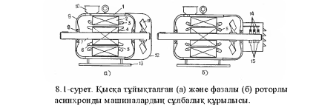

12.1-сурет. Қысқа тұйықталған (а) және фазалы (б) роторлы асинхронды машиналардың сұлбалық құрылысы.

Асинхронды машина басқа электр машиналары секілді негізінен екі бөліктен тұрады- статордан және ротордан. Статор (12.1,а-сурет) ферромагнит өзектен (1) және кеңістікте 1200 жасап орналасқан үш орамадан (2) тұрады.Өзек арнаулы электотехника-

лық болаттан жасалған парақшалардың (3) жинастырылған. Парақшалардың ішкі шеңберінің бойында орамаларды орналастыруға арналған ойықтар (4) болады. Өзектегі энергияның шығынын азайту мақсатында парақшалар бір-бірінен лакпен оқшауланған да болаттармен тараттырылып бекітілген.

Статор (12.2-сурет) оны ұстап тұратын және әртүрлі сыртқы әсерлерден сақтайтын тұрыққа (1) бекітіледі. Тұрық алюминийдің қоспаларынан, шойыннан не болаттан жасалады. Тұзақ не толқын түріндегі орамалар(3) ойықтарда бір қатарлы немесе екі қатарлы болып орналасады. Ойықтар саны фазалар,магнит полюстерінің және фазаға келетін шарғылар санына байланысты болады:



мұндағы:z-ойықтар; m-фазалар саны; p-жұп магнит полюстерінң саны; q- әр полюске және фазаға келетін шарғылар саны.

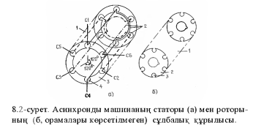

12.2-сурет. Асинхронды машинаның стаоры (а) мен роторының (б) сұлбадық құрылысы.

12.3- сурет келтірілген тұзақ түріндегі орама үшін z= 18, өйткені m=3,p=1,ал q=3.

Ротор (12.2,б-сурет) өзектен (1) және орамалардын (12.4-сурет) тұрады. Парақшалар бір-бірінен лакпен оқшауланып, қысып жинастырылады.Роторда да ойықтарда(3) жататын және кеңістікте бір-бірімен 1200 жасап орналасқан.(12.4,а-сурет) үш орама(1) болады. Олар жұлдызша жалғанады да, қалған ұштары білікке киізілген түйіскілік сақинарларға (2) дәнекерленелді. Осындай орамасы бар роторды фазалы ротор деп, ал қозғалтқышы фазалы роторлы асинхронды қозғалтқыш деп атайды.

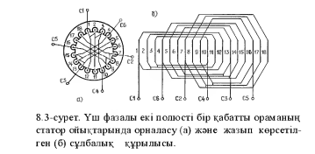

12.3-сурет. Үш фазалы екі полюсті бір қабатты ораманың статор ойықтарында орналасу (а) және жазып көрсетілген (б) сұлбалық құрылысы.

Түйіскілік сақиналар және оларға тиіп тұратын түкшелер (3) арқылы ротор орамаларына бірізді етіп жүргізіп жіберу реостаты (4) жалғанады.Жіберу реостаты жұлдызша жалғанады және кедергісі реттемелі болады. Жүргізіп жіберу реостаты қозғалтқыштың журіп кету тогын азайтуға, жіберу моментін көтеруге және кең емес аралықта қозғалтқыштың айналу жылдамдығын реттеуге мүмкіндік береді.

Қысқа тұйықталган роторлы асинхронды қозғалтқыштың роторында әдеттегідей сымнан жасалған орама болмайды.

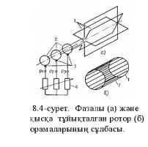

12.4-сурет. Фазалы (а) және қысқа тұйықталған ротор (б) орамаларының сұлбасы

Мұнда (12.4,б-сурет) ораманың қызметін екі жағынан сақинамен (1) тұйықталған жасаушылары алминий шыбықтары (2) болатын цилиндр атқарады. Мұндай орама ротор өзегінің ойықтарына балқытылған алюминийді құю арқылы алынады.

Ротор (12.1-сурет) білікке (7) отырғызылады да статордың ішіне орналастырып ішпекті (8) қақпақтар (9) арқылы тұрыққа бекітілді. Сондықтан ол ішпектер арқылы жеңіл айгалып тұрады.

Машинаны салқындату үшін білікке желдеткіш қалақшалар (11) отырғызылады. Желдеткіш қалқашалар (6) қысқа тұйықталған роторда да болады.

Орамаларды жұлдызша немесе үшбұрышша жалғау үшін олардың бастары мен аяқтары анықталған,белгілі болуы керек. Әдетте статор орамаларының бастарын С1,С2,С3 деп,ал оған сәйкесті аяқтарын,С4, С5, С6 деп белгілеу қабылданған. Ротор орамалары жұлдызша жалғанады да, ұштары Р1, Р2, Р3 деп белгіленеді. Статор және ротор орамаларының ұштары қысқыштар қалқаншасына(қорапшасына) шығарылады.

**3 Үш фазалы асинхронды қозғалтқыштың старорындағы айнымалы магнит өрісі**

Әр қайсысы бір ғана шарғыдан тұратын статор орамалары жұлдызша жалғанып, үш фазалы кернеу көзіне қосылған (12.5, а-сурет).

Орамаларға берілген кернеу үш фазалы симметриялы кернеулер жүйесін құрайтындықтан, яғни

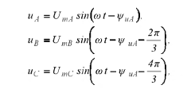

орамалардың токтары да симметриялы токтар жүйесін құрайды,яғни

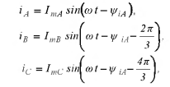

мұндағы  бірінші (С1-С4),екінші (С2-С5) және үшінші (С3-С6) орамаларының кернеулері мен токтары.

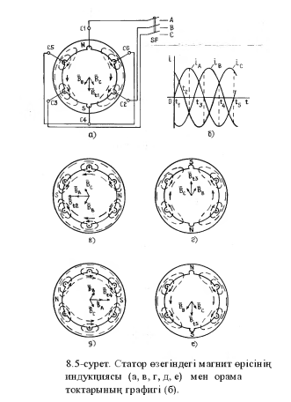

12.5-сурет. Статор өзегіндегі магнит өрісінің индукциясы (а,в,г,д,е) мен орама тоқтарының графигі (б)

Орамалардың токтары фазалары бойнша бір-бірінен 1200-қа ығысқан және синусоидал болғандықтан олар қоздыратын магнит өрістері де фазалар бойынша 1200-қа ығысқан және синусоидал болады. Орамалар бірнеше шарғыдан тұратындықтан ораманың қорытқы магнит өрісі шарғылардың магнит өрістерінің біріккен әсерінен қалыптасады. Ал машинаның қорытқы магнит индукциясы осы үш ораманың магнит индукцияларының алгебралық қосындысына тең:

 (12.1)

Бірінші ораманың тогының бастапқы фазасын нөлге тең деп алғандағы орама токтарының графиктері 12.5, б-суретте келтірлген.

Егер ток оң мәнді болса, онда ол ораманың басынан аяғына қарай бағытталған,ал теріс мәнді болса керсінше-аягынан басына карай бағытталган деп алса,онда  мезетте бірінші ораманың тогы  Олай болса бірінші орама магнит өрісін тудырмайды,ягни  Екінші орамада ток теріс мәнді. Ендеше бұл ораманың басында(С2-де) ток окушыға (бізге) қарай бағытталган да,ал аяғында (С5-те) сурет жазықтығына перпендикуляр оқушыдан (бізден) әрі карай бағытталған. Оң жүрісті бұрында ережесі бойынша ораманың С2 жақтауында магнит өрісінің индукциясы сағат тілі жүрісінің бағытына қарсы,ал С5 жақтауында сағат тілімен бағыттас. Ораманың қортқы магнит индукциясы орама жазықтығына перпендикуляр болғандықтан нақты сандар осьмен -300 жасап орналасқан(нақты сандар осінің оң бағыты +1 ордината осімен төмен бағытталған да, ал жорамал сандар осінің оң бағыты +j абцисса осімен оңға карай бағытталған),яғни  Үшінші орамада ток оң мәнді,ендеше ток ораманың ьасынан аяғына ұарай бағытталған. Ораманың қорытқы магнит индукциясы нақты сандар осімен 300 жасап орналасқан,яғни Орамалардың С2 және С6 жақтауларының магнит өрістері бағыттас,сондықтан олар қосылып бір магнит өрісін құрайды. Ал С3 пен С5 жақтауларында да магнит өрістері бағыттас болғандықтан қосылып бір магнит өрісін түзеді. Тұтас алғанда, машинаның магнит өрісі екі полюсті болып шықты:солтүстік поляюсі N жоғарғы жағында,ал оңтүстік полюсі S төменгі жағында.

Магнит индукциясы қорытқы магнит индукциясы

 (12.2)

мұндағы ораманың магнит өрісінің индукциясына амплитудалық мәні.

токтың фазасының өзгеріс 900-қа тең болған кезде бірінші орамада ток оң мәнді,екіеші және үшінші орамаларда теріс мәнді.Бірінші орамның магнит индукциясы нақты сандар осімен -900,екінші ораманың магнит индукциясы -300,ал үшінші ораманың магнит индукциясы -1500 жасайды.Мұнда С1,С5 және С6 жақтауларының магнит өрістері бағыттас болғандықтан бірін-бірі күшейтіп ортақ магнит өрісін түзеді.Ал С2,С3 және С4 жақтаулары қоздырған магнит өрістерін сағат тілінің бағытына қарсы бағытталған ортақ магнит өрістерін құрайды.Тұтас алғанда машинаның магнит өрісі екі полюсті: солтүстік полюсі N оң жақта горизонталь ось бойында,ал оңтүстік полюсі S горизонталь ось бойнда сол жақта.

Машинаның қорытқы магнит индукциясы

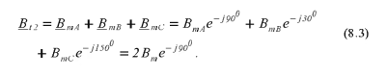 (12.3)

Бұл өрнек тоқтың фазасы 900-қа өзгергенде,яғни уақыт бойынша ширек мпериодтан кейіе,магнит полюстерінің потенциалы жоғары орамадан потенциалы төмен орамаға қарай статор өзегінің бойымен 900-қа орын ауыстырғанын көрсетеді.

 уақыт өткеннен кейін (12.5, б-сурет) яғни бұрыш бойынша тоқтың фазасының өзгерісі қа тең болған кезде,бірінші орамада ток нөлге тең,екінші орамада оң мәнді,ал үшіеші орамада теріс мәнді. Орамалардың С2 және С6 жақтаулары күш сызықтары сағат тілімен бағыттас магнит өрісін тудырады да, С3 және С5 сағат тіліне қарсы бағыттағы магнит өрісін тудырады. Машинаның магнит өрісінің солтүстік полюсі N төменгі жағында да, ал оңтүстік полюсі S жоғарғы жағында орналасады. Өрістің қорытқы магнит индукциясы

 (12.4)

Бұл айтылғандардың және (12.4) өрнегінен  уақыт өткенде магнит полюстерінің  айналғаны көрінеді.

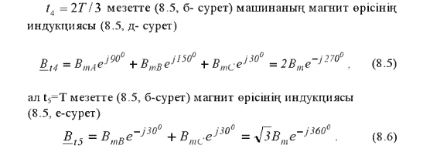 (12.5)

 (12.6)

(12.5) және (12.6) өрнектері магнит полюстерінің қарастырылып отырған уақыт аралықтарында 900 –қа айналып отырғанын көрсетеді.

Сонымен, үш фазалы асинхронды қозғалтқыштың статор орамалары бір – бірімен 1200 жасап орналасқанда, онда пайда болатын магнит өрісі айналып тұрады және екі полюсті машинада период ішінде ол толық бір айналып шығады деп қортындылауға болады. Машинаның магнит өрісінің айналу себебі орамалардың статор бойымен ығысып орналасуынан және орамаларға берілетін кернеулердің симметриялы үш фазалы кернеулер жұйесін құрайтындығын деп түсіндіріледі. Үш ораманың синусоидал магнит өрісі түзетін машинаның қорытқы магнит өрісі де синусоидол болады. Ендеше жоғырыда келтірілген екі шартты орындаған кезде статор өзегінде магнит өрісі айналып тұру керек.

Айнымалы магнит өрісінің жылдамдығын синхрондық жылдамдық деп атйды және оны  әріпімен белгілейді. Жоғарыда қарастырған екі полюсті магнит өрісінің айналу жылдамдығы сан мәні жағынан оған берілген кернеудің жилігіне тең, өйткені ол период ішінде берілген бір рет айналып шығады,яғни

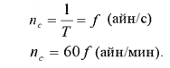

Егер машина төрт,алты,сегіз т.с.с. полюсті болса, онда магнит өрісінің айналу жылдамдығы қалай өзгереді?

Статордың әрбір орамасы бірізді жалғанған екі шарғыдан тұрып және өзара 900 жасап орналасқан болса (12.6-сурет). Бірінші орама 1-4-7-10 ойықтарда, екінші орама 5-8-11-2 ойықтарда,ал үшінші орама 9-12-3-6 ойықтар жатады. Енді осы орамалар жұлдызша жалғанып( С4,С5 және С6 аяқтары бірге түйілген) үш фазалы кернеу көзіне қосылсын (С1, С2 және С3 бастары). Орамалардың тогы (12.7, а-сурет) магнит өрісін қоздырады (12.7, б-сурет).  мезетте бірінші ораманың тогы оң мәнді. Қабылданған шартты оң бағыттары бойынша ток 1-ойықта бізден әрі, 4-ойықта бізге,7-ойықта бізден әрі, ал 10-

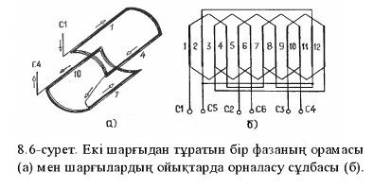

12.6 сурет. Екі шарғыдан тұратын бір фазаның орамасы (а) мен шарғылардың ойықтарда орналасу сұлбасы (б)

Ойықта бізге қарай бағытталған (12.6,а-сурет). Осы кезде екінші және үшінші орамалардың тогы теріс мәнді. Сондықтан орамада ток 5-ойықта бізге, 8-ойықта бізден әрі, 11-ойықта бізге, 2-ойықта бізден әрі қарай бағытталған да, үшінші орамада 9-ойықта бізге, 12 –ойықта бізден әрі,3- ойықта бізге,6-ойықта бізден әрі қарай бағытталған. 12-1-2 ойықтардағы орамалардың магнит өрістері бағыттас болғандықтан,олар қосылып бір магнит өрісін түзеді, ал 3-4-5 ойықтардағы орамалар магнит күш сызықтары сағат тілінің бағытына қарсы бағыттағы магнит өрісін түзеді,т.с.с. Жалпы алғанда машинаның магнит өрісі төрт полюсті,яғни екі жұп полюсті болып шықты.

 мезетте яғни бұрыш бойынша тоқтың фазасына (А фазасының-бірінші орама) өзгерісі қа тең болған кезде бірінші ораманың тогы нөлге тең, екінші ораманың тогы оң мәнді, үшінші ораманың тогы теріс мәнді. Бұл кездегі магнит өрісінің орналасу сұльасы 12.7,в-суретте келтірілген.12.7,б және 12.7,в суреттерді салыстырғанда тоқтың фазасы 900-қа өзгергенде ондағы магнит өрісі 450-қа айналған. Ендеше төрт полюсті машинаның магнит өрісі екі полюсті машинаның магнит өрісіне қарағанда кем жылдамдықпен айналады. Олай болса,жалпы алғанды, асинхронды машинаның синхрондық жылдамдығы

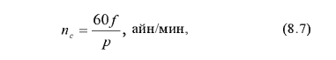 (12.7)

мұндағы р-машинаның жұп магнит полюстерінің саны.

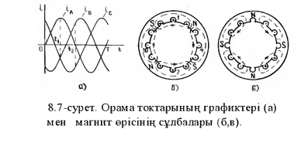

12.7 сурет. Орама тоқтарының графиктері (а) мен магнит өрісінің сұлбалары (б,в)

Егер магнит өрісінің синхрондық айналу жиілігін бұрыштық жиілік арқылы өрнектесе,онда



Осы соңғы екі өрнектен асинхронды машинаның синхрондық жылдамдығының магнит полюстерінің санына ғана байланысты екені көрініп тұр.

Айнымалы магнит өрісінің айналу бағытын қалай өзгертуге болады?

Ол үшін статор орамалаларындағы токтың бағытын өзгерту керек. Өйткені орамалардағы токтың бағыты өзгерсе,онда олардағы магнит өрісінің де бағыты өзгереді. Ал токтың бағытын фазалардың реттігін алмастыру арқылы өзгертуге болады. Егер статор орамаларына берілген кернеулер жүйесінің А-В-С реттіндігі айнымалы магнит өрісі сағат тілі жүрісінің бағытымен айналып тұрса, А-С-В реттігінде ол сағат тілі бағытына қарсы айналатын болады. Сонымен,айналымы магнит өрісінің айналу бағытын өзгерту үшін кез-келген екі фазанын орнын алмастыру керек.

*Асинхронды қозғалтқыштың әрекеттік парқы*

Асинхронды қозғалтқы кернеу көзіне қосқан кезде роторы айналып, онымен әртүрлі беріліс арқылы байланысқан жұмысшы машиналарды іске қосады:желіден электр энергиясын алып, оны механикалық энергияға түрлендіріп білік арқылы жұмысшы машинаға береді.

Электр энергиясының механикалық энергияға тұрленуі қандай үрдістің нәтижесі?

Екі полюсті үш фазалы асинхронды қозғалтқыш үш фазалы кернеу көзіне қосылған (12.8 - сурет). Статорда пайда болған айналмалы магнит өрісінің солтүстік полюсі N статордың жоғарғы ағында, ал оңтүстік полюсі S төменгі жағында орналасқан да сағат тілі жүрісінің бағытымен  жылдамдықпен айналып тұр. Физикалық құбылыстарды түсінуге оңай болу үшін ротордың бір орамасы ғана көрсетілген.

Статордың айнымалы айналмалы магнит өрісінің күш сызықтары ротор орамаларын қиып өткенде онда электормагниттік индукция заңы бойынша ЭҚК пайда болды. Егер ротор орамасы магнит күш сызықтарының 90 бұрышпен қиып өтіп жатыр деп алса  , ондағы ЭҚК

 (12.8)

мұндағы: В – статор мен ротордың арасындағы саңылаудағы магнит индукциясының әрекеттік мәні; l – ораманың ойықта жатқан бөлігінің ұзындығы (ротор өзегінің ұзындығы); v – ротордың айналмалы магнит өрісіне қарағандағы салыстырмалы сызықтық жылдамдығы.

Ротор ормалары тұйықталған тізбек құрайтындықтан, ЭҚК – тің әсерінен ротор орамасынан ток жүреді:

 (12.9)

Мұндағы  - ротор орамасының толық кедергісі.

Индукция ЭҚК – нің бағыты оң қол ережесі бойынша анықталады: ораманың үстіңгі бөлігінде ЭҚК көзі бізге қарай бағытталған да, астыңғы бөлігінде бізден әрі қарай бағытталған. Индукция тогының бағыты индукция ЭҚК – нің бағытымен бағыттас болады.

Ротор орамасының тогы ротордың магнит өрісін қоздырады. Ротордың магнит өрісінің күш сызықтары ораманың жоғарғы бөлігінде сағат тіліне қарсы бағытталған. Ораманың оң жағында ротордың магнит өрісі статордың магнит өрісіне қарсы бағытталған. Ораманың оң жағында ротордың магнит өрісі статордың магнит өрісіне қарсы бағытталғандықтан бұл жерде машинаның қорытқы магнит өрісі әлсірейді, магнит индукциясы азаяды. Ал сол жағында статордың статордың және ротордың магнит өрістері бағыттас болғандықтан қорытқы магнит өрісі күшейеді. Мұндай біртекті емес магнит өрісінде тогы бар сымға оны магнит өрісінің әлсіз жағына қарай ығыстырушу күш әсер етеді . Егер ток ал магниттік индукция десе, онда бұл күштің орташа мәні

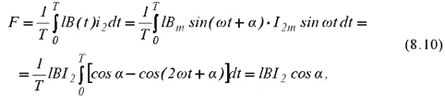 (12.10)

Мұндағы  - магниттік индукция мен токтың арасындағы фазалық ығысу бұрышы.

Ротор ормасының төменгі бөлігінде оның магнит өрісінің күш сызықтары сағат тілі жүрісінің бағытымен бағыттас. Ендеше орманың оң жағында магнит өрісі күшейеді де, ал сол жағында азаяды. Олай болса ораманың бұл бөлігінеоны солға қарай ығыстыругы күш әсер етеді. Бұл екі күштің сан мәндері бірдей және параллель болғандықтан олар қос күш құрайды .

Егер айналу осі бар денеге бар денеге қос күш әсер ететін болса, онда олардың айналдырушы моменті тудыратыны, ал оның денені айналмалы қозғалысқа келтіретіні белгілі.

Қос күш тудыратын айналдырушы момент:

 (12.11)

Мұндағы  - ротордың диаметрі

Осы қос күш тудыратын айналдырушы моменттің әсерінен ротор айналмалы қозғалысқа келеді.

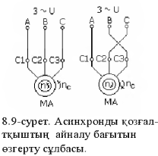

12.8-сурет. Асинхронды қозғалтқыштың айналу бағытын өзгерту сұлбасы

Бұл ротордың бір орамасына түсірілетін момент. Ал шыныда осындай айналдырушы момент оның барлық орамаларына, шарғыларына және олардың әрбір сымына түсетіндіктен ротр олардың қосындысы моментінің әрекет етуінен айналмалы қозғалысқы келеді. Ротордың айналу бағыты статордың айналмалы магнит өрісінің айналу бағытымен бағыттас болады. Былайша айтқанда статордың айналмалы магнит өрісі роторды артынан ілестіріп отырады.

Ротрдың айналу жылдамдығы оның инерциясының, ішпектегі үйкеліс күшінің және ауаның кедергі күшінің әсерінен айналмалы магнит өрісінің айналу жылдамдығынан аз болады. Егер ротор синхрондық жылдамдықпен айналса, онда магнит күш сызықтары роторорамаларын қиып өтпес еді де ЭҚК пайда болмас еді. Сондықтан да айналдырушы момент пайда болмас еді, ротор айналмаған болар еді. Ротор мен айналмалы магнит өрісінің әртүрлі жылдамдықпен айналатындығынан келіп қозғалтқыштың асинхронды деген аты туған.

Ротордың айналмалы магнит өрісінен салыстырмалы қалыстығын оның сырқуы деп немесе тек сырғу деп атайды:



Мұндағы:  - сырғу,  - ротордың айналу жылдамдығы.

Осы өрнектен ротордың айналу жылдамдығы



Әдетте номинал жүктелген өндірістік асинхронды қозғалтқыштардың сырғуы 0,015...0,08 шамасында болады, яғни  өрнегі бойынша асинхронды қозғалтқыштардың сырғуы жүктемеге байланысты 0...1 аралығында жатады: болса (бұл мүмкін емес жағдай)  болса (ротор тоқтап тұрған кезде) 

Ротордың айналу бағытын өзгертуді реверстеу деп атайды. Ротор айналмалы магнит өрісінің бағытында айналатындықтан, оны реверстеу үшін кез – келген екі фазаның орнын ауыстырып. Магнит өрісінің айнау бағытын өзгерту керек.

**4 Ротордың ЭҚК – і мен тогы және олардың жиілігі**

Айналмалы магнит өрісі статор мен ротор орамаларынәртүрлі жылдамдықпен қиып өткендіктен (8.7) өрнегі бойынша олардың ЭҚК – тері мен токтарының жиіліктері де әртүрлі болуы керек. Статор орамаларын магнит өрісі синхронды жылдамдықпен қиып өткендіктен ондағы ЭҚК – тің жиілігі:

 (12.12)

Ал ротор орамаларын айналмалы магнит өрісі жылдамдықпен қиып өтеді. Сондықтан ротордағы ЭҚК – тің жиілігі

 (12.13)

Асинхронды қозғалтқыштар әртүрлі машиналардың жетегі ретінде қолданатындықтан кейде олардың айналу жиілігін реттеу керек болады. Қозғалтқыштың айналу жиілігінің әртүрлі болу қажеттіг технологиялық үрдіске байланысты. Мысалы қырықтықтың, дірілдеткіштің, басқа да көптеген өол аспаптарының қозғалтқыштарының айналу жиілігі өте жоғары болуы керек.

Ротордың айналу жиілігі айнымалы магнит өрісінің айналу жиілігіне және жүктің шамасына байланысты



ал айнымалы магнит өрісінің жылдамдығы қозғалтқышқа берілген кернеудң жиілігіне және магнит полюстерінің санына байланысты



немесе басқа бір реленің көмегі арқылы 1 түйіскілер тұйықталады да, роторға реостат кедергісінің бөлігі Яж1 ғана қосылады. Бұл кезде момент R2+ R^i кедергісіне сэйкесті механикалық сипаттаманың ВС бөлігінің бойымен өзгереді. Ал Ьуақыттан кейін 2 түйіскілер тұйықталганда жіберу реостаты да түгелдей тұйықталады, ягни олармен ток жүрмейді. Сондықтан бұдан кейін момент кедергісі R? қысқа тұйықталган роторлы қозгалтқыштың механикалық сипаттамасының СДО бөлігі бойынша өзгереді. Яғни қарастырылып отырған қозғалтқышта айналдырушы момент АВСДО қисығының (графиктегі үзілмелі сызық) бойымен өзгереді.

Сонымен, фазалы роторлы қозғалтқышта жіберу реостатының кедергісі өскенде жіберу моменті өседі де жіберу тогы азаяды, сондықтан жүргізіп жіберу үрдісі біркелкі жатық өтеді.

Асинхронды қозғалткыштың айналу жылдамдығын реттеу

Асинхронды қозғалтқыштар эртүрлі машиналардың жетегі ретінде қолданылатындықтан кейде олардың айналу жиілігін регтеу керек болады. Қозғалтқыштардың айналу жиілігінің әртүрлі болу қажеттігі технологиялық үрдіске де байланысты. Мысалы қырықтықтың, дірілдеткіштің, басқа да көптеген қол аспаптарының қозғалтқыштарының айналу жиілігі өте жоғары болуы керек.

Ротордың айналу жиілігі айналмалы магнит өрісінің айналу жиілігіне жэне жүктің шамасына байланысты

п = nc(l-s) ,

ал айналмалы магнит өрісінің жылдамдыгы қозғалтқышқа берілген кернеудің жиілігіне жэне магнит полюстерінің санына байланысты

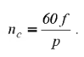

Ендеше ротордың айналу жылдамдығы



Бұл теңдеуден қозгалтқыштың айналу жылдамдыгын реттеудің екі жолының бар екені көрініп тұр: қозғалтқышқа берілетін кернеудің жиілігін реттеу немесе магнит полюстерінің санын өзгерту арқылы.

Кернеудің жиілігін өзгерту үшін негізінен екі түрлі түрлендіргіш қолданылады: машиналы (12.9, а- сурет) және шала өткізгішті (12.9, б- сурет).

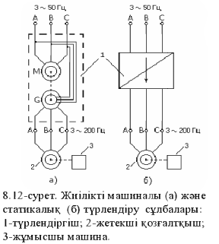

12.9 сурет. Жиілікті машиналы (а) және статикалық (б) түрлендіру сұлбалары 1-түрлендіргіш; 2-жетекші қозғалтқыш; 3-жұмысшы машина.

Машиналы түрлендіргіште мотор-генератор агрегаты қолданылады. Үш фазалы қысқа түйықталған роторлы қозғалтқыш (мотор) коп полюсті генератордың роторын айналдырып тұрады. Ротордың көп полюсті магнит өрісі статор орамаларын қиып өткенде, онда жиілігі



өрнегімен анықталатын үш фазалы жоғары жиілікті ЭҚК пай да болады. Осы жоғары жиілікті ЭҚК жетекші қозгалтқышқа беріледі.

Шала өткізгішті түрлендіргіште сигнал арқылы ашылып- жабылып (кедергісі азайып немесе көбейіп) түратын тиристор деп аталатын шала өткізгіпгген жасалған аспап қолданылады. Тиристорды пайдаланып әуелі айнымалы ток түрақты токқа түзетіледі, сосын тұрақты ток жиілігі өзгерген айнымалы токқа түрлендіріледі.

Машиналы түрлендіргішпен жиілік сатылы, ал шала өткізгішті түрлендіргішпен біртіндеп реттелінеді.

Қозгалтқыштың пайдалы әсер коэффициенті біліктегі пайдалы қуаттың оныц электр желісінен алган қуатына қатынасына тең:

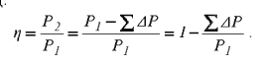

Асинхронды қозғалтқыштардың пайдалы эрекет коэффициенті номинал жұмыс элпінде 0,70-0,95 шамасында болады.

Жоғарыда айтылғандай, желіден алынған қуаттың бір бөлігі магнит өрісінің энергиясына түрленеді де, кейін бұл энергия желіге қайтарылады. Қозгалтқышта орамалар магнит өрісін тудыратындықтан оның реактивті қуатының болуы табиги құбылыс.

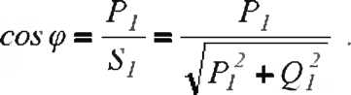

Қозгалтқыштың қуат коэффициенті

**5 Бір фазалы асинхронды қозғалтқыштар**

Бір фазалы асинхронды қозгалтқыштардың статорында эдетте бір фазалы кернеуге есептелген бір орама болады, ал роторы қысқа түйықталған. Статор орамасына бір фазалы кернеу берілетіндіктен (8.15,а-сурет) ондагы магнит өрісі айналмалы емес, солықтамалы болады (магнит өрісі айналмалы болу үшін орама токтарының фазалары ыгысқан болуы керек). Мұнда магнит полюстерінің орны өзгермейді, тек қана күш сызықтарының багыты І80°-қа, ягни қарама-қарсы багытқа өзгереді.

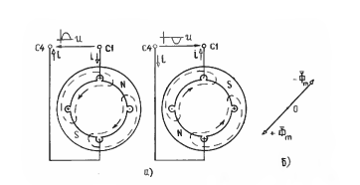

12.10 сурет. Б ip фазалы қозғалтқыштағы магнит өрісінің (а) жэне магнит ағынының (б) өзгерісі.

Магнит полюстері тез алмасып отыратындықтан (бір секунд ішінде жүз рет) орамаларга эсер ететін күштің (моменттің) де багыты тез өзгеріп (бір секунд ішінде жүз рет) отырады. Сондықтан ротор айналып үлгермейді - оны әрі-бері жұлқылаған күштің (моменттің) эсерінен орнында қалып қояды, өйткені қорытқы күш (айналдырушы момент) нөлге тең.

Егер роторды қолмен бір жағына аздап айналдырып жіберсе, онда осы айналдырған бағыттағы момент қарсы моменттен артық болады да қозғалтқыш жұмыс істеп кетеді, ягни айналу жылдамдығы мен айналдырушы моменті біліктегі жүктің шамасымен анықталатын мэніне жетеді. Сонымен, бір фазалы орама айналмалы магнит өрісін тудырмайды, сондықтан да бір фазалы қозғалтқыштың бастапқы моменті - жіберу моменті болмайды. Ендеше бір фазалы орамамен айналмалы магнит өрісін қалай тудыру керек?

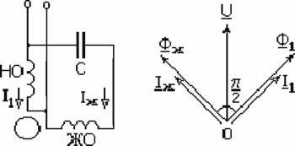

а) 6)

8.16-сурет. Бір фазалы қозғалтқышың жалғану сұлбасы (а) мен векторлық диаграмм асы (б).

12.11 сурет. Бір фазалы қозғалтқышың жалғану сұлбасы (а) мен векторлық диаграммасы (б)

Бір фазалы асинхронды қозгалтқыштардың негізінен екі түрі көбірек тараган. Оның бірінші түрінде (12.11,а-сурет) негізгі жұмысшы (НО) орамага 90° жасап ораналасқан жүргізіп жіберу (ЖО) орамасы деп аталатын орама болады Жіберу орамасына бірізді етіп конденсатор жалғанады. Конденсат op дың сыйымдылығын жіберу орамасыныц тогы Іж мен негізгі жұмысшы ораманың тогы /,-дің фазалары 90°-қа ығысатындай етіп таңдап алынады (12.11,б-сурет). Ендеше айналмалы магнит өрісін алудың екі шарты да орындалып тұр: орамалар статор бойымен өзара белгілі-бір бұрыш жасап орналасқан, ал конденсатор орамалардың токтарының фазаларын ығыстырады. Сондықтан статорда айналмалы магнит өрісі пайда болады да, ол ротор орамасында ЭҚК тудырады. ЭҚК-тің әсерінен ротор орамасында магнит өрісін қоздыратын ток жүреді. Ротордың магнит өрісі мен статордың магнит өрістерінің өзара әсерлесуінен роторга айналдырушы момент түсіріледі. Бір фазалы асинхронды қозгалтқыштың екінші бір түрінде магнит полюсінің ұштамасында тұйықталған орама болады. Мұндай бір фазалы асинхронды қозгалтқыштарды полюстері жіктелген қозгалтқыштар деп атайды. Тұйықталган орамадагы индущиялық ЭҚК-тің эсерінен пай да болатын ток полюс ұштамасының бір шетінде магнит өрісін қоздырады. Осы түйықталган ораманың магнит өрісінің агыны Ф2 мен полюстің негізгі магнит агыны Фі -дің фазалары ыгысқан болып шыгады. Ал орамада токтың багыты өзгеріп отыратындықтан қорытқы магнит өрісі де орнын өзгертіп, ыгысып отырады, ягни айналмалы магнит өрісі пайда болады. Ал айналмалы магнит өрісі пайда болса, оның роторды айналдырушы момент тудыратыны белгілі.

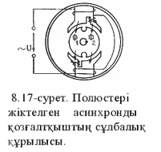

12.12-сурет. Полюстері жіктелген асинхронды қозғалтқыштың сұлбасы

Асинхронды генератордың әрекеттік парқы және негізгі сипаттамалары

Электр желісінен қашық орналасқан жерлерде судың немесе желдің энергиясын пайдаланып асинхронды машиналарды генератор ретінде қолдануға болады. Синхронды генераторларға қарағанда асинхронды генераторларда кернеу мен жиіліктің сапасын жоғары дэрежеде ұстау өте қиын. Сондықтан олар жеке электр энергиясының көзі ретінде ғана пайдаланылады.

Статорда жэне роторда керекті магнит өрісін тудыру үшін асинхронды генератор реактивті қуат тұтынуы керек. Ол үшін әдетте статорга конденсатор батареясы қосылады (12.13 сурет).

Асинхронды генераторлар негізінде өзінен қозбалы болады. Өзінен қозбалы генератордың жұмыс

істеуінің басты шарты ротор өзегінде қалдық магниттің болуы.

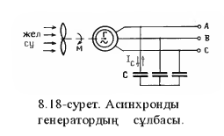

12.13 сурет. Асихронды генератордың сұлбасы

Осындай асинхронды машинаның роторы желдің не судың энергиясымен жүретін біріншігэр қозғалтқышпен айналысқа келтірілсін. Ротор өзегіндегі қалдық магнит өрісінің күш сызықтары статор орамаларын қиып өтіп, онда үш фазалы әлсіз ЭҚК тудырады. Егер осы қалдық ЭҚК-ті конденсаторга берсе, ол кейін статордың өзіне ұйықсызданады, ягни сататор орамаларымен конденсатордың тогы (Іс) жүреді. Бұл ток статордың магнит өрісін күшейтеді, ал күшейген магнит өрісінен үлкен ЭҚК пай да болады. Үлкен ЭҚК конденсаторда үлкен ток тудырады, ал ол статордың магнит өрісін одан эрі күшейтеді, т.с.с. (12.14 сурет).

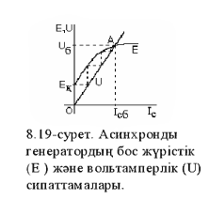

12.14 сурет. Асинхронды генератордың бос жүрістік (Е) және вольамперлік (U) сипаттамалары

Графиктегі кернеудің теңесу нүктесі А статордағы өзектің қанығу нүктесіне сэйкес келеді. Бүл нүкте, онымен бірге генератор ЭҚК-нің жиілігін де анықтайды:



Бұдан резонанстық жиілік



Егер генераторға активті-индуктивті жүк қосса, онда тізбектің индуктивтілігі артады. Индуктивтілік көбейсе тізбекте резонанс болу үшін конденсатордың сыйымдылығын арттыру керек,

ендеше резонанстық кернеу - генератордың кернеуі өседі. Бірақ іс жүзінде конденсатордың сыйымдылыгы тұрақты болып қалатындықтан, индуктивтілік көбейген кезде конденсатордың тогы азаяды, ягни қоздыру тогы азаяды. . Жүк одан эрі көбейсе, қозыру тогының азаюынан генератор магнитсіздене бастайды. Генератордыңмагнитсізденуі оның индуктивтік қуаты конденсатордың сыйымдылықтық қуатына тең не одан көп болған жағдайда басталады, яғни QL >QC- Сонымен, асинхронды генератордың номинал кернеу беріп тұруы үшін оның индуктивтік қуаты конденсатордың қуатынан аспауы керек.

Асинхронды генератордың әртүрлі сипатты жүктемелердегі сырттық сипаттамасы 12.15 суретте келтірілген.

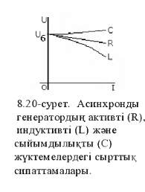

12.15 сурет. Асинхронды генератордың активті, индуктивті және сыйымдылықты жүктемелердегі сырттық сипаттамалары.

Асинхронды генератордың сырттық сипаттамасы деп конденсатордың сыйымдылығы жэне ротордың айналу жылдамдығы тұрақты болған жағдайда, яғни С = const жэне п = const кернеудің жүктеменің тогынан тәуелділігін айтады. Суреттен көрініп тұргандай, активті немесе индуктивті жүктемеде генератордың кернеуі азаяды да, ал сыйымдылықты жүктемеде аздап өседі. Өйткені активті жэне индуктивті ток қоздыру тогын азайтады да, ал сыйымдылықтық ток қоздыру тогын көбейтеді. Егер электр қабылдагыштың сыйымдылыгы номинал қоздыру тогын тудыратындай болса, онда қоздыру конденсаторы керек те болмай қалады.

Әдебиеттер

1 Касаткин А.С., Немцов М.В. Электротехника.- М.: Высшая школа, 2002

2 Борисов Ю.М. и др. Электротехника/ Ю.М. Борисов, Д.Н. Липатов, Ю.Н. Зорин. Учебник для вузов.- 2-е изд., перераб. и доп.- М.: Энергоатомиздат,1985

3 Зевеке Г.В., Ионкин П.А., Нетушил А.В. и др. Основы теории цепей. Учебник для вузов.- М.: Энергия, 1975

4 Общая электротехника: Учеб. пособие для вузов/ Под ред. д-ра техн. наук А.Т. Блажкина.- 4-е изд., перераб. и доп.- Л.: Энергоатомиздат, Ленингр. отд-ние, 1986

5 Иванов И.И., Лукин А.Ф., Соловьев Г.И. Электротехника. Основные положения, примеры и задачи. 2-е изд., исправленное.- СПб.: Издательство «Лань», 2002

6 Кузнецов М.И. Основы электротехники./ Под ред. д-ра техн. наук С.В. Страхова. 9-е изд., исправленное.- М.: Высшая школа, 1964

7 Джабагина З.К., Койшибаева К.Ж., Садыбекова Г.Г. Электротехника жəне электроника негіздері. Оқу құралы. Алматы: ҚазККА, 2008- 224 б.